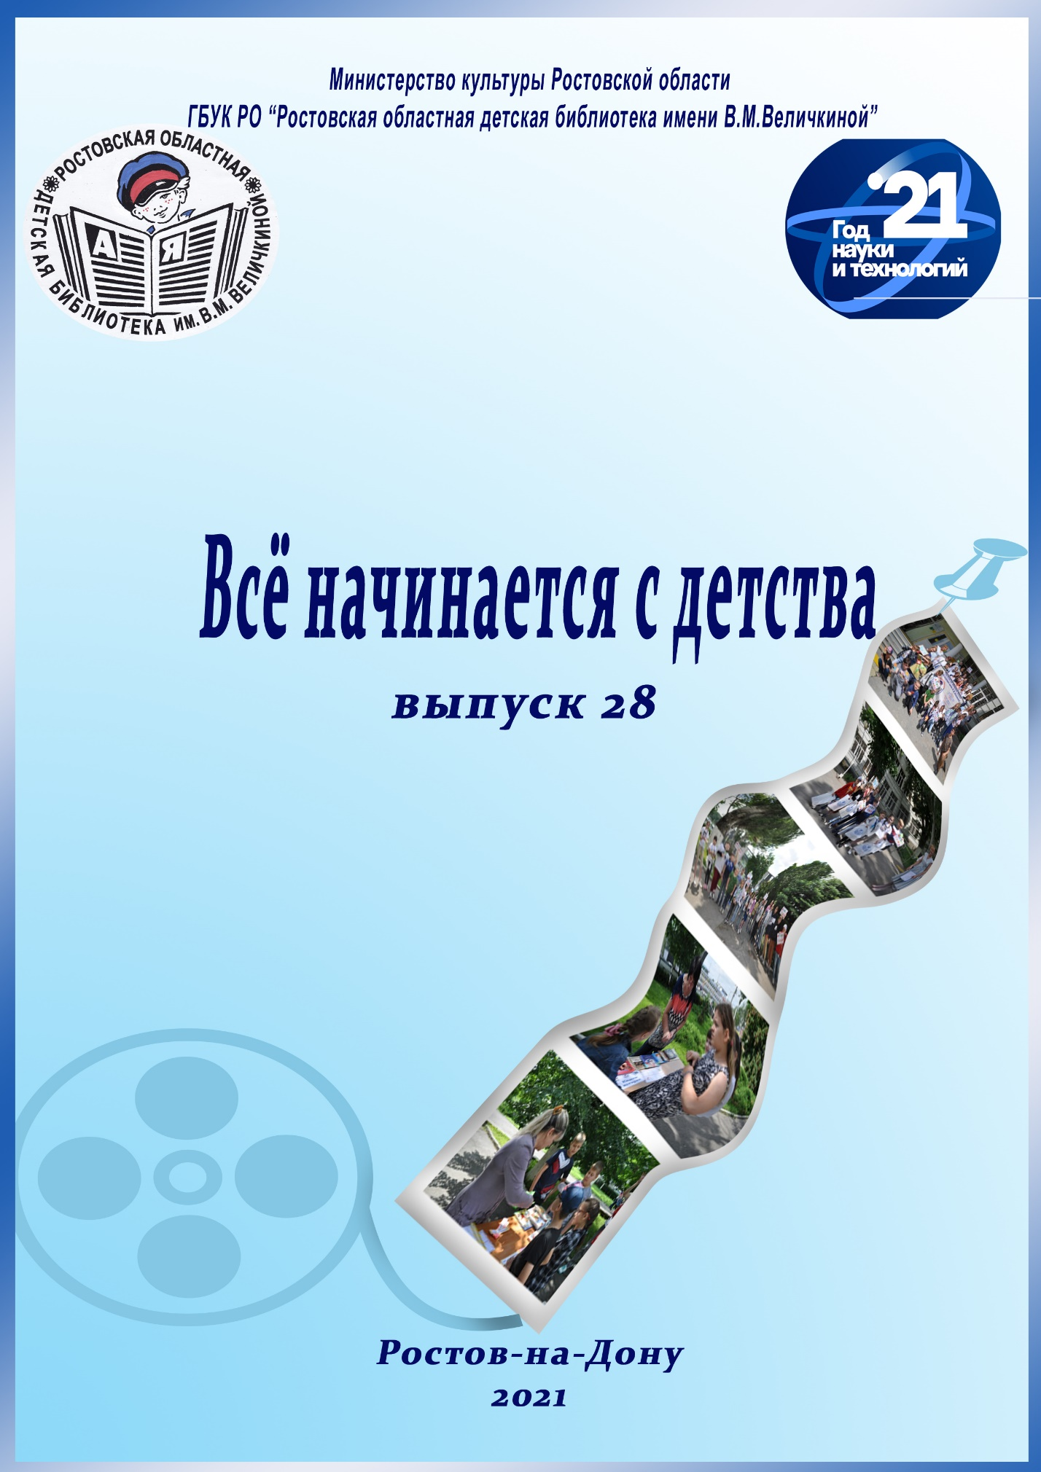
78
В 84

Все начинается с детства: сборник методико-библиографических и служебных материалов. Выпуск 28 / ГБУК РО «Ростовская областная детская библиотека имени В. М. Величкиной». – Ростов-на-Дону, 2021. – 89 с.

Ответственный за выпуск: Томаева И. Н.
Составитель: Рыбак С. В.
Технический редактор: Назмутдинова О.М.

© ГБУК РО «Ростовская областная детская библиотека
имени В.М. Величкиной», 2021
Ростов-на-Дону, пер. Халтуринский, 46 а
Тел. 8(863) 240-27-62
e-mail: rodbv-rnd@yandex.ru
Содержание
Неделя детской книги-2022
«Книжная радуга» Положение о ежегодном областном литературно-творческом конкурсе в рамках Недели детской и юношеской книги 4
Рыбак С. В. Книжная радуга. Методическое письмо 12
На профессиональной орбите
Безрукова С. В. Библиотеки, обслуживающие детей в современном информационно-правовом пространстве 16
Пугачева Т. Л. Обратная связь с читателем: анализируем опыт 25
Пугачева Т. Л. Функциональная грамотность 30
Ковалёва Н. В. Портал PRO.Культура.РФ: обзор полезных ссылок 45
Пугачева Т. Л. Обзор публикаций наших коллег в профессиональных журналах 48
Фонды
Котова И. Ю. «Спасти и сохранить!» – рекомендации по созданию мемориальных книжных коллекций в детских библиотеках Ростовской области. 51
Котова И. Ю. «Мобильная библиотека»: от проекта до долгосрочной программы 58
Продвигаем чтение
Зеленчук В. И. И это только начало! Опыт работы отдела обслуживания по продвижению научно-познавательной литературы среди детей и подростков 66
Гаврилова И. Ю. «Умная игра с книгой» как форма привлечения детей к чтению 71
Зеленчук В. И. «Наука без скуки» квест к Году науки и технологий 74
Школьная программа+
Емельянова И. Н. Исторические народные песни 77

НЕДЕЛЯ ДЕТСКОЙ КНИГИ-2022
ПРОЕКТ
Приложение № 1 к приказу

УТВЕРЖДАЮ:
Директор ГБУК РО «Ростовская областная детская библиотека имени В.М. Величкиной»

_____________________И.Н. Томаева
«___»______________2021 г.

ПОЛОЖЕНИЕ
о проведении ежегодного литературно-творческого конкурса по привлечению детей к чтению

- Общие положения.

  - Настоящее Положение определяет порядок организации и проведения ежегодного литературно-творческого конкурса по привлечению детей к чтению в рамках Недели детской книги (далее – конкурс). В 2022 году конкурс носит название «Книжная радуга» и посвящён лучшим книгам для детей и подростков.
  - Целями проведения конкурса являются:
– обеспечение равного доступа населения Ростовской области к информационным ресурсам;
– повышение читательской активности, расширение направлений читательских интересов.
1.3. Конкурс организуется и проводится государственным бюджетным учреждением культуры Ростовской области «Ростовская областная детская библиотека имени В.М. Величкиной» (далее – ГБУК РО «Ростовская областная детская библиотека имени В.М. Величкиной»).
1.4. Соорганизаторами проведения конкурса являются детские библиотеки (детские отделы, секторы) ЦБС и МЦБ Ростовской области.
1.5. Соорганизаторы обеспечивают проведение конкурса в территориях Ростовской области, являющихся их зонами обслуживания.
1.5.1. Формируют пакет документов (приказ и положение о конкурсе в территории, протоколы заседания жюри, итоговую справку с обязательным указанием общего количества участников в территории).
1.5.2. Проводят подготовку и обеспечивают проведение конкурса (информируют о проведении СМИ и общественность, проводят разъяснительную работу среди читателей-детей, родителей, руководителей, педагогов и воспитателей).
1.5.3. Осуществляют функции отборочной комиссии.
1.5.4. Обеспечивают передачу в ГБУК РО «Ростовская областная детская библиотека имени В.М. Величкиной» отобранные работы участников конкурса в соответствии с требования п. 3.3 и 3.4 настоящего Положения.
1.6. В конкурсе вправе принимать участие:
дети – читатели общедоступных муниципальных библиотек Ростовской области в возрасте от 5 до 14 лет включительно (далее – участники).
1.7. Конкурс проводится по номинациям:
1.7.1. «Яркие краски сказок»;
1.7.2. «Страницы открытий»;
1.7.3. «Книжный разворот».

- Конкурсная комиссия по проведению ежегодного

литературно-творческого конкурса по привлечению детей к чтению в рамках Недели детской книги

2.1. Для проведения конкурса создается конкурсная комиссия по проведению ежегодного литературно-творческого конкурса по привлечению детей к чтению в рамках недели детской книги (далее – конкурсная комиссия).
2.2. Конкурсная комиссия состоит из председателя, заместителя председателя, секретаря и членов конкурсной комиссии.
Состав конкурсной комиссии и Положение о работе конкурсной комиссии утверждаются приказом ГБУК РО «Ростовская областная детская библиотека имени В.М. Величкиной».
2.3. Председатель конкурсной комиссии вправе приглашать на заседания конкурсной комиссии независимых экспертов. Независимые эксперты, приглашённые на заседания конкурсной комиссии, при решении вопросов, рассматриваемых конкурсной комиссией, обладают правом совещательного голоса.
2.4. Заседание конкурсной комиссии считается правомочным, если на нём присутствует более половины её состава. Решения конкурсной комиссии принимаются большинством голосов присутствующих членов конкурсной комиссии открытым голосованием.
2.5. Решения конкурсной комиссии оформляются протоколами.
2.6. Обеспечение работы конкурсной комиссии возлагается на ГБУК РО «Ростовская областная детская библиотека имени В.М. Величкиной».
2.7. Подготовку к заседанию конкурсной комиссии осуществляет секретарь.

3. Условия участия и порядок проведения конкурса
3.1. Участие в конкурсе является добровольным.
3.2. Конкурс является открытым, проводится ежегодно с 15 января по 1 марта в соответствии с настоящим Положением.
3.3. Участники, указанные в пункте 1.6 раздела 1 настоящего Положения и имеющие намерение принять участие в конкурсе, представляют в детскую библиотеку (отдел, сектор), являющуюся соорганизатором конкурса в данном районе (городе) Ростовской области до 15 февраля года проведения конкурса заявку на участие в конкурсе по форме согласно приложению № 1 и творческие работы, предусмотренные настоящим пунктом (далее – конкурсные работы).
3.3.1. Участники по каждой номинации представляют конкурсные работы, выполненные:
– по направлению литературных жанров (рассказ, поэма, стихотворение, эссе, отзыв о прочитанной книге и другое);
– по направлению прикладного творчества (рисунок, макраме, лепка, батик, оригами и другое);
– в виде электронных презентаций, буктрейлеров, анимационных или видеофильмов.
Каждый участник может представить не более одной работы по каждой номинации.
3.3.2. Конкурсные работы, выполненные:
– в одном из литературных жанров в текстовом формате предоставляются на бумажном или электронном носителе;
– по направлениям прикладного творчества, презентаций, буктрейлеров, анимационных или видеофильмов представляются в оригинале.
3.3.3. Заявка на участие в конкурсе подписывается законным представителем участника (родителем или опекуном).
3.3.4. Предоставление работы на конкурс и заполнение заявки является согласием участника конкурса и его законного представителя с условиями конкурса и с правом организатора на обработку персональных данных.
3.4. Соорганизаторы конкурса в каждой территории, указанные в п.1.4. в соответствии с п.1.5. настоящего Положения собирают заявки и работы участников, затем производят отбор и передают в ГБУК РО «Ростовская областная детская библиотека имени В.М. Величкиной», по адресу: г. Ростов-на-Дону, переулок Халтуринский, 46-а. до 1 марта года проведения конкурса: пакет документов согласно п.1.5 настоящего Положения, работы участников – не более 3-х работ в каждой номинации.
Работы, представленные на конкурс, не редактируются и не возвращаются.
3.5. Участники, указанные в пункте 1.6 настоящего Положения, признаются участниками конкурса с момента регистрации заявки в журнале приёма заявок.
3.6. Приём заявок и их регистрацию осуществляет секретарь конкурсной комиссии.
3.6.1. Секретарь конкурсной комиссии регистрирует поступившие заявки в журнале приёма заявок в течение 1 рабочего дня с момента их поступления.
3.6.2. Журнал приёма заявок должен быть прошит, пронумерован и скреплён печатью ГБУК РО «Ростовская областная детская библиотека имени В.М. Величкиной».
3.7. Соорганизаторы конкурса приступают к мероприятиям по организации и проведению конкурса после опубликования настоящего Положения на официальном сайте ГБУК РО «Ростовская областная детская библиотека имени В.М. Величкиной»

4. Подведение итогов конкурса
и награждение победителей

4.1. Конкурсная комиссия ежегодно до 22 марта года проведения конкурса осуществляет рассмотрение конкурсных работ участников конкурса, определяет победителей конкурса согласно критериям оценки участников конкурса, приведенным в приложении № 2 к настоящему Положению, а так же составляет рейтинговую таблицу сооганизаторов конкурса в территориях в соответствии с критериями оценки работы соорганизаторов (приложение №3 к настоящему Положению).
4.2. Победителями конкурса признаются участники конкурса, набравшие наибольшее количество баллов согласно критериям оценки участников конкурса.
При равенстве баллов победитель конкурса определяется решением конкурсной комиссии, с учётом качества оформления представленных конкурсных работ.
4.3. Рейтинговые места соорганизаторам конкурса присуждаются путем сложения всех показателей (как выраженных в абсолютных цифрах, так и в баллах) критериев оценки зафиксированным в приложении №3 к настоящему Положению.
4.4. По результатам конкурса присуждаются.
4.4.1. Участникам:
Сертификат участника конкурса (рассылается в электронном виде на адреса сооорганизаторов конкурса).
4.4.2. Победителям:
– один гран-при,
– три первых,
– три вторых,
– три третьих призовых места.
Победители конкурса, получившие гран-при и первые места по номинациям получают в награду призы (книжную продукцию). Под книжной продукцией подразумеваются книги печатные, изданные в сегменте подарочных изданий, возможны элементы интерактива и/или дополненной реальности.
Победители конкурса, занявшие вторые и третьи места по номинациям, получают в награду призы (книжную продукцию). Под книжной продукцией подразумеваются книги печатные, изданные в сегменте подарочных изданий, возможны элементы интерактива и/или дополненной реальности.
4.4.3. Соорганизаторам – одно первое, одно второе, и одно третье рейтинговые места.
Соорганизаторы конкурса, занявшие первое, второе и третье места получают в награду призы (книжную продукцию). Под книжной продукцией подразумеваются книги печатные, изданные в сегменте подарочных изданий, возможны элементы интерактива и/или дополненной реальности.
4.4.4. Участникам конкурса, по решению конкурсной комиссии при наличии финансовых средств могут быть присуждены пять специальных дополнительных призов:
– один специальный дополнительный приз «Самому юному участнику конкурса»;
– один специальный дополнительный приз «Лучшая коллективная работа»;
– один специальный дополнительный приз «Лучшая творческая работа кружка (клуба)»;
– один специальный дополнительный приз «За самую оригинальную технику исполнения творческой работы»;
– один специальный дополнительный приз «Лидер онлайн-голосования».
4.5. Итоги конкурса оформляются протоколом конкурсной комиссии и утверждаются приказом ГБУК РО «Ростовская областная детская библиотека имени В.М. Величкиной».
4.6. Результаты конкурса по всем номинациям публикуются на официальном сайте ГБУК РО «Ростовская областная детская библиотека имени В.М. Величкиной» в информационно-телекоммуникационной сети Интернет (www.rodb-v.ru) в течение 2-х рабочих дней с даты проведения заседания конкурсной комиссии, на котором определены победители конкурса.
4.7. Награждение победителей проводится в торжественной обстановке.
4.8. Лучшие творческие работы участников размещаются в галерее на официальном сайте ГБУК РО «Ростовская областная детская библиотека имени В.М. Величкиной» в информационно-телекоммуникационной сети Интернет (www.rodb-v.ru).

5. Финансирование конкурса

5.1. Финансирование конкурса осуществляется за счёт средств областного бюджета, предусмотренных на реализацию мероприятия государственной программы Ростовской области «Развитие культуры и туризма».

Приложение № 1
к Положению о проведении ежегодного литературно-творческого конкурса по привлечению детей к чтению в рамках Недели детской книги

ГБУК РО «Ростовская областная детская библиотека имени В.М. Величкиной»
344082, г. Ростов-на-Дону,
пер. Халтуринский, 46А

ЗАЯВКА
на участие в проведении ежегодного
литературно-творческого конкурса по привлечению детей
к чтению в рамках Недели детской книги

Участник конкурса (Ф.И.О.)______________________________________
______________________________________________________________

Место жительства (указать населённый пункт): ______________________

Место обучения (полное наименование организации): _______________________________________________________________

Возраст _______________________________________________________

Наименование номинации: _______________________________________

Творческие работы (название работы, краткое описание)
_______________________________________________________________
_______________________________________________________________
_______________________________________________________________
______________________________________________________________
_______________________________________________________________

Законный представитель участника: родитель, опекун, попечитель (Ф.И.О. полностью) _______________________________________________________________
_______________________________________________________________

Подпись законного представителя участника________________________

Приложение № 2
к Положению о проведении ежегодного литературно-творческого конкурса по привлечению детей к чтению в рамках Недели детской книги

Критерии оценки творческих работ участников конкурса
(по всем номинациям)

№ п/п | Наименование критерия оценки | Максимальное количество баллов по критерию оценки от каждого из членов жюри
1. | Соответствие содержания творческой работы теме конкурса | 5
2. | Оригинальность сюжета и авторской позиции | 5
3. | Полнота и глубина раскрытия выбранной темы | 5
4. | Творческий подход автора к раскрытию темы | 5
5. | Творческая самостоятельность исполнения | 5
Итого |  | 25

Директор ГБУК РО «Ростовская областная
детская библиотека имени В.М. Величкиной» И.Н. Томаева

Приложение № 3 к «Положению о проведении ежегодного литературно-творческого конкурса по привлечению детей к чтению в рамках Недели детской книги

Критерии оценки работы соорганизаторов конкурса

№ п/п | Наименование критерия оценки | Показатель | Примечание
1. | Общее количество участников конкурса в территории | Количество участников | в абсолютных цифрах, подтверждённых документально
2. | Наличие пакета документов, подтверждающих работу по проведению конкурса в территории | баллы | Отсутствие документов – 0 баллов
 | Приказ и положение о проведении конкурса в территории | 2 | Максимально возможный балл, выставляется коллегиально, всеми членами жюри
 | Копии протоколов заседания жюри | 2
 | Итоговая справка о проведении конкурса в территории | 2
3. | Освещение конкурса в местных СМИ | Количество публикаций | в абсолютных цифрах
4. | Соблюдение сроков и условий проведения конкурса | баллы  максимальное соблюдение сроков и условий – 5;  грубое нарушение сроков или условий или обоих показателей - 0

Директор ГБУК РО «Ростовская областная
детская библиотека имени В.М. Величкиной» И.Н. Томаева

Книжная радуга
Методическое письмо

Светлана Викторовна Рыбак,
заведующий отделом методической работы
ГБУК РО «Ростовская областная детская библиотека имени В.М. Величкиной»

Уважаемые коллеги! Впереди 2022 год, а значит, и новый конкурс в рамках Недели детской книги, новые идеи, мысли, образы.
Ежегодный областной литературно-творческий конкурс, посвящённый лучшим книгам для детей и подростков, получил название «Книжная радуга». Как же определить, какие книги самые лучшие? Ответ на этот вопрос дадут юные участники конкурса из городов, посёлков и хуторов Ростовской области, рассказав о своих любимых книгах. Мы определили три номинации для конкурса.
Яркие краски сказок
В первой номинации предлагаем юным читателям рассказать о самых лучших книгах сказок, которые они прочитали.
Кто не читал сказок? Сказки читают все. Читают или слушают, когда читают мамы и папы, бабушки и дедушки. С помощью сказки передаются накопленные знания и социальный опыт от одного поколения к другому, в сказках отражены представления народа о добре и зле, о прекрасном и безобразном. Народные сказки всегда интересны и понятны детям, их сюжет и поступки сказочных героев заставляют ребёнка думать, рассуждать, помогают ему разобраться в своих собственных поступках, учат жизненной мудрости. Со сказочными героями можно совершить увлекательное путешествие по нашей стране и по всему миру.
Сказки бывают волшебные, бытовые или о животных, разных регионов России, народные или авторские. Какие сказки нравятся детям? Как перекликаются сказки разных народов? Читают ли современные дети новые сказки, которые написаны в ХХI веке? Предлагаем дать ответы на эти вопросы и рассказать о понравившихся книгах.
Страницы открытий
В этой номинации юным читателям предлагается рассказать о понравившейся научно-популярной книге.
Научно-популярная литература – это произведения о науке и биографиях учёных, описания путешествий и открытий. Эти книги позволяют нам путешествовать, узнавать об интересных и полезных изобретениях и даже побывать в космосе.
Самуил Маршак, стоявший у истоков советской научно-популярной литературы в 20-30-е годы ХХ века, говорил о том, что каждая книга этого жанра создана, чтобы её не только изучали, но и переживали как роман. Он считал, что популярная литература должна быть научно-художественной, призвана пропагандировать науку, рассказывать о поражениях и победах человеческой мысли. Юные читатели наиболее требовательны – их не проведёшь и не обманешь, не заставишь читать то, что скучно по содержанию, что перегружено терминами, что излишне наукообразно, что сухо или вяло по сюжету.
Предлагаем читателям поделиться мнением о самых интересных прочитанных книгах научно-популярного жанра.
Книжный разворот
Третья номинация предлагает читателям рассказать о полюбившихся им художественных книгах российских авторов.
Ни для кого не секрет, что чтение книг позволяет «проживать» множество разных событий вместе с героями книг. Многие персонажи похожи на кого-то из нас, а события в книге помогают нам понять, как вести себя в различных ситуациях. Хорошую книгу можно «повернуть» лицом к себе и к сегодняшнему дню. И тогда читатель становится соавтором, его «внутренняя книга» проецируется на текст, который становится актуальным.
Предлагаем читателям рассказать, какая книга российских авторов необходима к прочтению сегодня.
Уважаемые коллеги, напоминаем вам, что в каждой номинации читатели могут представить своё творчество в виде презентации, буктрейлера, традиционного отзыва о книге – сочинения или эссе, комикса, коллажа, литературной афиши, закладки, видеоролика или видеоклипа. Или сделать плакат, призывающий прочесть книгу. Или придумать новые иллюстрации для книги.
Акцентируем ваше внимание, что прикладное творчество: рисунки, поделки, макеты – все эти работы будут высоко оценены жюри только в том случае, если у них есть литературное сопровождение в любом жанре – рассказ о том, под впечатлением от какого литературного произведения была создана творческая работа.
Каждый год читателям предлагаются новые формы и виды творческих работ, и результат очень часто превосходит ожидания. Вот и в этом году мы предлагаем читателям подумать, и, может быть, использовать одну из предложенных форм:
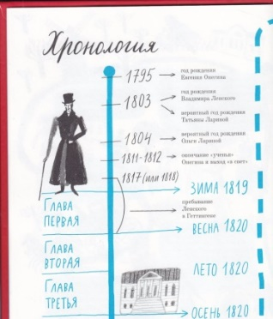
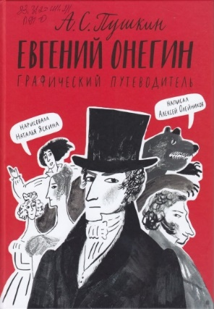
Лента времени – это временная шкала, на которую в хронологической последовательности наносятся события. Какое значение имеют время года, день недели? Обращают ли юные читатели внимание на такие детали? В каждой книге все события происходят в течение определённого времени.
В качестве примера можно привести фрагмент хронологии из книги
Олейников, Алексей Евгений Онегин : графический путеводитель / Алексей Олейников ; нарисовала Наталья Яскина. - 2-е изд. - Москва : Самокат, 2021. - 128 с. : ил.
Карта книги или эпизода. Герои любого произведения где-то живут – в большом городе или маленькой деревеньке. Иногда автор точно указывает, где происходят события, а иногда мы можем только догадываться об этом. Предлагаем ребятам выбрать книгу, к которой можно нарисовать карту событий произведения или путешествий главного героя. Эта карта может быть наложена на настоящую карту России или быть вымышленной.
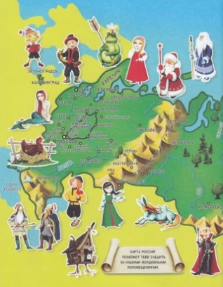
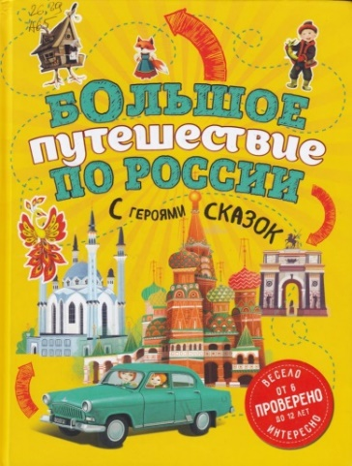
Так, на карте России можно указать, где жили сказочные персонажи: например, Мышка-норушка – в Ярославской области, Хозяйка Медной горы – в Свердловской области, а Конёк-Горбунок – в Тюменской области.
В качестве вымышленной карты советуем вам ознакомиться с картой страны Швамбрании из книги Льва Кассиля «Кондуит и Швамбрания».
Эту страну придумали два брата Ося и Лёля, с увлечением играли в неё, сочиняя для «материка Большого Зуба» подробную карту, персонажей и проводя масштабные сражения.

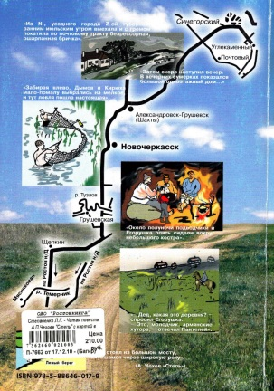
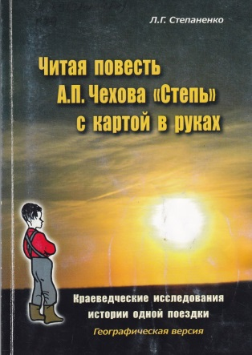
Можете попробовать свои силы в жанре травелога – жанра современной литературы на стыке путеводителя и путевых заметок, в рамках которого автор описывает своё путешествие, «представляет» свой взгляд на увиденное. Автор травелога стремится дать возможность читателю пережить вместе с ним удивительные моменты узнавания нового мира, погружения в него.
Предлагаем вам также почитать о том, как создаются арт-буки – графические альбомы, рукотворные книги, иллюстрированные самим читателем.
Для создания арт-бука используются техники: коллажа, аппликации, декупажа, вышивки, смешения материалов и другие.
Если вы хотите узнать больше о формах творческих работ, обратитесь к книге Читатель. Чтение. Книга : словарь-справочник для самостоятельной работы в "книжном" пространстве / [авторы-составители Е. С. Романичева, Г. В. Пранцова]. – Москва : Библиомир, 2018. – 207 с. : ил., цв. ил.

Каждая из форм, известных или новых, может быть применена в одной или нескольких номинациях.
Напоминаем коллегам-библиотекарям о том, что, привлекая своих читателей к участию в конкурсе, следует акцентировать их внимание на том, что работы должны быть выполнены самостоятельно. Работы, скопированные из интернета, к конкурсу не допускаются. Перед публикацией каждая работа проходит проверку на плагиат.

Обращаем внимание библиотекарей на то, что ваша работа будет принята только при наличии пакета документов, подтверждающих участие коллектива библиотеки в конкурсе в качестве соорганизаторов (приказ, положение, протоколы, справка о количестве участников).
Список документов:
- приказ и положение о конкурсе в территории;
- протоколы заседания жюри;
- итоговая справка с обязательным указанием общего количества участников в территории и количеством работ;
- работы победителей, прошедшие на областной этап (с заполненной заявкой на каждого участника по форме, указанной в Положении о конкурсе).
Напоминаем библиотекарям, что, согласно Положению о конкурсе, от каждой территории Ростовской области принимаются по три работы в каждой номинации. Если работ привозят или присылают больше, то члены жюри производят отбор и оставляют положенное количество работ.
Уважаемые библиотекари, родители, педагоги! Всё вышеизложенное – всего лишь предложения. Как всегда, с трепетом и надеждой ждём читательских творений!
Успехов всем, дорогие коллеги!

НА ПРОФЕССИОНАЛЬНОЙ ОРБИТЕ

Библиотека, обслуживающие детей в современном информационно-правовом пространстве

Безрукова Светлана Валерьевна,
заместитель директора ГБУК РО
«Ростовская областная детская библиотека имени В.М. Величкиной»

В Российской Федерации интересы и права детей регулируются целым рядом нормативных документов:
- Конституцией РФ;
- Семейным кодексом;
- Гражданским кодексом;
- Жилищным кодексом;
- ФЗ «Об основных гарантиях прав ребенка в Российской Федерации»;
- ФЗ «Об образовании в Российской Федерации»;
- ФЗ «О социальной защите инвалидов в Российской Федерации»;
- ФЗ «О дополнительных гарантиях по социальной поддержке детей-сирот и детей, оставшихся без попечения родителей»;
- ФЗ «О защите детей от информации, причиняющей вред их здоровью и развитию», другими нормативно-правовыми актами.
Сотрудники библиотек, обслуживающих детей, безусловно, должны знать о существовании таких документов и особенностях их применения в деятельности учреждений культуры.
Дети — особая категория граждан, приоритет интересов которой закреплен в ряде законодательных документов.
Согласно Всеобщей декларации прав человека, дети имеют право на особую помощь и заботу. Государственную поддержку и защиту детства гарантирует Конституция Российской Федерации.
В поправках в Конституцию РФ подчеркивается, что «дети являются важнейшим приоритетом государственной политики России. Государство создает условия, способствующие всестороннему духовному, нравственному, интеллектуальному и физическому развитию детей, воспитанию в них патриотизма, гражданственности и уважения к старшим. Государство, обеспечивая приоритет семейного воспитания, берет на себя обязанности родителей в отношении детей, оставшихся без попечения».
В мае 2017 года Президент РФ Владимир Владимирович Путин подписал Указ об объявлении 2018–2027 годов в России Десятилетием детства, целью которого является совершенствование госполитики в сфере защиты детей.
Основные гарантии прав и законных интересов ребенка, предусмотренных Конституцией Российской Федерации, в целях создания правовых, социально-экономических условий для реализации прав и законных интересов ребенка устанавливает Федеральный закон от 24 июля 1998 г. N 124-ФЗ "Об основных гарантиях прав ребенка в Российской Федерации" (с изменениями и дополнениями, последние изменения от 31.07.2020)
Государство признает детство важным этапом жизни человека и исходит из принципов приоритетности подготовки детей к полноценной жизни в обществе, развития у них общественно значимой и творческой активности, воспитания в них высоких нравственных качеств, патриотизма и гражданственности.
В этом законе даётся толкование понятий «ребёнок», «дети, находящиеся в трудной жизненной ситуации», «социальные службы для детей», «социальная инфраструктура для детей» и др.
Согласно Федеральному закону "Об основных гарантиях прав ребенка в Российской Федерации" ребенку от рождения принадлежат и гарантируются государством права и свободы человека и гражданина в соответствии с Конституцией РФ, общепризнанными принципами и нормами международного права, международными договорами Российской Федерации, Семейным кодексом РФ и другими нормативными правовыми актами РФ.
Данный закон устанавливает цели государственной политики в интересах детей. К ним отнесены: осуществление прав детей, предусмотренных Конституцией РФ, недопущение их дискриминации, а также восстановление их прав в случаях нарушений; формирование правовых основ гарантий прав ребенка; содействие физическому, интеллектуальному, психическому, духовному и нравственному развитию детей, воспитанию в них патриотизма и гражданственности.
Приобщение детей к чтению является одним из приоритетных направлений в современной культурной и образовательной политике государства и необходимым условием формирования нового поколения российских граждан. Об этом свидетельствует ряд принятых документов: план основных мероприятий, проводимых в рамках Указа Президента Российской Федерации о Десятилетии детства (2018-2027 гг.), Концепция программы поддержки детского и юношеского чтения в Российской Федерации.
Дети нуждаются в специализированном информационно-библиотечном обслуживании, учитывающем психолого-педагогические закономерности и индивидуальные особенности развития ребенка на разных возрастных этапах, и способствующем формированию у подрастающего поколения гражданских и духовно-нравственных ориентиров.
В этой связи особую важность и значимость приобретает «Руководство по библиотечному обслуживанию детей в России».
«Руководство по библиотечному обслуживанию детей в России» содержит основные принципы, нормативы и правила организации деятельности специализированных детских и других общедоступных библиотек, обслуживающих детей в Российской Федерации.
В Руководстве определен минимум ресурсного обеспечения библиотек, обслуживающих детей, который рекомендуется соблюдать на всей территории РФ.
Документ предназначен для использования органами государственной власти Российской Федерации, органами местного самоуправления, библиотеками в вопросах формирования единого подхода к организации современного информационно-библиотечного обслуживания детей в России; может применяться при создании модельных библиотек в регионах в рамках реализации Национального проекта «Культура».
Документ получил экспертную оценку руководителей центральных детских библиотек субъектов Российской Федерации, областных универсальных научных, муниципальных библиотек и одобрен Российской библиотечной Ассоциацией на XXIV Ежегодной Конференции РБА (Тула, 11-17 мая 2019 г.).
Документ был одобрен и рекомендован к применению на XXIX Координационном совете по культуре при Министерстве культуры Российской Федерации (Новосибирск, 24 мая 2019 г.).
Стремительное развитие информационных технологий заставило современное поколение детей и подростков столкнуться с принципиально новыми вызовами. Взросление, обучение и социализация детей проходят в условиях гиперинформационного общества.
Нельзя обойти вниманием и «Модельный стандарт деятельности общедоступной библиотеки: рекомендации органам государственной власти субъектов Российской Федерации и органам муниципальной власти», утвержденный Министерством культуры РФ. Указанный документ относит читателей детского возраста к особым группам пользователей, интересы которых должны быть приоритетны. При этом выполнение библиотеками для взрослых функций обслуживания детей возможно при наличии ресурсов (соответствующего помещения, подготовленного персонала и технического оснащения), а также обязательном исследовании и учёте потребностей, интересов и пожеланий жителей обслуживаемой территории. Необходимым условием обслуживания детей в библиотеках является безопасность, комфорт, наличие свободного пространства для развития личности (чтения, образования, самообразования, развивающих игр, творчества, общения и досуга).
Государственная политика в области обеспечения информационной безопасности детей формируется исходя из понимания информационной безопасности детей как защиты ребенка от дестабилизирующего воздействия информационной продукции и создания условий информационной среды для позитивной социализации и индивидуализации, оптимального социального, личностного, познавательного и физического развития, сохранения психического и психологического здоровья и благополучия, а также формирования позитивного мировосприятия. Представлена она на сегодняшний день следующими документами:
- Стратегия развития информационного общества в российской Федерации на 2017-2030 годы (утверждена Указом Президента РФ от 09.05.2017г. №203).
- Доктрина информационной безопасности Российской Федерации. (утверждена Указом Президента РФ от 5 декабря 2016 г. N 646).
- Концепция информационной безопасности детей (утверждена распоряжением Правительства РФ от 02.12.2015г. №2471-р).
- Концепция программы поддержки детского и юношеского чтения в Российской Федерации (утверждена распоряжением Правительства Российской Федерации от 3 июня 2017 г. № 1155-р).
- Федеральный закон от 29.12.2010 №436 ФЗ «О защите детей от информации, причиняющей вред их здоровью и развитию».
Наиболее спорным и сложным для применения в библиотеках стал Федеральный закон от 29.12.2010 №436 ФЗ «О защите детей от информации, причиняющей вред их здоровью и развитию», направленный, по словам его разработчиков, в первую очередь, на контроль безопасного распространения информации с помощью сети интернет. Для корректного применения его в библиотеках понадобился целый рад разъясняющих документов, вот самые важные из них:
- Рекомендации по применению Федерального закона от 29 декабря 2010 г.№436-ФЗ «О защите детей от информации, причиняющей вред их здоровью и развитию» в отношении печатной (книжной) продукции (утверждены 22.01.2013).
- Рекомендации Российской библиотечной ассоциации по реализации норм Федерального закона от 29.12.2010 г.№436-ФЗ «О защите детей от информации, причиняющей вред их здоровью и развитию» в общедоступных библиотеках России, осуществляющих обслуживание пользователей до 18-летнего возраста.
- Требования к административным и организационным мерам, техническим и программно-аппаратным средствам защиты детей от информации, причиняющей вред их здоровью и (или) развитию (утверждены приказ Министерства связи и массовых коммуникаций РФ от 16.06.2014г. №161).
- Правила предоставления и размещения общедоступными библиотеками находящейся в их фондах информационной продукции, содержащей информацию, запрещённую для распространения среди детей в соответствии с частью 2 статьи 5 Федерального закона «О защите детей от информации, причиняющей вред их здоровью и развитию» (утверждены приказом Министерства культуры Российской Федерации от 06.12.2019 г. №1905).
Федеральный закон от 29.12.2010 №436 ФЗ «О защите детей от информации, причиняющей вред их здоровью и развитию» вступил в силу с 1 сентября 2012 года. На текущий момент все без исключения библиотеки, обслуживающие детей должны были произвести классификацию и маркировку своих фондов. Классификация информационной продукции, к которой относятся и библиотечные фонды, подразумевает распределение информационной продукции в зависимости от ее тематики, жанра, содержания и художественного оформления по возрастным категориям детей в порядке, установленном настоящим Федеральным законом (п.9, статьи 2 ФЗ-436).
Классификация информационной продукции осуществляется ее производителями и (или) распространителями самостоятельно (в том числе с участием эксперта, экспертов и (или) экспертных организаций, отвечающих требованиям статьи 17 настоящего Федерального закона) до начала ее оборота на территории Российской Федерации (п1, статьи 6, ФЗ-436).
Классификация информационной продукции осуществляется в соответствии с требованиями настоящего Федерального закона по следующим категориям информационной продукции:
1) информационная продукция для детей, не достигших возраста шести лет; (0+)
2) информационная продукция для детей, достигших возраста шести лет;(6+)
3) информационная продукция для детей, достигших возраста двенадцати лет; (12+)
4) информационная продукция для детей, достигших возраста шестнадцати лет;(16+)
5) информационная продукция, запрещенная для детей (информационная продукция, содержащая информацию, предусмотренную частью 2 статьи 5 настоящего Федерального закона). (18+) (п. 3, статьи 6, ФЗ-436).
Сведения, полученные в результате классификации информационной продукции, указываются ее производителем или распространителем в сопроводительных документах на информационную продукцию и являются основанием для размещения на ней знака информационной продукции и для ее оборота на территории Российской Федерации. (п.6, статьи 6, ФЗ-436)
То есть, на изданиях, относящихся к библиотечному фонду и предназначенных для детей, должен присутствовать знак информационной продукции, соответствующий одной из четырех категорий: 0+, 6+, 12+, 16+. На изданиях, включенных в библиотечный фонд и предназначенных несовершеннолетним пользователям, НЕ ДОПУСКАЕТСЯ наличие маркировки 18+. Наличие указанной маркировки на документе прямо указывает на то, что данное издание относится к информационной продукции, в которой размещена информация, предусмотренная частью 2 статьи 5 ФЗ-436 и запрещенная для распространения среди детей.
НЕ ДОПУСКАЕТСЯ, самостоятельное изменение указанной производителем маркировки информационной продукции, если она соответствует одной из категорий, обозначенных в ФЗ-436: 0+, 6+, 12+, 16+, 18+.
Если на поступивших в библиотеку изданиях производитель проставил произвольную маркировку, не соответствующую ФЗ-436, например 8+, 10+, 14+ и т. д., обязанность библиотеки, как распространителя информационной продукции привести маркировку в соответствие с законом. Для этого изучаются сопроводительные документы к поступившим изданиям, в которых должны содержаться, соответствующие требованиям ФЗ-436, данные о классификации информационной продукции. Эти данные являются основанием для маркировки поступивших в библиотеку изданий. Отсутствие таких данных в сопроводительных документах на информационную продукцию, является достаточно большой проблемой, поскольку в соответствии с законом решение о маркировке изданий должна принимать экспертная комиссия, наделённая полномочиями по классификации информационной продукции. Чтобы избежать этой проблемы НЕОБХОДИМО в договорах с поставщиками обязательным условием прописывать наличие в сопроводительных документах на информационную продукцию сведений о классификации данной информационной продукции.
Учитывая, что ответственность за оборот печатной (книжной) продукции без знака информационной продукции или с нарушением положений о возрастных ограничениях возлагается как на производителя, так и на распространителя, в договорах между производителями и распространителями могут быть определены условия об ответственности производителя, включающие право распространителя требовать возмещения убытков, понесенных в результате нарушения Федерального закона N 436-ФЗ.
Следует помнить, что существуют типы информационной продукции, не подлежащие маркировке, а именно:
- содержащие научную, научно-техническую и статистическую информацию;
- имеющие значительную историческую, художественную или иную культурную ценность;
- учебники и учебные пособия, имеющие грифы «Допущено» или «Рекомендовано»;
- издания, содержащие нормативно-правовые акты;
- издания, содержащие информацию о состоянии окружающей среды;
- издания, содержащие информацию о деятельности госорганов.
Кроме того, согласно ФЗ-436, Издания полученные библиотекой до 01.09.2012 года могут не маркироваться, НО ДОЛЖНЫ ВЫДАВАТЬСЯ В СООТВЕТСТВИИ С ТРЕБОВАНИЯМИ ЗАКОНА т. е. должны быть классифицированы.
Больше всего изменений и дополнений за время действия ФЗ-436 было внесено в часть 2 статьи 5 указанного Федерального закона. На текущий момент (октябрь 2020 г.) она изложена следующим образом:
К информации, запрещенной для распространения среди детей, относится информация:
1) побуждающая детей к совершению действий, представляющих угрозу их жизни и (или) здоровью, в том числе к причинению вреда своему здоровью, самоубийству, либо жизни и (или) здоровью иных лиц, либо направленная на склонение или иное вовлечение детей в совершение таких действий;
(в ред. Федерального закона от 18.12.2018 N 472-ФЗ)
2) способная вызвать у детей желание употребить наркотические средства, психотропные и (или) одурманивающие вещества, табачные изделия, никотинсодержащую продукцию, алкогольную и спиртосодержащую продукцию, принять участие в азартных играх, заниматься проституцией, бродяжничеством или попрошайничеством;
(в ред. Федеральных законов от 29.06.2015 N 179-ФЗ, от 31.07.2020 N 303-ФЗ)
3) обосновывающая или оправдывающая допустимость насилия и (или) жестокости либо побуждающая осуществлять насильственные действия по отношению к людям или животным, за исключением случаев, предусмотренных настоящим Федеральным законом;
3.1) содержащая изображение или описание сексуального насилия;
(п. 3.1 введен Федеральным законом от 01.05.2019 N 93-ФЗ)
4) отрицающая семейные ценности, пропагандирующая нетрадиционные сексуальные отношения и формирующая неуважение к родителям и (или) другим членам семьи;
(в ред. Федерального закона от 29.06.2013 N 135-ФЗ)
5) оправдывающая противоправное поведение;
6) содержащая нецензурную брань;
7) содержащая информацию порнографического характера;
8) о несовершеннолетнем, пострадавшем в результате противоправных действий (бездействия), включая фамилии, имена, отчества, фото- и видеоизображения такого несовершеннолетнего, его родителей и иных законных представителей, дату рождения такого несовершеннолетнего, аудиозапись его голоса, место его жительства или место временного пребывания, место его учебы или работы, иную информацию, позволяющую прямо или косвенно установить личность такого несовершеннолетнего.
(п. 8 введен Федеральным законом от 05.04.2013 N 50-ФЗ).
Именно такая информационная продукция должна быть недоступна детям в ЛЮБОЙ библиотеке, независимо от того, является она детской или общедоступной.
Пункт 6 «Правил предоставления и размещения общедоступными библиотеками находящейся в их фондах информационной продукции, содержащей информацию, запрещённую для распространения среди детей в соответствии с частью 2 статьи 5 Федерального закона «О защите детей от информации, причиняющей вред их здоровью и развитию» напрямую возлагает ответственность за выдачу несовершеннолетнему пользователю не подходящего по вырасту издания на библиотекаря. «Находящаяся в фондах библиотек информационная продукция, содержащая информацию, запрещенную для распространения среди детей в соответствии с частью 2 статьи 5 Федерального закона N 436-ФЗ, предоставляется лицам, достигшим восемнадцатилетнего возраста.
Сотрудник библиотеки обязан отказать в выдаче информационной продукции, указанной в абзаце первом настоящего пункта, лицу, не достигшему восемнадцатилетнего возраста, и предложить такому лицу имеющуюся в данный момент в наличии информационную продукцию, соответствующую его возрасту».
13 марта 2021 года Распоряжением Правительства Российской Федерации №608-р утверждена Стратегия развития библиотечного дела в Российской Федерации до 2030 года.
Стратегия определяет цели, задачи, стратегические приоритеты, основные механизмы и показатели модернизации библиотек Российской Федерации как неотъемлемой части информационного общества, информационного пространства знаний и системы национальной безопасности.
Стратегия развития библиотечного дела в Российской Федерации на период до 2030 года направлена на комплексное развитие библиотечного дела, модернизацию библиотечной системы страны, сохранение и пополнение библиотечных фондов, расширение свободного и равного доступа граждан к информации, совершенствование подготовки библиотечных кадров, а также на внедрение информационных технологий, научного и методического обеспечения деятельности библиотек.
Библиотечные фонды планируется пополнять не только печатными изданиями, но и электронными книгами и документами. Более того, предполагается создание цифровых платформ для совместной работы библиотек, а также объединение библиотечных, архивных и музейных информационных ресурсов в единое цифровое пространство. Для этого библиотеки оснастят новейшими программными комплексами и обеспечат доступом к качественному интернету.
Повышение квалификации сотрудников и привлечение новых специалистов также должно помочь развитию отрасли. В рамках этого направления планируется запустить новые программы по дополнительному образованию и профессиональной переподготовке, расширить механизмы целевого обучения, создать систему мониторинга кадровой потребности в библиотечной сфере, разработать комплекс мер по привлечению в профессию молодых специалистов. Кроме того, предполагается вернуть в штатное расписание библиотек должность методиста и сформировать единую информационную систему методического обеспечения.
Направления стратегии затронут всю библиотечную сеть страны, в том числе федеральные, муниципальные, ведомственные, научные, специализированные и частные библиотеки. Подробный план мероприятий для её реализации будет разработан Минкультуры и представлен в Правительство в ближайшее время.
Таким образом, подводя итог вышеизложенному, ещё раз хочу отметить необходимость постоянного мониторинга сотрудниками библиотек, обслуживающих детей нормативно-правовых документов, с целью исключения возникновения в библиотеках неправомерных ситуаций.

ИСТОЧНИКИ.

- "Конституция Российской Федерации" (принята всенародным голосованием 12.12.1993 с изменениями, одобренными в ходе общероссийского голосования 01.07.2020) // Система КонсультантПлюс: режим доступа. – http://www.consultant.ru/document/cons_doc_LAW_28399/
- "Семейный кодекс Российской Федерации" от 29.12.1995 N 223-ФЗ (ред. от 06.02.2020) // Система КонсультантПлюс: режим доступа. - http://www.consultant.ru/document/cons_doc_LAW_8982/
- Федеральный закон от 24 июля 1998 г. N 124-ФЗ "Об основных гарантиях прав ребенка в Российской Федерации" (с изменениями и дополнениями, последние изменения от 31.07.2020) // Система ГАРАНТ: режим доступа. – http://ivo.garant.ru/#/document/179146/paragraph/20340:0
- Федеральный закон от 29.12.2010 №436 ФЗ «О защите детей от информации, причиняющей вред их здоровью и развитию» // Система КонсультантПлюс: режим доступа. – http://www.consultant.ru/document/cons_doc_LAW_108808/
- Правила предоставления и размещения общедоступными библиотеками находящейся в их фондах информационной продукции, содержащей информацию, запрещённую для распространения среди детей в соответствии с частью 2 статьи 5 Федерального закона «О защите детей от информации, причиняющей вред их здоровью и развитию» (утверждены приказом Министерства культуры Российской Федерации от 06.12.2019 г. №1905). // Система ГАРАНТ: режим доступа. – http://base.garant.ru/74430876/53f89421bbdaf741eb2d1ecc4ddb4c33/#ixzz6bstObITH
- Руководство по библиотечному обслуживанию детей в России : рекомендации органам исполнительной власти субъектов Российской Федерации, местного самоуправления, специализированным детским библиотекам, общедоступным библиотекам, обслуживающим детей / Министерство культуры Российской Федерации, Российская государственная детская библиотека ; научно-методический отдел. – Москва, 2019. – 35 с. https://childbook.lib48.ru/wp-content/uploads/info/rukovodstvo_po_bibliotechnomu_obsluzhivaniyu_detey_v_rossii.pdf
- Стратегия развития библиотечного дела в РФ до 2030 года (утверждена распоряжением Правительства РФ от 13.03.2021 г. № 608-р) http://government.ru/docs/all/133337/

Обратная связь с читателем: анализируем опыт

Пугачева Татьяна Леонидовна
библиотекарь отдела методической работы
ГБУК РО «Ростовская областная детская библиотека им. В. М. Величкиной»

В современном цифровом мире каждая работающая в социальной сфере организация имеет представительство в виртуальном пространстве и Ростовская областная детская библиотека имени В.М.Величкиной – не исключение. Наши аккаунты выполняют информирующую роль: на своих страницах в соцсетях мы советуем, что почитать, рассказываем о новинках, поступивших в фонды библиотеки, размещаем информацию об интересных авторах, памятных датах и событиях, а также о мероприятиях, которые планируем провести в библиотеке. А поскольку работа с людьми предполагает наличие обратной связи и эмоционального отклика со стороны тех, ради кого она ведётся, мы проводим викторины, конкурсы и квесты, стараясь привлечь как можно больше читателей к взаимодействию с нами.
Приведём немного статистических данных ресурса «Интернет и соцсети в России в 2021 году — вся статистика». На начало 2021 года в России насчитывается 124 миллиона пользователей интернета. В период с 2020 по 2021 год их число увеличилось на 6,0 млн (+ 5,1%), а уровень проникновения интернета в России составляет 85,0%.
Социальные сети. В январе 2021 года в Российской Федерации насчитывалось 99 млн пользователей социальных сетей, за прошлый год аудитория соцсетей выросла на 4,8 миллиона (+ 5,1%). Важно: показатели по количеству пользователей социальных сетей не соотносятся с количеством уникальных пользователей интернета, которые зарегистрированы в соцсетях.
Среднестатистический пользователь интернета в России проводит в интернете 7 часов 52 минут каждый день. Это почти на час больше среднемирового значения — 6 часов 54 минуты. При этом на телевидение у россиян уходит по 3 часа 13 минут, на соцсети — 2 часа 28 минут, а на чтение прессы (учитываются онлайн и печатные СМИ) — 55 минут. На подкасты пользователи в России тратят 21 минуту в день. Для рабочих целей социальные сети используют 32% респондентов.
Самой популярной социальной площадкой у россиян является YouTube — 85% интернет-пользователей в возрасте от 16 до 64 лет пользуются этой сетью.
ВКонтакте популярен у 78%.
По данным Instagram на начало 2021 года, рекламная аудитория соцсети охватывает 45,8 % населения России старше 13 лет. Это на 3,7% (2 миллиона пользователей) больше, чем кварталом ранее (https://www.web-canape.ru/business/internet-i-socseti-v-rossii-v-2021-godu-vsya-statistika/).
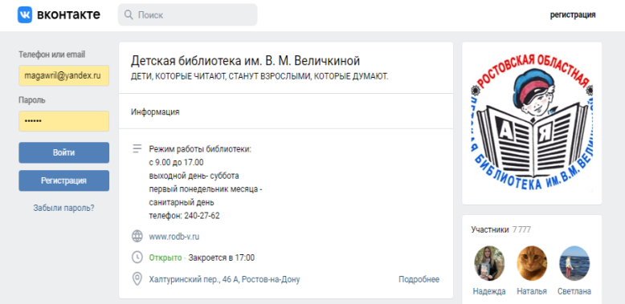
Первый аккаунт Ростовская детская областная библиотека имени В.М. Величкиной завела в сети ВКонтакте в январе 2018 года: по данным на начало июля 2020 года, у нас было 5,5 тысяч подписчиков (с марта 2020 года, когда мы работали в режиме самоизоляции, их число выросло на 1,5 тысячи), а в начале июля 2021 года – 7847 подписчиков.
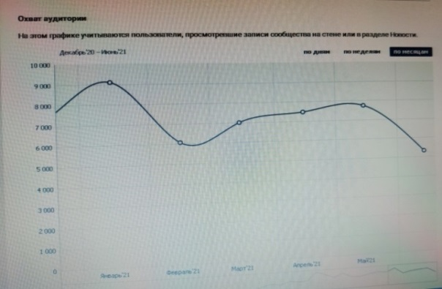
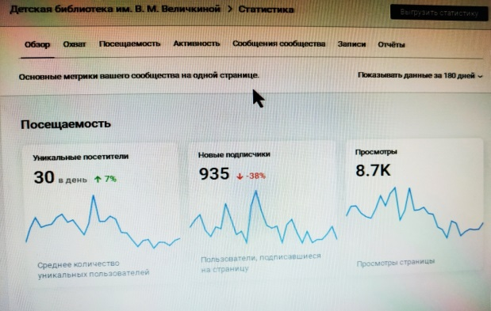
В первом полугодии 2021 года динамика посещений показывает, что в день к нашей аудитории добавляется по 30 уникальных посетителей.
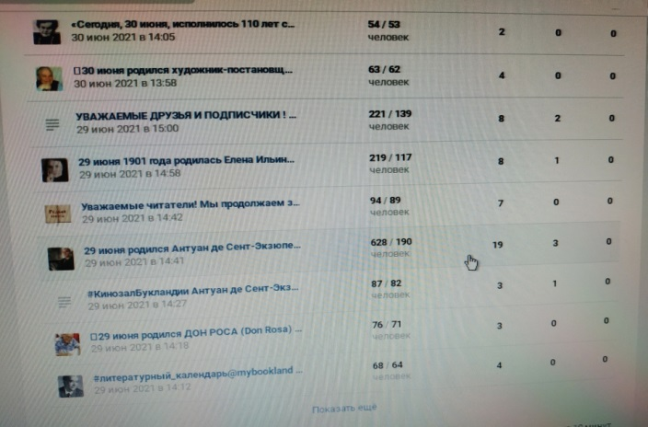
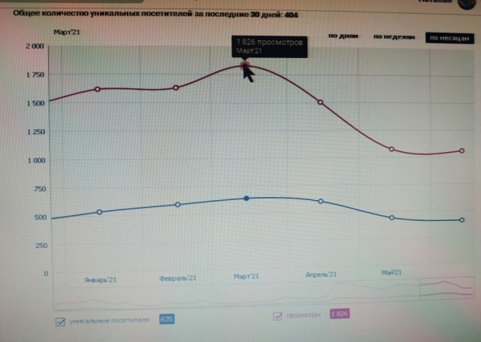
Пик посещений страницы был достигнут в марте, летом наблюдается традиционный сезонный спад интереса к странице.
Можно отметить интересную особенность, согласно которой значительное число просмотров дают публикации, в которых упоминается известное событие: так, сообщение о памятной дате – дне рождения А. Сент-Экзюпери набрало наибольшее число просмотров – 628.
Обращения к читателям также набирают значительное число просмотров, что подтверждает востребованность обратной связи с участниками сообщества.
Аккаунт библиотеки в инстаграме заведён в декабре 2018 года.
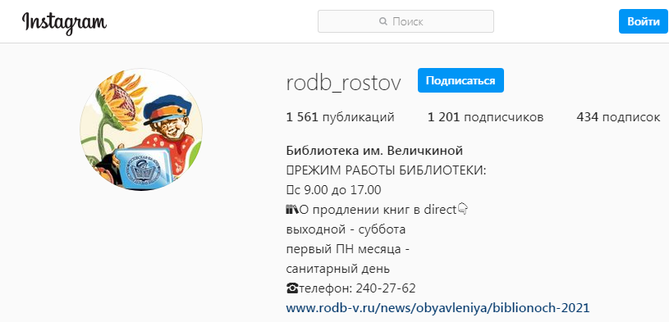
Судя по статистическим данным, он менее успешен, чем страница в ВК. По данным на 1 июля 2020 года, число подписчиков составляло 1107 человек. За время режима самоизоляции число подписчиков выросло незначительно – на 10% (в абсолютных числах – это около 100 новых подписчиков). К началу июля 2021 года добавилось еще около 100 подписчиков – сейчас их 1205.
Приведем примеры статистики по популярности публикаций в инстаграме, поскольку интерфейс этой соцсети более нагляден.
Согласно данным за 1 полугодие 2021 года, наибольший охват аудитории на нашей странице в инстаграме вызвал пост – поздравление министра культуры Ростовской области А. А. Дмитриевой с Международным женским днем. На втором месте – пост-рассказ о русском платке с символическим названием «День Победы», опубликованный 9 мая. Этот же пост занял первые места по комментируемости и взаимодействиям с публикацией. В первой тройке – пост о том, как мы поздравляли нашего главного библиотекаря отдела комплектования с юбилеем. Узнаваемость персонажей и эстетичная картинка по-прежнему являются факторами, привлекающим внимание к постам в инстаграме.
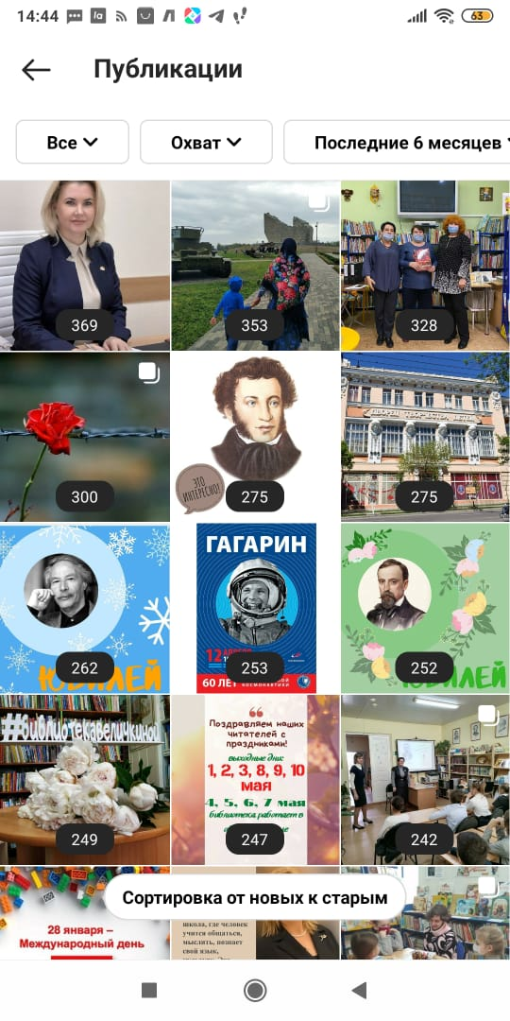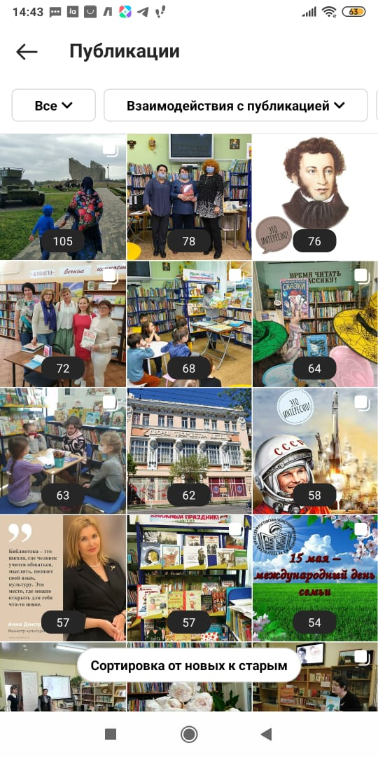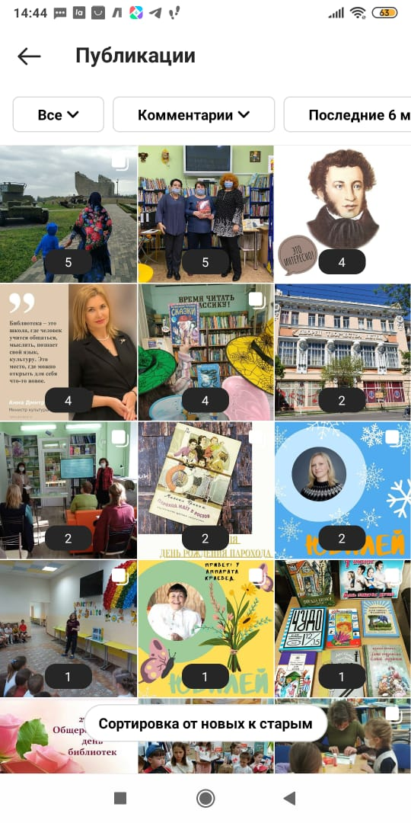
Периодически в различных источниках публикуются данные о месте видеоконтента в соцсетях и утверждения о том, что пользователи хотят больше видео: «54% всех пользователей соцсетей хотят видеть больше видеоконтента. У видео Instagram на 21% больше взаимодействий, чем у изображений, и на 19% больше взаимодействий, чем у публикации с несколькими изображениями» (источник информации https://supa.ru/blog/posts/statistika-sotsialnykh-sietiei-kotoruiu-nuzhno-znat-v-2021-ghodu).
В октябре 2020 года библиотека заявила свое присутствие в YouTube, создав свой официальный канал. Число подписчиков канала пока небольшое – 130, число просмотров – 9242.
Можно сказать, что наш выход на канал в видеохостинге был продиктован производственной необходимостью: во-первых, площадка YouTube удобна для размещения методических материалов и мастер-классов, во-вторых, видеоконтент еще более стал востребованным во время работы в режиме самоизоляции, в-третьих, видеохостинг решает проблему хранения контента, снимая нагрузку с нашего сервера. С помощью этого канала мы можем расширить аудиторию для наших практических разработок, привлечь не только специалистов, заинтересованных в методических материалах, но и руководителей детским чтением, и родителей в их числе. Дополнительное удобство заключается в том, что пользователи могут загрузить видео для личного пользования, делиться им, комментировать, оценивать чужие комментарии, выставлять рейтинг просмотренным роликам.
Приведем статистические данные по работе канала с момента его основания.
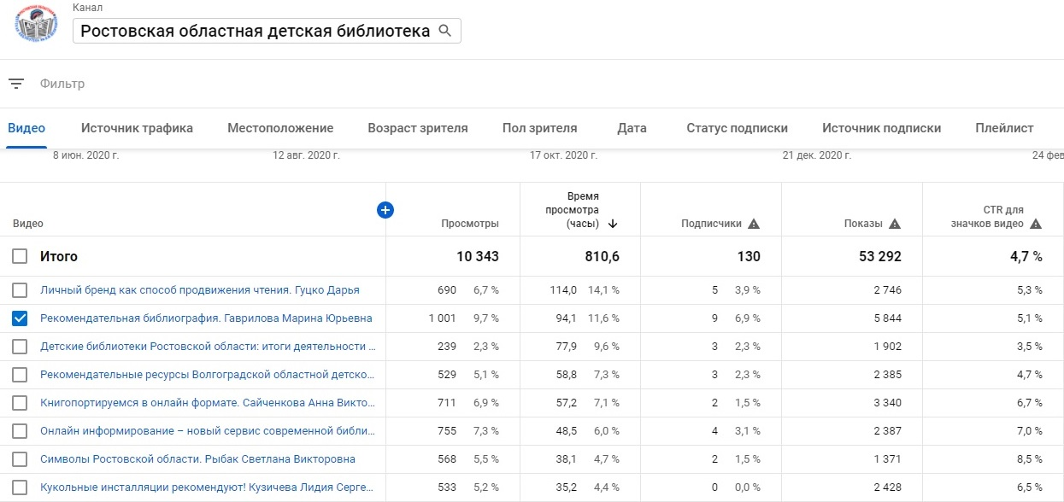
Наибольший интерес аудитории вызвали материалы семинара «Рекомендательно-библиографическая деятельность: воздействие на читательскую активность», с которого и началась деятельность нашего канала (число просмотров – от 755 до 529, время просмотров – около 100 часов). На втором месте – доклад «Детские библиотеки Ростовской области: итоги деятельности за 2020 год. Основные акценты 2021» - 239 просмотров и время просмотров – 77,9 часов. Живой интерес у читателей вызвал материал межрегиональных краеведческих чтений «Память книга оживит: донская природа» Гавриил Колесников, рассказ «В зимнем лесу» - 405 просмотров. За участие в этой акции выдавались сертификаты, что традиционно повышает интерес к мероприятиям.
Следует отметить, что число просмотров материалов продолжает расти, и, например, спустя месяц после выпуска того или иного видео, может увеличиться вдвое, поэтому на данный момент статистика последних двух месяцев является не до конца показательной.
Платформа YouTube позволяет просматривать видеоматериалы, не подписываясь на канал, что дает значительное расхождение в числах подписчиков и просмотров. И если просмотры и их глубина нас в принципе устраивает, то проблема привлечения подписчиков остается актуальной.
Для решения этой задачи мы планируем следующее:
1. Использовать Галерею в Instagram: её формат позволяет показать ваш пост одному и тому же подписчику не один раз: публикация перелистнется на следующее фото и позже вновь покажется в его ленте.
2. Периодически обращаться с просьбами об обратной связи к нашим друзьям и читателям, ведь активность аудитории помогает в развитии профиля.
3. Задавать вопросы в конце поста, мотивируя подписчиков оставлять комментарии.
4. Проявлять активность в директе: читатели должны знать, что нам можно писать лично, обращаться с просьбами.
5. Следить за обновлениями (такими как стикеры в сториз, новые форматы постов и прочие оформительские обновления), ведь нововведениям на первых этапах дают повышенные охваты, чтобы с новым форматом познакомилось как можно большее количество людей.
6. Устраивать в своем профиле различный интерактив, чтобы повышать общую вовлеченность: викторины, конкурсы, игры, опросы и т. д.
7. Формировать инфоповоды, предлагая полезные лайфхаки, чек-листы и инструкции, поскольку именно эти форматы постов обычно набирают наибольшее количество реакций – репостов и сохранений.
8. Будем работать над визуальной концепцией наших страниц, особенно это касается аккаунта в Instagram, где картинка преобладает над текстом.
Исходя из нашей практики, популярностью пользуются подборки видеоматериалов, в ВК это в основном фильмы, в том числе, мультипликационные. А вот прошлогодний опыт создания видеороликов по творческим работам читателей, посвященным 75-летию Победы, привел нас к выводу о том, что трудозатраты на создание таких материалов слишком велики и не дают роста эмоциональных откликов.
Создание канала Ростовской областной детской библиотеки на YouTube, как показала практика, было верной стратегией, – это обеспечило нас отдельной, профессиональной и удобной во всех отношениях площадкой для размещения видеоматериалов.
В будущем мы планируем обратить внимание на форму подкастов – аналогов аудиоблогов в интернете.
Проблемы повышения узнаваемости бренда библиотеки в соцсетях, увеличения охвата читателей и приобщения их к чтению продолжают оставаться самыми актуальными задачами сегодняшнего дня.

Функциональная грамотность

Пугачева Татьяна Леонидовна
библиотекарь отдела методической работы
ГБУК РО «Ростовская областная детская библиотека им. В. М. Величкиной»

Целью данного материала является привлечение внимания сотрудников библиотек области, работу которых курирует и сопровождает Ростовская областная детская библиотека имени В.М. Величкиной, к проблемам, связанным с пониманием, интерпретацией и исполнением методических указаний, поступающих в их адрес.
Буквально ежедневно в своей профессиональной деятельности мы сталкиваемся с проблемами непонимания, искажения и неправильной трактовки информации, поступающей в ответ на наши письма, что ведёт к необходимости переделывать работу и снижает её эффективность. При этом в профессиональной периодике такая актуальная тема как функциональная грамотность, практически не освещается.
В данной работе мы ставим задачи рассмотреть типичные ошибки, попытаться найти их истоки и причины. Расскажем о понимании, но не как о философской категории, а в его узком значении, рассмотрим понятия функциональной грамотности и функционального чтения, оценим влияние этих навыков на степень успешности решения специалистом практических задач.
Небольшой экскурс в историю.
Наверное, первые размышления человека о том, почему его не понимают, можно отнести к далёким временам, когда, движимый жаждой общения не только с соплеменниками, живущими с ним в одной пещере, он решил нанести на её стены первые наскальные рисунки. Рассматривая их, учёные задумывались об их значении, предполагая, что древние люди хотели рассказать об окружающем их мире и своей жизни. Каждый исследователь интерпретировал изображения по-своему.
С тех пор, когда люди придумали изъясняться не рисунками, а словами, составленными из букв, проблемы, связанные с пониманием и интерпретацией посланий, слегка упростились.
Однако на практике зачастую оказывается, что методические письма и инструкции направленные в библиотеки области, трактуются почти так же вольно, как наскальные рисунки. Перепроверив, не допускают ли тексты посланий двойного толкования, мы констатируем значительное число ошибок, которые делают пользователи при исполнении документов по инструкциям.
Три примера из практики: ошибки, выявленные у заполняющих различные документы библиотеки по запросам:
- В графе «Почтовый адрес» пишут номер телефона.
- В графе «Вид финансирования» выбирают «автономное», хотя в нашей области таких учреждений нет, есть только казённые или бюджетные, и в самих названиях библиотек уже заложено определение вида финансирования. Мотивируют свой выбор тем, что библиотека «находится в отдельном помещении».
- Для участия в конкурсе библиотекарь (на себя) оформил две заявки – одну – на библиотекаря, другую – на юного участника, указав при этом свой возраст – 34 года. При этом работа на конкурс прислана одна. Заявителя не смутили последующие пункты заявки «Законный представитель участника: родитель, опекун, попечитель» и «подпись законного представителя участника», он их оставил незаполненными.
Такие ошибки вполне могут быть списаны на невнимательность, однако, как считают исследователи, речь идёт о функциональной неграмотности.
Проблемы понимания информации и функциональная грамотность.
Изучением вопросов восприятия, усвоения и понимания информации исследователи вплотную занялись во второй половине ХХ века. В 1957 году ЮНЕСКО был введён термин «функциональная грамотность» (ФГ), определение которого поступательно совершенствовалось:
в 1965 г. – это «совокупность умений читать и писать для использования в повседневной жизни и решения житейских проблем»;
в 1978 г. – «функционально грамотным считается только тот, кто может принимать участие во всех видах деятельности, в которых грамотность необходима для эффективного функционирования его группы и которые дают ему также возможность продолжать пользоваться чтением, письмом и счётом для своего собственного развития и для дальнейшего развития общины (социального окружения)»;
в 2002–2012 гг. «Десятилетие грамотности ООН» – функциональная грамотность становится больше, чем просто базовая грамотность: теперь это возможность «…полноценно и эффективно функционировать как члены сообщества» – информация с сайта Краснодарского научно-методического центра (9).
Функциональную грамотность сегодня определяют, как базовое образование личности.
В нашей стране в 1970-х гг. проблематикой занимался советский психолог, философ и педагог Алексей Леонтьев, который считал, что функциональная грамотность — это, прежде всего, умение работать с информацией: «Функционально грамотный человек — это человек, который способен использовать все постоянно приобретаемые в течение жизни знания, умения и навыки для решения максимально широкого диапазона жизненных задач в различных сферах человеческой деятельности, общения и социальных отношений» (10).
Приведём общее определение ФГ из энциклопедии по социологии:
ФУНКЦИОНАЛЬНАЯ ГРАМОТНОСТЬ – способность человека вступать в отношения с внешней средой и максимально быстро адаптироваться и функционировать в ней. В отличие от элементарной грамотности как способности личности читать, понимать, составлять простые короткие тексты и осуществлять простейшие арифметические действия, ФГ есть атомарный уровень знаний, умений и навыков, обеспечивающий нормальное функционирование личности в системе социальных отношений, который считается минимально необходимым для осуществления жизнедеятельности личности в конкретной культурной среде (12).
От функциональной грамотности к функциональному чтению – обратный путь.
Основой функциональной грамотности является читательская грамотность – способность к чтению и пониманию учебных текстов, умение извлекать информацию из текста, интерпретировать и использовать ее при решении учебных, учебно-практических задач и в повседневной жизни.
Понятие читательской грамотности включает в себя понимание прочитанного, рефлексию и использование усвоенной информации из прочитанного в разных ситуациях деятельности и общения.
Исследователи отмечают, что изначально (в детстве) функциональное чтение не формируется на уроках литературы, в гораздо большей мере оно имеет отношение к математике, химии, физике, биологии, информатике и логике. ФЧ характеризует способность человека использовать прочитанное в практической жизни, а лучше всего этому учит решение различных задач, работа с неадаптированными текстами, поиск информации в открытых источниках.
Термин «функциональное чтение» появился не в связи с чтением художественных текстов в школе, а в связи с необходимостью помогать взрослым читать различные документы. Прежде всего, речь шла о мигрантах и беженцах, не владеющих языком. Функциональное чтение изначально было теснейшим образом связано и со специальными, коррекционными и компенсирующими методиками. Как показывает педагогическая практика, зачастую у учеников 5-9-х классов есть потребность в помощи психолога, логопеда, дефектолога, которые помогут ему диагностировать и скорректировать то, что «не даёт» ему читать (например, некоторые отклонения в психоневрологическом здоровье, такие, как дислексия, затрудняют распознавание текста).
Круг тех, кому было «прописано» функциональное чтение по показаниям, постепенно расширялся. Пожалуй, поколение 60-х-70-х – последние взрослые, которые благополучно освоили этот навык чтения без всякого специального обучения: в большинстве своем они умеют читать таблицы, графики, планы и инструкции, хотя с инструкциями у всех есть некоторые проблемы – их, как правило, читают не перед первым включением приборов, а после их поломки.
Всё дело в объёме информации.
В современном обществе, где объёмы информации, перерабатываемой человеческим мозгом в течение определённого отрезка времени, неуклонно растут, а внимание рассеивается за счёт многозадачности, сосредоточиться на понимании серьёзного текста (документа) становится всё сложнее. Возникает ситуация, когда человек просит повторить условия задачи/порядок действий устно, и после этого справляется с заданием практически без усилий.
Этот феномен, обнаруженный во второй половине двадцатого века, привёл к осознанию того, что проблемы понимания и восприятия нужно изучать отдельно, чтобы эффективно с ними бороться.
Сегодня исследователи отмечают, что по времени распространения функциональная неграмотность совпадает с появлением в каждом доме телевизора, не требующего восприятия текста ни зрительно, ни на слух, как радио. В этих условиях навык функционального чтения оказался мало востребован. В список причин нарастания функциональной неграмотности специалисты добавляют влияние компьютерных игр на детей раннего возраста.
Многие учёные считают одной из причин снижения уровня функциональной грамотности у современных школьников гипертекст (с его множеством ссылок на другие тексты и документы), который рассеивают внимание человека.
Однако причины функциональной неграмотности неразумно было бы привязывать к телевизору, компьютеру и планшету, надо посмотреть на проблему шире, искать ответы в окружающей человека среде. Так, например, вопросов о вреде от общения с гаджетами не возникнет, если родители занимаются ребёнком, а не предлагают отстать и посмотреть мультики или «поиграть в телефоне». Семейное воспитание сегодня обвиняют в недостаточной мотивации к познанию нового и учёбе, констатируя, что падение грамотности в России в целом началось в 90-х годах, и связывают это именно с повышенной занятостью родителей и с постперестроечными особенностями образования.
На системе образования тоже сегодня лежит вина в недостаточном внимании к ученикам, развитии ограниченных навыков и «натаскивании» на ответы вместо поиска решения, в то время как учить надо на живом и жизненном материале, потому что функциональность в большой степени зависит от умения ориентироваться в незнакомом, непривычном, нестандартном. Наша же школа грешит зацикленностью на учебниках и учебных пособиях.
«Масштабное исследование, касающееся функциональной неграмотности школьников России 8-9 классов, проводилось в 2003 году. По его результатам навыками осознанного чтения владели лишь чуть более трети школьников. Из них только около 25% могли выполнить задания среднего уровня сложности, такие как устное и письменное обобщение информации, расположенной в разных местах текста. Сформулировать выводы на основе текста и предложить свои гипотезы оказались способны лишь 2% из принявших участие в исследовании. Россия в этом вопросе не исключение: примерно такая же статистика у школьников Италии, Финляндии, Англии, США» (https://littleone.com/publication/1482-chto-takoe-funkcionalnaya-negramotnost-i-kak-s-ney-borotsya).
Согласно данным исследования 2016 года PIRLS (Progress in International Reading Literacy Study – международное исследование качества чтения и понимания текста, проводится каждые 5 лет среди учащихся 4-х классов приблизительно в 60 странах), российские школьники заняли первое место. В PIRLS-2001 Россия заняла только 16-е место из 35 стран.
Аналогичная программа проверки уровня знаний учеников средней школы – PISA (Programme for International Student Assessment – международная программа по оценке качества обучения школьников) проверяет математическую, естественнонаучную и читательскую грамотность 15-летних школьников. Исследование основано на всеобъемлющей структуре, охватывающей основные цели чтения – читательский опыт, получение и использование информации, а также поиск информации в интернете.
В исследовании 2018 года Россия оказалась в середине таблицы стран-участников, заняв по читательской грамотности 31 место, по математической – 30, по естественнонаучной – 33 место (первые места по всем пунктам исследований заняли Китай и Сингапур).
На основании выводов исследования PISA, в своем выступлении 2018 года действующий в то время министр просвещения О. Васильева сделала заявление о том, что «в России лучшая в мире начальная школа, но старшеклассники не умеют читать и не понимают прочитанный текст». Ситуация с функциональным чтением в старших классах остаётся весьма сложной. … значительная часть населения страны не умеет ни читать, ни понимать прочитанное. «Поэтому сейчас задача не просто по письменности попасть в первую десятку, но еще и научиться читать, потому что большой процент населения страны не умеет читать и имеет функциональную неграмотность, и это проблема» (Ольга Васильева: Старшеклассники не умеют ни читать, ни понимать прочитанное, 10 декабря 2018 (https://vogazeta.ru/articles/2018/12/10/quality_of_education/5479-olga_vasilieva_starsheklassniki_ne_umeyut_ni_chitat_ni_ponimat_prochitannoe, дата обращения – 4.12.2020).
Руководитель сферы образования поднимала проблему функционального чтения неоднократно. Так, в конце января 2017 года О. Васильева призвала вернуть в школы «чтение с пересказом». Ведь образовательно-воспитательный эффект от чтения книг всегда прямо пропорционален желанию и умению читателя взять из книги все, что она может дать.
Функциональная неграмотность и человеческий фактор у взрослых.
Функциональная неграмотность может развиться не только в детстве. Взрослый, чья работа монотонна и не требует работы с текстами, не увлекающийся чтением в целом, также имеет шансы на потери навыка функционального чтения. Ситуация выглядит так: слова все знакомые, а смысл ускользает – прочитать и объяснить инструкцию к стиральной машине приходится просить кого-то другого.
Приведем и еще один пример. Наверное, многие окончившие учебные учреждения разного уровня, помнят фразу, которой вас встречали первые дни на рабочем месте: «А теперь забудьте всё, чему вас учили в школе/училище/вузе – вам это не пригодится». И действительно, даже если вы пришли на работу по профилю, теоретические знания часто не находят практического применения. Несколько поколений применения такой модели привело к глобальному расхождению между теорией и практикой. Пришлось прилагать невероятные усилия, чтобы воссоединить их заново, в том числе, обучать взрослых функциональному чтению.
Существует феномен «функциональной фиксированности» как психологической зависимости, в рамках которой подавляющее большинство людей, научившись делать что-то определённым способом, стараются его придерживаться. Даже имея на руках инструкцию, они следуют ей лишь частично, «домысливая» ту часть информации, которую не дочитали или не поняли. Что, в свою очередь, порождает ошибки при исполнении задания.
К 80-м годам ХХ века стало понятно, что в развитых странах неграмотность побеждена, однако люди не стали умнее, более того, со своими профессиональными обязанностями начали справляться хуже, чем раньше. Для объяснения практически всех катастроф, причины которых не поддавались логике и пониманию, ввели понятие «человеческий фактор».
Приведем наши, «не катастрофические», но тоже очень сложно объяснимые примеры:
- Для регистрации на семинар необходимо заполнить форму слушателя. В графе, где необходимо указать ФИО, данные записаны наоборот: сначала имя, отчество, потом фамилия.
- Графа «территория Ростовской области» – надпись «Ростовская область».
- В заявке на участие в конкурсе требуется указать населённый пункт, где проживает конкурсант – пишут адрес полностью – с указанием улицы, номера дома и квартиры.
- В графе «Почтовый адрес» пишут номер телефона.
- В графе «возраст» пишут «2 класс».
Вот как определяет Википедия понятие «человеческий фактор»: многозначный термин, описывающий возможность принятия человеком ошибочных или алогичных решений в конкретных ситуациях. Конструкторы различной техники, устройств и т. п. стараются предусмотреть, не допустить и уменьшить последствия такого поведения человека.
Ошибки, называемые проявлением человеческого фактора, как правило, непреднамеренны: человек выполняет ошибочные действия, расценивая их как верные или наиболее подходящие.
Причины, способствующие ошибочным действиям человека, можно объединить в несколько групп:
– недостатки информационного обеспечения, отсутствие учёта человеческого фактора;
– ошибки, вызванные физическим и психологическим состоянием и свойствами человека;
– ошибки, вызванные внешними факторами;
– ограниченность ресурсов поддержки и исполнения принятого решения.
(https://ru.wikipedia.org/wiki/Человеческий_фактор).
Посмотрим на проблему и с другого ракурса.
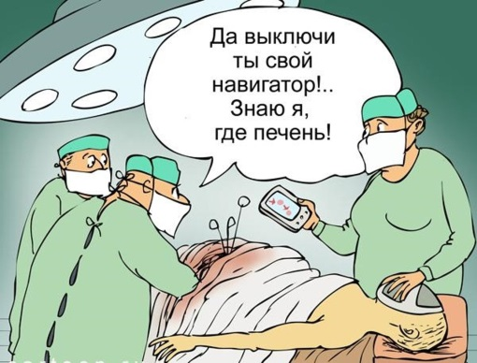
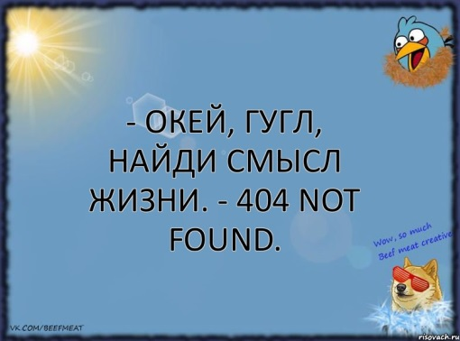
В определении сказано, что ошибки человека являются непреднамеренными. Однако, если смотреть на проблему шире, можно заметить, что они так или иначе упираются в некомпетентность, недоученность, недостаточный уровень знаний и необоснованные надежды на помощь извне, будь то контроль ситуации со стороны техники или ожидание подсказок экспертов (от диспетчеров до обращений к поисковым системам интернета, над которыми сегодня не шутит только ленивый).
Рисунок сайта https://s.fishki.net/upload/users/2018/01/29/1518354/df3e0c7e66255f472ca1afbd96473638.jpg
Рисунок с сайта http://risovach.ru/upload/2014/11/mem/fon_66070160_orig_.jpeg
У нас есть свой пример, к которому можно было бы сделать картинку из разряда «два землекопа и две трети»: «Количество просмотров видеоролика – 346,555» – как такое возможно?
Это было бы смешно, когда бы не было так грустно. По самым скромным подсчётам исследователей, функционально неграмотных — от 25% до 50% населения: несмотря на умение читать и писать, от многих людей ускользает смысл текстов, а написать логичный и связный текст — задача практически невыполнимая. И всё это относится к молодёжи и к среднему возрасту — наиболее профессионально активным слоям населения, а не к старшему поколению, порой перестающему читать из-за падения зрения.
Перейдём к ещё одному примеру:
В адрес библиотек высланы 6 файлов с информацией о конкурсе. Звонок из территории: «А где Положение о конкурсе?» Отвечаем: «В ваш адрес высланы 6 файлов в архиве .zip, в одном из которых – положение о конкурсе». На другом конце провода»: «Мы получили только три».
Этот удивительный случай, если принимать на веру заявление о потере 3 файлов из общего пакета, как нельзя лучше иллюстрирует явление потери информации.
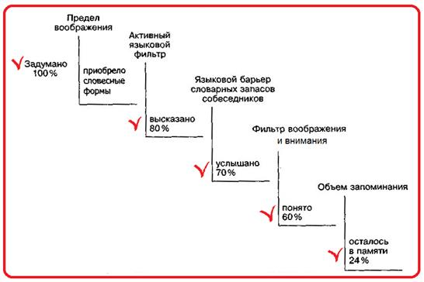
Под феномен фактической потери информации при передаче подведена серьёзная научная база, основные пункты которой мы рассмотрим, приведя схему потерь информации при вербальном сообщении, которую разработал югославский психолог Предраг Мицич.
Рисунок с сайта https://konspekta.net/studopediaru/baza20/1872994724969.files/image015.jpg
Из схемы видно, что из задуманного адресантом адресат получит лишь четверть. Не всякий согласится работать при 25% КПД. Одно дело, если это часовая лекция, где объём знаний можно «нарастить», читая литературу по теме, и совсем другое, если это информация, адресованная исполнителю, где четвёртая часть понятого и исполненного, в нынешних условиях, когда даже одна незаполненная строка может стать причиной сбоя в алгоритме компьютера, означает, что задание не выполнено.
Пример из нашей практики: библиотека одного из районов нашей области объявила онлайн-квест. Область была нами проинформирована о данном мероприятии. В результате на наш адрес начали поступать сообщения с кодовой фразой, составленной участниками по итогам прохождения квеста. И, наверняка, коллеги будут ожидать, а то и требовать от нас сертификаты о прохождении квеста, к которому мы отношения не имеем.
Если к потерям информации присоединится действие одного из законов психологии управления — закона искажения информации, задание будет окончательно провалено.
Суть закона искажения информации заключается в том, что смысл управленческой информации (директивы, приказы, распоряжения) может меняться в процессе её передачи и движения сверху вниз. Поскольку в словесном общении мы придерживаемся принципа: «сказать, как можно меньше, узнать – как можно больше», нередко возникает нагромождение фактов, ведущее к путанице. Степень искажения смысла прямо пропорциональна числу каналов и звеньев передачи, через которые проходит информация. Чем больше сотрудников получает доступ к той или иной информации и передаёт её другим людям, тем сильнее отличается итоговый вариант информации от её первоначального смысла.
Классический пример, иллюстрирующий процесс искажения информации при передаче её по цепочке, приводит французский ученый, писатель Абраам Моль. Искажение информации в процессе передачи по цепочке «капитан – адъютант – сержант – капрал – рядовые солдаты» приводит к полному искажению информации приказа.
Чтобы такого не происходило в реальной жизни, в армии получивший приказ должен его повторить, а в сферах, касающихся сложных вопросов навигации, по правилам предусмотрен двойной повтор: «411, снижайтесь, 7800» – «411 вас понял, снижаюсь, 7800».
Причины искажения информации могут быть связаны с проблемами компетенции или с эмоциональными факторами.
Компетенция в данном случае – способность успешно действовать на основе знаний, умений и практического опыта при решении профессиональных задач. Если речь идет об искажениях информации в поле компетенций, то причины таких искажений могут быть следующие:
- Недостаточный уровень квалификации сотрудника, представляющего информацию.
- Неполнота информации, ограниченный доступ к информации или не полностью удовлетворенная потребность подчинённых в получении оперативных сведений, которые заставляют исполнителя домысливать и дополнять недостающие сведения, опираясь на непроверенные факты и собственные догадки.
- Различия в образовании, интеллектуальном развитии, профессионализме субъектов и объектов управления.
- Многозначность языка, на котором передают управленческую информацию. Какими бы строгими или точными не были используемые в языке понятия, всегда имеется возможность разного толкования одного и того же сообщения.
К эмоциональным факторам относятся:
- Эмоциональное напряжение (боязнь наказания, гнев, зависть) в отношении дающего указания.
- Предубеждение в отношении лиц или явлений, о которых дают информацию.
- Контекст сообщения.
Факторы компетенции в большей мере, чем эмоциональные, оказывают влияние и на информацию, которой мы обмениваемся в письменном виде.
Для примера приведем несколько типичных ошибок из нашей обширной практики, допускаемых адресатами наших инструкций.
- В графе «адрес электронной почты» – «детская библиотека N-ского района». Куда и как отправлять сертификат?
- Указание наименования библиотеки без территориальной принадлежности к району.
- В отчете в графе «Наименование организации-заявителя, принимающей участие в акции» вместо названия учреждения-участника – название организатора акции. Вы за себя отчитываетесь или за кого?
- В графе анкеты «Сфера деятельности», вместо того, чтобы выбрать «Культура и искусство», выбирают «Другое», пишут «Досуговая» или «Библиотека».
- При заполнении базы «Библиотеки России – детям» в графе «Уровень (статус) библиотеки «N-ская сельская библиотека» одного из районов Ростовской области пишет: федеральная. Или: сельская библиотека отделение МБУК МЦБ позиционирует себя как «Центральная города-субьекта РФ».
- При заполнении форм на живое чтение и видеоролик в одной из них населённый пункт указан как Ивановская, во второй - Ивановское, а наименование библиотеки - Ивановский отдел МЦБ
- Еще один пример: «Добрый день. Наша библиотека принимала участие в акции и отправила отчёт, но Сертификата не получила» (без указания, в какой акции принимали участие). Очень часто такие письма приходят даже без подписи.
Мы перечислили лишь часть примеров, с которыми сталкиваемся в своей работе. Конечно, некоторые из них не столь однозначны в плане вины исполнителя. Приходится констатировать, что иногда (в основном при невнимательном прочтении всего текста) инструктивные документы допускают двойное толкование.
В качестве примера: к положению о конкурсе приложены две формы заявки, которые обозначены как «Заявка для I группы» и «Заявка для II группы». Если не прочитать «Положение о конкурсе» полностью, можно не узнать, кто относится к I группе заявителей, а кто ко II группе.
Второй пример:
Вопрос: «Добрый день, уважаемые коллеги! Подскажите, пожалуйста, у Вас на сайте были размещены результаты Всероссийского конкурса «Читаем Альберта Лиханова: книги о вере, надежде, любви», где сотрудники нашего отдела по обслуживанию детей заняли 1-е место. Но прислали Сертификат участника конкурса, а не победителя. Так и должно быть? Или мы что-то не так поняли. С уважением, коллеги».
Если бы отправители прочитали внимательно положение о данном конкурсе, они бы узнали о том, что «ГБУК РО «Ростовская областная детская библиотека имени В.М. Величкиной», создав жюри Конкурса в регионе, отбирает для финала по 3 кандидата в каждой номинации. Отобранные работы направляются для определения победителей организаторам Конкурса. Авторы лучших творческих работ награждаются «Дипломом Лауреата конкурса» и призами. Авторы всех работ получают «Сертификат участника» по окончании конкурса», т. е. наградные материалы находятся в ведении учредителей конкурса – Общероссийского общественного благотворительного фонда «Российский детский фонд» и Российской государственной детской библиотеки.
Для иллюстрации необходимости овладения алгоритмическими моделями было проведено исследование, практическое задание для которого взяли из инфоурока под названием «Умение действовать по инструкции как средство формирования учебной самостоятельности».
В результате из 22 участников задания 5 тестируемых выполнили его в соответствии с требованиями (3 пошли по неверному пути, но, споткнувшись на несовпадении заданий в середине опросника, перечитали инструкцию и выполнили задание), а 17 с заданием не справились.
Тест, который мы проводили, был предназначен для старшеклассников, и, как отмечал его разработчик, концентрации внимания при выполнении теста школьникам обычно хватает не более чем на 7 пунктов (как раз середина теста). Когда им кажется, что они поняли, чего вы хотите, они теряют интерес к вашим указаниям, отвлекаясь на обсуждения его с одноклассниками, а потом выполняют неправильно или с ошибками. Взрослые в нашем исследовании не отвлекались на обсуждения, но успешность выполнения задания была также низкой.
Особенности обучения взрослых.
В случае с обучением взрослых возникает другая сложность: они избегают следовать указаниям, не зная мотивов. То есть, на каждую высылаемую инструкцию исполнитель задает себе внутренний вопрос: «а для чего это нужно?»
Учёные заметили, что с возрастом способность человека к обучению претерпевает значительные изменения. Специфические закономерности освоения знаний и умений взрослым субъектом учебной деятельности изучает андрагогика.
Существует несколько теорий обучения взрослых, например, эмпирическое (или экспериментальное, не требующее участия в процессе наставника) обучение, трансформационное обучение (изучает уровни восприятия взрослыми новой информации). У всех теорий одна цель: они помогают создавать эффективные процессы корпоративного обучения для взрослых. Над всеми теориями стоит нейронаука — междисциплинарная область знаний, занимающаяся изучением нейронных процессов.
Специалисты акцентируют внимание на следующих этапах познания у взрослых:
- Переживания, связанные с началом процесса обучения и получением новой информации.
- Изучение внутренних реакций на поступающие сведения, формирование позитивного или негативного отклика.
- Критическая оценка новой информации и формирование допущений, связанных с ней.
- Распознавание связи и выявление несоответствий между сведениями, полученными ранее, и новыми данными.
- Изучение вариантов новых ролей, действий и отношений, связанных с получением новых знаний.
- Планирование действий по применению полученной информации на практике.
- Формирование набора компетенций на основе новых знаний.
- Внедрение новой информации и применение полученных компетенций на практике.
Заключение
Все перечисленные в этой работе примеры подводят к выводу о том, что для поддержания уровня функциональной грамотности знания, не только в сфере профессиональных компетенций, но и базовые, нужно обновлять (повторение – мать учения).
Если в ситуации с ребенком акцент можно сделать на функциональное чтение и решение простых логических задач, то взрослого нужно мотивировать на пошаговое внимательное исполнение – предложить ему тренировочные задания, в основе которых разбор и исправление ошибок. Для тренировки навыков ФГ обычно приводят житейские примеры и задают жизненные задачки. Так, например, в PISA замеряют умение читать тексты нехудожественные, находить в них информацию; в России почему-то продолжают тренировать на сказках, притчах и т. п., забывая о том, что на практике человеку более полезным был бы опыт разбора инструкций. Способность формулировать свои мысли, описывать явления, процессы можно и нужно на научных, публицистических текстах, продуктивно было бы учить читать (и писать) и правовые тексты.
Еще одним из направлений, используемых для тренировки навыка ФГ, становится поиск информации по заданным условиям.
Мы предлагаем нашим коллегам обновить свои умения работать с алгоритмами и инструкциями. Навыки работы с инструкциями позволят адресату сэкономить время и обеспечить безопасность, станут необходимым элементом не только в профессиональной или учебной деятельности, но и в повседневной жизни.
Основная задача, которая стоит перед составителем любой инструкции – понимание ее адресатом. Чёткие и ясные инструкции, наряду с групповыми формами работы, являются необходимым элементом смыслового чтения.
Работа с алгоритмами постепенно формирует компетентность в деятельности: ведь в любом практическом деле сначала осваивается определенная последовательность выполнения действий: когда человек, пользуясь предложенными алгоритмами, знает, что он должен делать, и, видя задачу, может применить для её решения один из уже известных ему алгоритмов. Как только человек осознаёт эффективность работы по алгоритмам, для него постепенно исчезает проблема несамостоятельности при решении различных задач, выполнении лабораторных работ и работе с текстом. Впоследствии на основе навыков, полученных при следовании алгоритмам, становится возможным творчество.
Современные исследователи винят в падении функциональной грамотности и окружающую человека культурную среду, утверждая, что в сегодняшних реалиях отсутствует окружение, которое стимулировало бы людей к развитию. ЮНЕСКО в качестве способа борьбы с функциональной неграмотностью предлагает коррекцию окружающей среды: всем развитым странам рекомендованы создание и поддержка школьных и публичных библиотек, как генераторов инновационной образовательной среды. В то же самое время в российском законе об образовании понятие «школьная библиотека» отсутствует. Соответственно место развивающе-образовательного кластера в сегодняшних условиях все еще остается свободным, а ведь библиотечная система, если судить по опыту зарубежных стран, (да и нашей истории 200-летней давности) как нельзя лучше подходит для этих функций.
В связи с этим добавим: раз уж именно библиотеку выводят на передний план борьбы с функциональной неграмотностью, неплохо бы нам начать именно с себя.
Уважаемые коллеги!
- Хотим обратить ваше внимание на регламентирующие библиотечную деятельность документы, предлагаем освежить в памяти закон о библиотечном деле (Федеральный закон от 29.12.1994 N 78-ФЗ «О библиотечном деле», «Руководство по библиотечному обслуживанию детей в России», «Модельный стандарт деятельности общедоступной библиотеки» и т.д. и проверять ваши материалы на соответствие правовым нормам;
- Настоятельно рекомендуем пересмотреть формы ежегодных отчётов, обратив внимание на отсутствие части сведений, запрашиваемых в виде таблиц с показателями.
- При регистрации в различных конкурсах четко и последовательно соблюдать правила заполнения всех полей (из элементарных примеров – фамилия, имя, отчество, должность, когда в поля вбиваются неполные имена, фамилии без имен или имя без фамилии. Не меняйте местами фамилию, имя, отчество).
- Не использовать по возможности сокращение названий и неизвестные, отличные от общепринятых, аббревиатуры без их расшифровки.
Функциональную неграмотность называют чумой ХХI века и считают новым типом цивилизационного риска. Она — причина большинства техногенных аварий и катастроф, и масштабы ее нарастают. Хорошо, что сфера нашей деятельности не предполагает столь печальных последствий в глобальном смысле, однако, в нынешних условиях, когда наградные документы для ребенка являются значимыми (например, при поступлении в вузы, при оформлении путёвок для детского отдыха, профсоюзных и иных подарков), потеря даже одного из них может иметь неприятные последствия для победителя, собирающего портфолио.
Уровень сложности современного общественного развития нашей цивилизации диктует свои правила игры, согласно которым теоретические знания должны быть подтверждены длительной практической работой в избранной предметной области, прежде чем специалист достигнет уровня гуру.
Поскольку тема функциональной грамотности и функционального чтения предложена нами именно в контексте нашей библиотечно-методической работы, мы планируем не останавливаться на теоретической части этой работы, а предложить вам практикум для повышения вашей квалификации и общей функциональной грамотности.
Надеемся, что наши изыскания по теме функциональной грамотности и функционального чтения найдут практическое применение в вашей работе, сподвигнут вас внимательней относиться к нашим методическим документам и повысят эффективность нашего взаимодействия.

Библиография:
- Образовательная система «Школа 2100». Педагогика здравого смысла / под редакцией А. А. Леонтьева. – Москва : Баласс, 2003. – С. 35.
- Сагатовский, В. Н. Философия развивающейся гармонии (философские основы мировоззрения) в 3-х частях. Ч.3 : Антропология / В. Н. Сагатовский. – Санкт-Петербург, 1999. – С. 164-166, 169-170.
- Сагатовский, В. Н. Бытие идеального / В. Н. Сагатовский. – Санкт-Петербург, 2003. – С. 65-70,72, 83-85, 87-89.
- Сагатовский, В. Н. Философия антропокосмизма в кратком изложении / В. Н. Сагатовский. – Санкт-Петербург, 2004. – С. 195-196.
- Аршинова, И. А. Чума XXI века: функциональная неграмотность (08.09.2018) / Ирина Александровна Аршинова // Medaboutme. Медицина обо мне. – URL : https://medaboutme.ru/articles/chuma_xxi_veka_funktsionalnaya_negramotnost/ (дата обращения : 20.05.2021).
- Асонова, Е. Функциональное чтение не формируется на уроках литературы : 7 тезисов по поводу высказываний министра просвещения о функциональном чтении (13 декабря 2018) / Екатерина Асонова // Вести образования . – URL : https://vogazeta.ru/articles/2018/12/13/quality_of_education/5521-funktsionalnoe_chtenie_ne_formiruetsya_na_urokah_literatury (дата обращения: 04.12.2020).
- Барьеры на пути эффективной коммуникации и их преодоление // HELPIKS.ORG. – URL : https://helpiks.org/6-28690.html (дата обращения : 07.06.2021).
- История сквозь века – шедевры наскальной живописи // Miaistok : сетевое издание. – URL : https://miaistok.su/istoriya-skvoz-veka-shedevry-naskalnoj-zhivopisi/ (дата обращения : 08.06.2021).
- Ковалева, М. А. Функциональная грамотность учащихся / М.А. Ковалева .- Краснодар, 2020. – Текст : электронный // Краснодарский научно-методический центр. – URL : http://knmc.centerstart.ru/sites/knmc.centerstart.ru/files/funkcionalnaya_gramotnost_uchashchihsya_compressed.pdf (дата обращения : 22.03.2021)
- Леонтьев, А. А. Основы психолингвистики / А. А. Леонтьев. – Москва : Смысл, 1997. – 287 с. – Текст: электронный // § библиотека. – URL : http://pedlib.ru/Books/3/0307/3_0307-166.shtml#book_page_top (дата обращения: 089.07.2021).
- Материалы института ЮНЕСКО по проблемам медийно-информационной грамотности // Институт ЮНЕСКО по информационным технологиям в образовании. – URL : https://iite.unesco.org/ru/theme/medijno-informatsionnaya-gramotnost/ (дата обращения : 08.02.2021).
- Мацкевич, В. В., Крупник С.А. Функциональная грамотность: толкование. Социология: энциклопедия / В.В. Мацкевич, С.А. Крупник // АКАДЕМИК. academic.ru. – URL : https://sociology_encyclopedy.academic.ru/1178/ФУНКЦИОНАЛЬНАЯ_ГРАМОТНОСТЬ (дата обращения : 09.07.2021).
- Сверчкова, Н. М. Формирование читательской деятельности» статья по чтению (1 класс) : (26.11.2017) / Наталья Михайловна Сверчкова //Образовательная социальная сеть. nsportal.ru. – URL : https://nsportal.ru/nachalnaya-shkola/chtenie/2017/11/26/formirovanie-chitatelskoy-deyatelnosti (дата обращения : 09.07.2021).

Портал PRO.Культура.РФ: обзор полезных ссылок

Ковалёва Наталья Владимировна,
главный библиотекарь отдела информационных технологий
ГБУК РО «Ростовская областная детская библиотека имени В.М. Величкиной»

«PRO.Культура.РФ» – универсальная платформа с широким спектром возможностей для специалистов учреждений культуры: размещение событий на федеральных и региональных интернет-афишах, инструменты веб-аналитики и маркетинга, мероприятия для совершенствования профессиональных навыков.
Её миссия – развитие удобного и многофункционального продукта, который помогает сотрудникам учреждений культуры взаимодействовать со своей аудиторией и развиваться в профессии. Трудно переоценить роль этого ресурса для продвижения библиотек, информирования общественности об их деятельности.
В этой консультации мы не ставим задачи рассказать о всём многогранном спектре инструментов платформы: во-первых, это невозможно в рамках ограниченного пространства, во-вторых, это уже сделано специалистами «PRO.Культуры.РФ. Разработаны методические пособия, инструкции, видеоролики, подробно объясняющие работу на портале.
Мы собрали ссылки на эти ресурсы, пройдя по которым вы сможете последовательно изучить все возможности платформы.
Начинать следует с «Методических рекомендаций по работе в «PRO.Культура.РФ», которые можно посмотреть и скачать по ссылке:
https://pro.culture.ru/documentation/MR_AIS_EIPSK.pdf
Помощь окажет также такой материал: «Как использовать «PRO.Культура.РФ»: полное руководство для пользователей»:
https://pro.culture.ru/blog/358
Чтобы создать анонс культурного мероприятия, следует изучить «Правила оформления события»:
https://pro.culture.ru/blog/18
Важный аспект хорошего анонса – правильное главное изображение, ему посвящён отдельный пост – «Руководство по поиску и выбору главной фотографии для событий»:
https://pro.culture.ru/blog/184
Учреждения культуры страны всё чаще переходят в онлайн. Это значит, что теперь необходимо анонсировать на платформе «PRO.Культура.РФ» трансляции, вебинары, конференции, виртуальные выставки, экскурсии и многое другое.
Из статьи «Правила оформления онлайн-событий»:
https://pro.culture.ru/blog/509
и видеолекции «Добавление онлайн-мероприятий: разрешенные форматы событий и правила их оформления»
https://www.youtube.com/watch?v=FG-IQLnZiO0&feature=youtu.be
вы узнаете, как верно оформить анонс онлайн-мероприятия, а также получить поддержку трансляции от портала «Культура.РФ».
Если вы еще не зарегистрированы на платформе, то ознакомьтесь с полной инструкцией по внесению сведений об онлайн-мероприятиях в личный кабинет учреждения культуры на портале «Культура.РФ»:
https://pro.culture.ru/documentation/online.pdf
В «PRO.Культура.РФ» учреждения культуры могут не только анонсировать свои будущие программы, но также рассказывать о прошедших событиях. Для этого существует раздел обзоров.
https://pro.culture.ru/blog/185
Обзор – это отчет о проведенном культурном мероприятии. Он состоит из короткого рассказа о прошедшем событии, а также фотографий и видеозаписей (если они есть).
«7 видеолекций для тех, кто хочет научиться работать в личном кабинете на портале «Культура.РФ»: специалисты ресурса записали для вас подробные обзоры по инструментам и возможностям личного кабинета на портале «Культура.РФ» (АИС ЕИПСК), с помощью которых вы легко освоитесь в кабинете учреждения.
Лекции рассчитаны как для начинающих пользователей, так и для каждого, кто хочет улучшить свои навыки.
https://pro.culture.ru/blog/410
Все записи лекций вы также найдете в сообществе «PRO.Культура.РФ» «ВКонтакте»:
https://vk.com/videos-104944330?section=album_3
Посмотрев данные видеоматериалы, вы узнаете, как работать с разделами «События», «Места», «Обзоры», «Социальные сети», «Аудитория», «Виджеты», «Сбор информации в АИС ЕИПСК для составления отчета».
Онлайн-трансляция мероприятия – это показ события в режиме реального времени с места проведения через интернет. Для учреждений культуры это – замечательный инструмент, позволяющий найти свою аудиторию далеко за пределами домашнего региона.
Правила оформления трансляции смотрите по ссылке:
https://pro.culture.ru/blog/553
Благодаря проекту «Культурный стриминг» портала «Культура.РФ» сейчас все учреждения культуры могут получить поддержку своего прямого эфира, что позволяет сделать процесс организации трансляции более эффективным и увеличить охват аудитории. Портал будет транслировать ваше мероприятие на своих площадках (на сайте и в социальных сетях).
Подробнее о проекте «Культурный стриминг», критериях качества проводимой трансляции и оформлении заявки читайте в материале «Проект «Культурный стриминг»: как провести онлайн-трансляцию события»:
https://pro.culture.ru/blog/545
Подсистема «Цифровая культура» – инструмент веб-аналитики (счётчик), который помогает получать наглядные отчеты, а также отслеживать источники трафика цифровых информационных ресурсов отрасли культуры (сайтов). Подсистема находится в разделе «Цифровая культура». Видеолекцию, посвящённую ей, вы можете посмотреть, перейдя по ссылке.
https://www.youtube.com/watch?v=f2E6_CLoL5M&feature=youtu.be
Инструкция по работе в разделе «Цифровая культура» находится по ссылке:
https://pro.culture.ru/documentation/digital_culture.pdf
и материал в блоге «Цифровая культура» – новый инструмент веб-аналитики на платформе «PRO.Культура.РФ»:
https://pro.culture.ru/blog/501
Посмотрев эти материалы, вы узнаете, как создать и установить счётчик.
На платформе «PRO.Культура.РФ» вы можете собирать базу контактов своей аудитории, а также формировать и отправлять почтовые рассылки. Инструменты для email-маркетинга доступны в разделе «Рассылки». С помощью них вы можете хранить, обрабатывать и пополнять базу данных реальных и потенциальных посетителей, а также сообщать своей аудитории или коллегам о планируемых мероприятиях, об услугах и акциях учреждения, автоматизировать рассылку для СМИ и т.д.
Раздел «Рассылки»: сбор контактов и email-рассылки:
https://pro.culture.ru/blog/15
Email-рассылки: создание, отправка и статистика:
https://pro.culture.ru/blog/542
Раздел «Социальные сети» – это набор инструментов, с помощью которого вы можете планировать свою работу в крупнейших социальных сетях: «ВКонтакте», «Одноклассниках», Twitter и Facebook.Раздел помогает значительно экономить ваше время на создании контента. Можно посмотреть следующие статьи:
Раздел «Социальные сети»: постинг в ваши сообщества:
https://pro.culture.ru/blog/24
Методическое пособие по работе в социальных сетях:
https://pro.culture.ru/documentation/SMM_metodicheskoe_posobie.pdf
Раздел «Виджеты»: дополнительные возможности для сайтов учреждений культуры
Виджет – это автономный модуль, который встраивается на любой сторонний сайт, не влияя на его содержимое. Виджеты позволяют решать огромное количество задач и помогают ощутимо экономить время. Смотрите статью о виджетах по ссылке:
https://pro.culture.ru/blog/87
Теперь вы можете самостоятельно писать в блоге проекта «PRO.Культура.РФ», а ваши статьи увидит аудитория профессионального сообщества по всей России и пользователи интернета. В этом материале вы узнаете, о чём писать в блоге, как оформить пост и как рассказать о нем аудитории.
Блог проекта «PRO.Культура.РФ» для сотрудников учреждений культуры:
https://pro.culture.ru/blog/413
Все ссылки на другие материалы, посвящённые модерации, Вы можете найти в статье «Гид по блогу: все полезные статьи по модерации в одном материале»:
https://pro.culture.ru/blog/482
Блог «PRO.Культура.РФ» насчитывает уже более 360 публикаций о работе с платформой, продвижении в интернете. В нем также можно прочесть авторские статьи от сотрудников учреждений культуры и экспертов отрасли.
В этом посте объединены полезные материалы о модерации. Здесь вы найдете всё о:
– правилах оформления событий, мест и обзоров;
– тонкостях модерации разных видов событий (выставка, спектакль, лекция и др.);
– самых популярных причинах отклонения;
– том, как получить права автомодерации событий.
Хотите меньше времени тратить на создание событий и не хотите ждать подтверждения? Подключайтесь к курсу «Автомодерация событий: обучение и получение прав»:
https://pro.culture.ru/blog/249
Информацию об обновлённом рейтинге учреждений, а также рейтинге информационной активности культурной жизни регионов вы можете найти в постах:
«Новый рейтинг учреждений на платформе «PRO.Культура.РФ»:
https://pro.culture.ru/blog/594
«Новый рейтинг информационной активности культурной жизни регионов»:
https://pro.culture.ru/blog/593

Обзор публикаций наших коллег в профессиональных журналах
(«Современная библиотека», «Библиотека», «Школьная библиотека сегодня и завтра», «Читаем, учимся, играем», «Книжки, нотки и игрушки» за первое полугодие 2021 года)

Пугачева Татьяна Леонидовна,
библиотекарь отдела методической работы
Ростовской областной детской библиотеки им. В.М. Величкиной

В современном мире так важно заявить о себе.
Проблемы повышения узнаваемости бренда библиотек в соцсетях и увеличения охвата читателей и приобщения их к чтению продолжают оставаться самыми актуальными задачами сегодняшнего дня. Одним из самых серьезных и трудозатратных способов заявить о себе являются публикации в современных профессиональных периодических изданиях. Наши коллеги – библиотекари из Ростовской области включились в эту работу. Приведем результаты мониторинга журналов за первое полугодие 2021 года.
Больше всего публикаций коллег в журналах «Читаем, учимся, играем» – 5 за шесть месяцев текущего года. Это статьи-сценарии о проведении праздников, о памятных датах и описания интересных событий, происходивших в Ростовской области.
Открывает год материал, посвященный Дню Победы. Историю легендарного Знамени Победы, которое над поверженным Берлином водрузили советские солдаты, учащимся 7-9 классов рассказала Наталья Анатольевна Сурова – ведущий библиограф Центральной городской библиотеки имени М. А. Шолохова из города Красного Сулина. Статья называется «Алый стяг взметнулся над рейхстагом». Номер журнала – февральский, до мая еще есть время подготовиться…
В третьем выпуске журнала, в разделе «Готовимся к уроку» – публикация «Такие разные и удивительные» – экскурс в мир профессий для учащихся 7-9 классов Дарьи Александровны Волуйской, главного библиотекаря абонемента Центральной городской библиотеки имени М. Горького, (Ростовская-на-Дону городская централизованная система). Список профессий современный, урок ведет менеджер по подбору персонала, в публикации есть кроссворд «В мире профессий» и выборка книг с указанием профессий главных героев.
Четвертый номер журнала вызывает читателя на откровенный разговор об опасных пристрастиях: в разделе «В здоровом теле – здоровый дух» заведующая отделом внестационарного обслуживания Межпоселенческой центральной библиотеки пос. Целина Ольга Викторовна Рубанова рассказывает о том, как важно сказать «нет!» вредным привычкам. Статья называется «Жизнь прекрасна – не рискуй напрасно!»
1 августа – День подруги. В пятом выпуске журнала – публикация «Вперед, девчонки!» – конкурсная программа для прекрасных учениц 6-8 классов, которую придумала Ксения Александровна Васильева – заведующая сектором Детского библиотечно-информационного центра имени С. П. Королёва, г. Ростова-на-Дону. Данный сценарий поможет организовать праздничную программу к Международному женскому дню.
Поклонникам «сумеречного» цикла С. Майер «Новолуние» наверняка будет интересно почитать материал «Секреты вампирской саги» (автор – Наталья Анатольевна Сурова – ведущий библиограф Центральной городской библиотеки имени М.А. Шолохова, г. Красный Сулин) и вспомнить, как развивался роман главных героев – Беллы и Эдварда.
В каждой из публикации есть материалы для оформления книжной выставки.
На втором месте по числу публикаций наших коллег-земляков журнал «Современная библиотека».
В четвертом номере журнала – статья, на которую мы хотим обратить ваше внимание – «Земляк – знаменосец победы», написана заведующей организационно-методическим отделом Центральной городской библиотеки имени Максима Горького г. Ростова-на-Дону Мариной Валерьевной Кравченко. В публикации рассказывается о лейтенанте Алексее Бересте, возглавлявшем группу смельчаков, водрузивших Знамя Победы на рейхстаге в мае 1945 года. В год 100-летнего юбилея знаменосца, несмотря на сложную эпидемиологическую ситуацию, прошло несколько торжественных мероприятий, посвященных памяти А. Береста, а это означает, что память о героях – защитниках отечества жива и будет передана грядущим поколениям.
Вторая статья, на которую мы хотим обратить ваше внимание, вышла в шестом номере журнала. «Пишем книгу о своем микрорайоне» (автор – заведующая организационно-методическим отделом Центральной городской библиотеки имени Максима Горького г. Ростова-на-Дону Марина Валерьевна Кравченко). В публикации рассказывается о проекте «Новое поселение: история и современность», на разработку которого библиотекарей сподвигли читатели. Наслышанные об интересной истории микрорайона, в котором они проживают, они требовали книгу о Нахаловке – это прежнее название Нового поселения. В фондах библиотеки такой книги не оказалось, и библиотекари взялись ее написать. На сегодняшний день материал, посвященный Нахаловке, состоит из 12 частей, он опубликован на страницах библиотеки в соцсетях, в его написании участвуют и подписчики библиотечного аккаунта, присылая свои уточнения, дополнения и иллюстрации. Как пишет автор публикации, поисковая деятельность подтолкнула библиотеку к участию в конкурсе модельных библиотек. Ведь, будучи практически единственным социокультурным центром микрорайона, изучая и популяризируя его историю и достопримечательности, библиотека имени Н. К. Крупской (Ростовской-на-Дону городской ЦБС) очень нуждается в модернизации. Мы надеемся, что в следующих публикациях будет рассказ именно об этом.
В качестве дополнения хотим поделиться информацией о публикации в журнале «Книжки, нотки и игрушки для Катюшки и Андрюшки» (№4) музыкально-поэтического экскурс по сказкам А.С. Пушкина для детей 5-6 лет. Материал подготовлен педагогом по развитию речи Г.В. Фисенко и воспитателями Л.П. Андрюшиной и О. А. Репис детского сада №80 «Березка» г. Таганрога. Несмотря на то, что эта статья написана не библиотекарем, призыв, в ней содержащийся, нам очень близок. По сценарию в детский сад пришла посылка от Учёного Кота, в которой была книга сказок великого поэта и пожелание – читать, читать и еще раз – читать!
В завершение обзора хотим пожелать, чтобы наши коллеги смелее делились опытом своей работы, ведь, кроме вышеуказанных, есть еще много профессиональных журналов, где авторы из Ростовской области еще не публиковались.

ФОНДЫ
«Спасти и сохранить!» –
рекомендации по созданию мемориальных книжных коллекций
в детских библиотеках Ростовской области

Котова Ирина Юрьевна
заведующий отделом комплектования и обработки фонда
ГБУК РО «Ростовская областная детская библиотека имени В. М. Величкиной»

Уважаемые коллеги!
Изучая годовые отчёты о деятельности муниципальных библиотек, специалисты Ростовской областной детской библиотеки обратили внимание на тот факт, что многие библиотеки указывают на отсутствие в своих фондах ценных документов, книжных памятников (далее КП) и т. пр. На самом деле это далеко не так. За многие десятилетия существования любой библиотеки в её фондах накопились документы, которые со временем приобрели библиографическую ценность. Особенно краеведческий контент, не переиздаваемый годами. Некоторые документы остались в единственном экземпляре, и далеко не в каждой библиотеке.
В настоящее время в библиотеках, особенно в детских, идёт процесс обновления документного фонда. Активировалась модернизация библиотек, которые соревнуются за право приобрести статус модельных. И это замечательно, однако, есть вероятность утратить некоторые бесценные реликвии. А наша задача: найти и сохранить книжные сокровища для будущего поколения.
Предлагаем разобраться, какой документ может считаться КП, библиографической редкостью. И вообще, стоит ли сохранять в фондах детских библиотек старые книги, а если и стоит – то какие именно?
21июня 2021 года вступил в силу Федеральный закон № 463-ФЗ «О внесении изменений в Федеральный закон «О библиотечном деле» в части совершенствования порядка государственного учета книжных памятников»^{[1]}.
Согласно статье 16.1 п.2 к КП относятся:
1) все рукописные книги, созданные до XVIII века включительно;
2) все экземпляры печатных изданий, выпущенных до 1830 года включительно;
3) обладающие выдающейся духовной, материальной ценностью и особым историческим, научным, культурным значением иные рукописные книги, печатные издания, иные документы, коллекции документов, соответствующие социально-значимым критериям, установленным положением о реестре книжных памятников, которое утверждается федеральным органом исполнительной власти в сфере культуры.
Библиотеке необходимо определить, какие хранящиеся в её фондах издания можно считать КП, согласно ГОСТ 7.0.87-2018 «Книжные памятники. Общие требования»^{[2]}. Настоящий стандарт устанавливает общие требования и правила отнесения документов и коллекций к КП, их учёту, хранению и использованию.
Чаще всего документы из фондов муниципальных библиотек не могут быть отнесены к памятникам книжной культуры, но для каждой детской библиотеки и её читателей, без сомнения, они представляют ценность: историческую, культурную, библиографическую, особенно краеведческую.
При отборе изданий в мемориальный фонд, рекомендуется применять хронологический, социально-ценностный и количественный критерии^{[2]}. При этом можно ориентироваться на различные признаки.
В состав редкого и ценного фонда, формируемого библиотекой, могут войти:
Первые и прижизненные издания произведений выдающихся (или значительных для данного региона) писателей, учёных, общественных деятелей.
Книги с автографами, дарственными надписями, штемпелями, экслибрисами, замечательными или необычно исполненными (гравюры, литографии, ручная раскраска) иллюстрациями и оригинальными переплетами, миниатюрные издания (не более 10х10 см), современные книги ручной работы.
Раритетные издания XIX-XX веков, а также отдельные экземпляры современной литературы в целях представления дизайна детской книги XXI века.
Наиболее значимые книжные издания для детей, выпущенные до 1917 г., в довоенные, военные и послевоенные годы.
Книги авторов – лауреатов различных литературных премий и конкурсов.
Если в фонде библиотеки имеются два и более экземпляра одного издания, которые могут быть отнесены к редкому фонду, то каждый конкретный экземпляр необходимо рассматривать отдельно. Его отличительные особенности, время издания, бытование в данной библиотеке и определит ценность и возможность определения в мемориальный фонд. Статус ценного документа присваивается не изданию, а конкретному экземпляру. При одинаковых характеристиках, в коллекции бывает достаточно одного экземпляра, остальные же могут находиться в общем фонде и выдаваться читателям на общих основаниях.
Среди поступлений в библиотечные фонды, имеется доля документов, полученных библиотеками в дар – «народное комплектование». Это книги местных писателей и поэтов, издания из частных коллекций и домашних библиотек. Среди них нередко встречаются раритетные и уникальные экземпляры.
Принимая решение о приёме таких документов в фонд, надо обратить внимание на следующие вопросы при оценке физического состояния материалов:
– оригинальность переплета;
– повреждения переплета;
– полнота страниц;
– повреждения страниц;
– желтизна, деформация, загрязнения;
– наличие надписей, карандашных пометок;
– следы насекомых.
В зависимости от ответов состояние документа может быть оценено как – отличное, хорошее, плохое, непригодное для использования. В состав фонда библиотеки могут включаться документы только в отличном и хорошем состоянии (для редких изданий принимается специальное решение). Более подробно о работе с дарами и пожертвованиями можно познакомиться в Руководстве ИФЛА^{[3]}.
Все условия могут быть зафиксированы в договоре дарения (Приложение 1), который имеет смысл оформлять для крупных, ценных пожертвований, а также для даров, которые передаются на определенных условиях:
– экслибрисы с именем дарителя;
– каталогизация – введение примечания с именем дарителя;
– каталогизация – установление сроков обработки документов;
– хранение – требования компактного хранения;
– постоянное хранение;
– доступ к пожертвованиям, ограничения использования;
– публичность.
Составление договора дарения фактически помогает сформулировать политику библиотеки принятия пожертвований. Рекомендуем в каждой библиотеке разработать «Инструкцию о работе с дарами (пожертвованиями)» (Приложение 2), где могут быть отражены следующие вопросы:
Критерии приёма пожертвований в соответствии с профилем комплектования, отношение к поврежденным документам, наличие музейных и архивных материалов.
Кто может принимать пожертвования, какие документы это фиксируют.
Кто принимает решение о включении пожертвования в фонд библиотеки (Совет по комплектованию, комиссия по сохранности библиотечного фонда и т. д.).
Учёт, хранение и исключение документов-пожертвований.
Система поощрения дарителей.
Наличие такого документа в библиотеке сделает более прозрачными процедуры принятия даров, обеспечит ясность ситуации, как для сотрудников, так и для дарителей. В любом случае, если даритель известен, необходимо выразить благодарность в виде письма, или упоминания на сайте и т. д.
Библиотека получает полные права собственности на дары, если пожертвователь не выдвинул иных условий в письменном виде.
Фонды библиотек различны по составу и наполняемости, поэтому редкость и ценность изданий для каждого экземпляра определяется по-разному.
Выявление уникальных документов осуществляется в процессе:
– изучения и редактирования алфавитного каталога;
– изучения инвентарных книг;
– отбора документов de visu при расстановке фонда или сверки на предмет заставок, а также при формировании их пакета для списания.
Желательную полноту отбора в мемориальный фонд можно гарантировать лишь при сплошном просмотре фондов и новых поступлений.
Мы рекомендуем обратить особое внимание на массив списываемой литературы для того, чтобы не утратить редкие и ценные документы из библиотечных фондов, которые впоследствии могут быть выделены в отдельные мемориальные коллекции, собираемые не в целях утилитарного использования, а для реализации потребности в сохранении памяти, в создании особой информационной среды.
Далее отобранные книги (в любом количестве) выделяют из общего библиотечного фонда и формируют тематико-книговедческие коллекции, которые приобретают ценность только при их соединении вместе в силу своего происхождения, видового родства, либо по иным признакам.
В собраниях могут быть представлены не только книги, но и журналы, газеты, изоиздания, карты, ноты, листовки, открытки, афиши и др.
Каждая библиотека может формировать свой мемориальный фонд, в т. ч. коллекции, исходя из значимости данных собраний для конкретного местного сообщества. В зависимости от своей историко-культурной значимости коллекции могут иметь региональное и местное значение (региональный или местный уровень). Это в первую очередь относится к коллекциям краеведческих материалов или личным коллекциям местных собирателей-краеведов.
Коллекции мемориального фонда являются документами постоянного хранения. Сохранить их в интересах настоящего и будущих поколений – важнейшая задача фондодержателей.
Обеспечение сохранности книжных коллекций:
Приоритет сохранности над доступностью.
Выделение коллекций в подфонды с отдельным (по-возможности) хранением.
Маркировка коллекций.
Наличие специальных помещений для работы с коллекциями или выдача с сопроводительным документом.
Коллекции могут быть зафиксированы в учётных документах или представлены на сайте библиотеки по-разному. Обязательно нужно описать коллекцию (составить паспорт):
1. Название коллекции.
2. Тип коллекции.
3. Уровень коллекции.
4. Краткие сведения о коллекции.
5. Виды изданий.
6. Объём коллекции.
7. Хронологические рамки.
8. Языковая характеристика.
9. Дополнительные сведения о коллекции.
10. Местонахождение.
11. Наличие особых отметок: экслибрисы, автографы/дарственные надписи.
12. Примечание.
«Коллекция книг – тот же университет», – сказал британский писатель и публицист Т. Карлейль. Мы рады, что такой «университет» в виде книжных коллекций есть в нашей областной детской библиотеке.
В 2008 году из её общего фонда были отобраны наиболее значимые произведения для детей, первые и прижизненные издания произведений писателей, лучшие их переиздания, издания, иллюстрированные выдающимися художниками, книги, написанные донскими авторами и изданные на Дону. В дальнейшем книги были разделены на подфонды, на основе которых было сформировано шесть тематико-книговедческих коллекций.
В состав коллекций вошли книжные издания для детей на русском языке, изданные до 1917 г., в довоенные, военные и послевоенные годы, лучшие образцы искусства книги для детей вне зависимости от года издания, а также книги с автографами авторов в дар библиотеке.
В настоящее время библиотечные специалисты занимаются созданием максимально благоприятных условий для раскрытия всеми формами информационно-просветительской деятельности книжных коллекций: «Редкая книга», «Донская детская книга», «Художники-иллюстраторы – детям», «Книги с автографами», «Премия Х.К. Андерсена», «Премия IBBY».
На перспективу идёт формирование будущих коллекций: «Миниатюра» и «Графические романы». В настоящее время мемориальный фонд библиотеки насчитывает 2150 экземпляров. Общая численность коллекций постоянно увеличивается, а это открывает широкие перспективы для сохранения культурно-исторического наследия и исследований в области развития детской литературы.
Стоит отметить важное обстоятельство – у нас появилась уникальная возможность, общаясь с детьми на их языке, рассказать им по-новому об истории книги, о чтении, о том, что всё или почти всё в нашей жизни связано с книгой – «древом жизни».
Более подробно о мемориальном фонде областной детской библиотеки можно узнать на сайте: http://www.rodb-v.ru/bibliotekaryam-i-pedagogam/materialy-soveshchaniy/soveshchanie-2020-goda/ (Приложение 1. «Книжные памятники-коллекции в фонде Ростовской областной детской библиотеки имени В.М. Величкиной», как культурно-исторический ресурс»), а также в статье М.А. Стоволосовой^{[4].}
Создание мемориального фонда в библиотеке – это реализация одной из новых стратегий в продвижении книги и чтения среди детей и юношества. Книжная культура, опираясь на музейную культуру, открывает прекрасные возможности для продвижения и распространения краеведческих знаний среди читателей, особенно подростков и молодёжи, знакомит с многообразием национальных культур Ростовской области.
Библиотечные учреждения, реализующие мемориальную функцию, всё чаще становятся центрами областной, городской и сельской культуры. Например, отдел со специализированным мемориальным фондом был выделен в филиале № 1 ЦБС г. Зверево Ростовской области ещё в 1992 году. В настоящее время библиотека является городским центром краеведения, популяризирующим уникальные документы^{[5]}. Возможно, что и многие другие библиотеки располагают практическим опытом собирания и продвижения книжных коллекций. Поделитесь с нами своей компетенцией об этом.
Если в процессе отбора, формирования, учёта и размещения мемориального фонда библиотеки возникли трудности, обращайтесь в отдел комплектования и обработки фонда Ростовской областной детской библиотеки имени В.М. Величкиной.
«Независимо от того, что мы будем считать изобретением книги: появление первых кодексов (приблизительно II век до н. э.) или более древних папирусных свитков, – перед нами инструмент, который, несмотря на все пережитые им трансформации, оказался в высшей степени верен самому себе. Книга представляется нам как некое «колесо знания и воображения»: его не смогут остановить никакие грядущие технологические революции». (У. Эко «Не надейтесь избавиться от книг»).

P. S. Аннотация к книге У. Эко «Не надейтесь избавиться от книг!»
Вы привыкли читать с экрана компьютера, мобильного телефона, электронного «ридера»? Вы не ходите в книжные магазины и уж подавно в библиотеки? Вы надеетесь избавиться от книг? «Не надейтесь!» – говорят два европейских интеллектуала, участники предлагаемой Вам дружеской беседы: «Книга – это как ложка, молоток, колесо или ножницы. После того, как они были изобретены, ничего лучшего уже не придумаешь».
Умберто Эко (р. 1932) – знаменитый итальянский писатель, учёный-медиевист и семиотик. Жан-Клод Карьер (р. 1931) – известный французский романист, историк, сценарист, актёр, патриарх французского кинематографа, сотрудничавший с такими режиссерами, как Бунюэль, Годар, Вайда и Милош Форман.
Страсть обоих – книги: старые и новые, популярные и редкие, умные и глупые. И предмет своей страсти они отстаивают, пуская в ход всю свою эрудицию и остроумие. Авторы легко переходят от серьёзных тем – способов передачи знаний в культуре, роли папируса и мнемотехник, Интернета и электронных книг – к историческим анекдотам и бытовым курьёзам. Между делом читатель узнает, почему «своими знаниями о прошлом мы обязаны кретинам, имбецилам или врагам», а «курицам понадобилось сто лет, чтобы научиться не переходить через улицу». И почему Умберто Эко прочёл «Войну и мир» только в сорок лет.
Эта книга о судьбе книг – ностальгическое признание в любви и веская защитительная речь в пользу самой себя.

Библиография:
- Федеральный закон от 29.12.1994 № 78-ФЗ «О библиотечном деле» (с изменениями и дополнениями). – Текст : электронный // Гарант . – URL : https://base.garant.ru/103585 / (дата обращения : 12.07.2021).
- ГОСТ 7.0.87-2018. Книжные памятники. Национальный стандарт Российской Федерации. Общие требования. – Текст : электронный // Электронный фонд правовых и нормативно технических документов. – URL: https://docs.cntd.ru/document/1200035672 / (дата обращения 16.07.2021).
- Дары в фонды библиотек : руководство / Кэй Энн Кэссел, Шэрон Джонсон, Джудит Мэнсфилд, Ша Ли Жанг От имени Секции по комплектованию и развитию коллекций ИФЛА ; Профессиональные отчеты, № 116. – Текст : электронный // ИФЛА – URL : https://www.ifla.org/files/assets/hq/publications/professional-report/116.pdf (дата обращения 12.07.2021).
- Стоволосова, М. А. Книжные памятники-коллекции в фонде Ростовской областной детской библиотеки имени В.М. Величкиной как культурно-исторический ресурс / Стоволосова Марина Анатольевна – Текст : электронный // Всё начинается с детства : сборник методико-библиографических и служебных материалов. Выпуск 24. ГБУК РО «Ростовская областная детская библиотека имени В. М. Величкиной». – Ростов-на-Дону, 2017. – С. 19-24. – URL : https://www.rodb-v.ru/bibliotekaryam-i-pedagogam/sborniki-vse-nachinaetsya-s-detstva/sborniki-s-25-po-2-vypuski/
- Яковлева, И. В. При балке кленовой... / И. В. Яковлева // Библиотека. – 2005. – № 2. – С. 60–61.

«Мобильная библиотека»:
от проекта до долгосрочной программы

Котова Ирина Юрьевна
заведующий отделом комплектования и обработки фонда
ГБУК РО «Ростовская областная детская библиотека имени В. М. Величкиной»

Уважаемые коллеги!
Востребованность любой библиотеки напрямую зависит от того, какими ресурсами (фондами) она располагает. Документный фонд определяет содержание, полноту, качество удовлетворения и развития информационных потребностей пользователей – читателей библиотеки.
Ежегодный анализ отчётов и статистических данных библиотек Ростовской области, обслуживающих детей, показал, что формирование и развитие библиотечных фондов детских библиотек муниципальных образований остаётся одним из самых острых вопросов современной библиотечной практики.
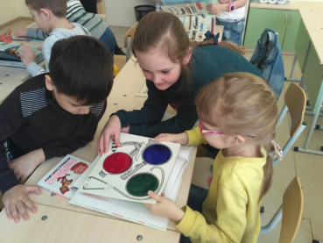
Проблема в том, что фонды большинства библиотек не обновлялись десятилетиями, и удовлетворять запросы юных читателей становится всё труднее. Беспристрастная статистика свидетельствует, что сегодня библиотеки комплектуются из расчёта 0,3 книги на одного ребёнка в год.
Одна книга на троих читателей
Отсутствие новых книг для детей и подростков является одним из ключевых факторов оттока юных читателей. Детям просто нечего предложить. И рассчитывать в данной ситуации только на естественный прирост населения, который даст библиотекам новых читателей, неразумно.
Исправить ситуацию, безусловно, помогли бы крупные финансовые затраты на комплектование библиотек области, обслуживающих детей, но выделение денег и согласование механизма взаимодействия разного уровня бюджетов – дело не быстрое. Однако, части юных читателей Ростовской области можно уже сейчас предложить знакомство с современными авторами и изданиями посредством участия в долгосрочной программе Ростовской областной детской библиотеки – «Мобильная библиотека».
Появлению данного проекта предшествовала целая череда событий, отправной точкой которой оказалось посещение Президентом Российской Федерации В.В. Путиным Книжного фестиваля на Красной площади в июне 2015 года. Представленное разнообразие детских книг удивило Президента, но информация о том, что подавляющее количество издаваемых книг оседает в крупных городах России, а иногда и вовсе доступно для чтения только жителям Москвы и Санкт-Петербурга – не порадовало. Спустя некоторое время было принято решение о выделении из Президентского фонда средств на комплектование центральных детских библиотек субъектов РФ книгами для детей и юношества. Суммы распределялись в зависимости от количества детского населения в регионе.
Далее в соответствии с Распоряжением Президента Российской Федерации от 02.06.2016 г. №151-рп Ростовской областной детской библиотеке в числе других было выделено на комплектование книгами для детей и юношества 1771448 (один миллион семьсот семьдесят одна тысяча четыреста сорок восемь) рублей.
Практически осуществление проекта стало возможным после поступления из областного бюджета дополнительных средств на приобретение семиместного автомобиля «ЛАДА-Ларгус».
Для эффективного расходования выделенных средств был проведён анализ книжного рынка изданий для детей и юношества (отраслевой доклад «Книжный рынок России», планы издательств и др.); произведены отбор и закупка изданий для разных возрастных групп читателей-детей. Из новых книг были сформированы комплекты – библиотечки передвижного фонда. Каждый из 5 одинаковых по составу комплектов включал в себя наиболее интересные образцы книгоиздания, новинки российской и зарубежной прозы и поэзии, подборку отраслевых изданий. Читательский возраст предлагаемой литературы соответствовал рекомендованному законом РФ и стандартом библиотечного обслуживания детей (от 0 до 14 лет).
В составе передвижного фонда были представлены издания российских авторов, пишущих на русском языке (59%) и переводная литература (41%), первые издания и переиздания художественной и отраслевой литературы для детей. Широко представлена палитра самых популярных издательств: «Росмэн», «Самокат», «Речь», «Аквилегия-М», «Белая ворона», «Азбука», КомпасГид», «Настя и Никита», «Мелик Пашаев», «Эксмо», «Энас-книга» и др.
Проект «Мобильная библиотека» был призван доставить эти книги в самые разные уголки нашего края.
Цель проекта: обеспечение доступа к новым, современным изданиям для детей из фонда областной детской библиотеки на базе библиотек Ростовской области, обслуживающих детей, путём организации передвижных выставок.
В ходе проекта решались следующие задачи:
– проведение анализа объёмов и качества комплектования детских библиотек региона;
– формирование библиотечек для передвижных выставок и выстраивание необходимой логистики;
– разработка пакета локальных актов для формирования организационно-правовой базы «Мобильной библиотеки»;
– обеспечение мониторинга эффективности проекта.
В ходе реализации проекта библиотеки-участницы приобрели возможность повысить качество библиотечного обслуживания детского населения региона за счёт актуализации библиотечных фондов, увеличить статистические показатели. А благодаря интеграции информационных ресурсов расширили и укрепили корпоративные связи библиотечного сообщества.
В свою очередь юные пользователи получили оперативный доступ к новинкам детской и подростковой литературы российских и зарубежных авторов, также возможность принять участие в региональных мероприятиях, направленных на продвижение книги и чтения.
Библиотеками первого маршрута стали Александровский, Мишкинский, Грушевский, Старочеркасский сельские отделы и детский отдел им. А. Гайдара Межпоселенческой центральной библиотеки им. М. Шолохова Аксайского района.
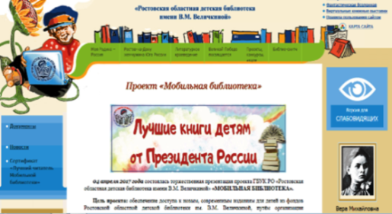
Там же 04 апреля 2017 года состоялась презентация проекта, на которой прошли: торжественная передача комплектов книг, выступления юных читателей, мастер-классы различной тематики для детей и взрослых, а также игры и викторины и, самое главное, состоялась встреча с чудесными книгами!
Презентация проекта на сайте библиотеки
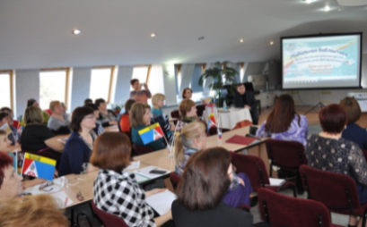
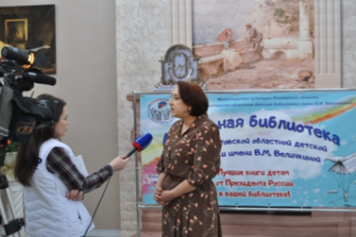

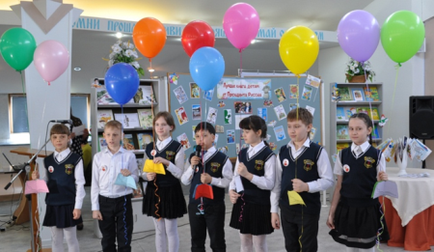
Презентация проекта в Межпоселенческой центральной библиотеке им. М.А. Шолохова Аксайского района.
Информация о презентации проекта была размещена на сайте Автор Дона.
В течение трёх месяцев книжный стеллаж проекта «Мобильная библиотека», организованной областной детской библиотекой для читателей Центрального детского отдела им. Гайдара МБУК Аксайского района «МЦБ им. Шолохова» вызывал большой интерес не только у детей и подростков, но и у неравнодушных взрослых, родителей, руководителей детского чтения.
Юные читатели
Аксайского района
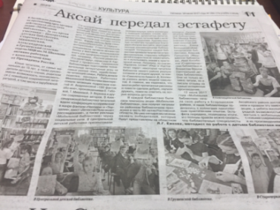
Маленькие читатели смогли внести свой вклад в комплектование фонда областной детской библиотеки, оставив свой запрос на книгу, участвуя в акции «оставь желание».

Согласно плана реализации проекта передвижные выставки лучших детских книг отправились в гости к юным читателям Изобильненской, Ново-Роговской, Кавалерской, Балко-Грузской сельских отделов и детской библиотеки Егорлыкского района, где новые современные издания «Мобильной библиотеки» пользовались активным спросом.
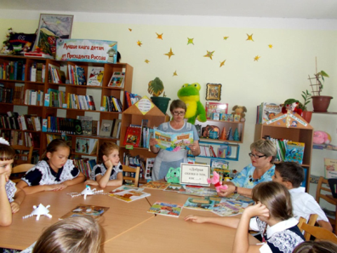
Особенный интерес у читателей района вызвали книги для детей дошкольного, младшего и среднего школьного возраста, которые послужили поводом к общению взрослых и детей. Книги не только объединили их и подтолкнули к обсуждению прочитанного, но и затронули актуальные вопросы семейного воспитания. В подборке детских произведений книга Даниэля Пеннака «Как роман» – вполне взрослая – оказалась неслучайно. Эта книга была неоднократно представлена в различных аудиториях – на семинаре библиотечных специалистов Аксайского района, в детской библиотеке, среди родителей в семейном клубе «Я читаю – я расту!».
Громкие чтения с обсуждением в Егорлыкской детской библиотеке
Библиотечные специалисты знакомили ребят с серией книг «Настя и Никита» и Юлией Ивановой, которая пишет не только сказочные истории, но и познавательные книги, а так же, с другими современными авторами издательского дома «Фома» этой серии.
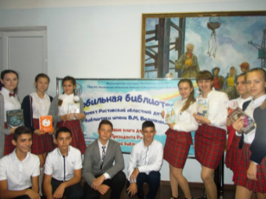
Литературный час «Рекомендуем: самые лучшие книги» для восьмиклассников состоялся в Егорлыкской детской библиотеке. Разговор шёл о новых книгах с выставки «Мобильной библиотеки». Ребята с удовольствием познакомились с новыми авторами и их книгами. Среди них: «Мечта длиною в лето» И. Богдановой, «Дождь из прошлого века» и «Просто про любовь» Е. Габовой, «Заколдованное счастье» И. Сёминой.
«Рекомендуем: самые лучшие книги» для подростков в Егорлыкской детской библиотеке
Знакомство с книжными новинками в Егорлыкской детской библиотеке
Любители фэнтези с радостью увидели новые книги Натальи Щербы серии «Часодеи». Для подросткового чтения на выставках пользовались активным спросом книги «Сто фактов обо мне» И. Андриановой, «Я есть!» Ю. Венедиктовой, «Дети пустоты» Л. Романовой. Согласно статистическим показателям за 3 месяца, каждая книга из комплекта выдавалась в среднем по 3 раза.
Соответствуя своему назначению, «Мобильная библиотека» отправилась дальше по запланированному маршруту. Читатели Александровского, Кулешовского, Самарского, Семибалковского и Кагальницкого детских отделов межпоселенческой библиотеки Азовского района уже ждали встречи с самыми лучшими книгами ведущих российских издательств.
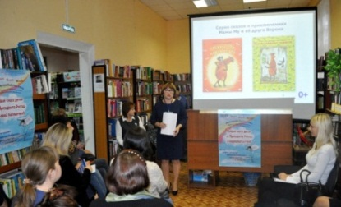
Торжественная презентация третьей очереди проекта прошла в Межпоселенческой центральной библиотеке Азовского района, где кроме представления проекта, и торжественной передачей документации, с успехом состоялся информационный обзор литературы, методические рекомендации по работе с ней.
Презентация проекта «Мобильная библиотека» в Межпоселенческой центральной библиотеке Азовского района
Здесь же в рамках презентации специалисты областной детской библиотеки провели мастер-классы для детей «Школа живого чтения» и «Турнир рыцарей книги».
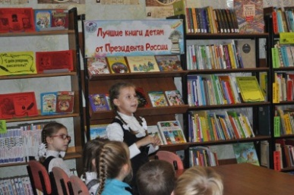
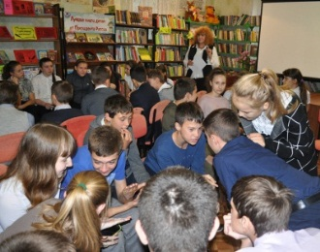
Участие в подобных событиях, позволяет ребятам раскрыть творческие читательские способности, воображение и фантазию, артистическую смелость, умение чувствовать природу живого слова, способность перевоплощения в тех или иных героев литературных произведений.
Мастер-классы для детей в Межпоселенческой центральной библиотеке Азовского района
А для библиотекарей мастер-классы были представлены как интерактивные формы работы с детской аудиторией по популяризации книг, вошедших в состав передвижных выставок.
В ходе реализации проекта в детских отделах библиотек Азовского района широко применялись традиционные формы массовой работы: обзоры (серия книг издательства «Настя и Никита», Г. Мебс «Бабушка и Фридер»), путешествие по книге («Русские ремёсла»), беседа-диалог (М. Бершадская «Большая и маленькая девочка»), мастер-класс по книге (Д. Макки «Элмер, слон в клеточку»).
Самые активные ребята включились в соревнование за звание «Лучшего читателя мобильной библиотеки», заполняли специальную анкету, старались прочитать как можно больше книг, писали отзывы о наиболее понравившихся изданиях.
Заключительный этап деятельности проекта включал в себя обработку поступивших статистических данных, подведение областного этапа конкурса «Лучший читатель мобильной библиотеки», награждение победителей, выявление самых активных библиотек-участниц, публикацию аналитической справки по проекту.
На 01.02. 2018 года были подведены первые итоги реализации проекта. Всего за время его действия читателями «Мобильной библиотеки» стали 2429 детей и подростков, количество посещений составило 11028 единиц (в том числе 3562 на массовых мероприятиях), книговыдача – 12607 экземпляров. Таким образом, коэффициент обращаемости фонда «Мобильной библиотеки» составил 9,7.
Проанализировав статистические показатели, информационные отчёты и отзывы библиотекарей и читателей-детей, нами было принято решение о дальнейшем продвижении «Мобильной библиотеки» по долгосрочной программе с 2018 года.
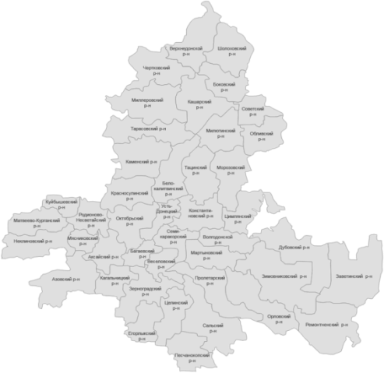
Это дало возможность:
– расширить географию – лучшие книги для детей уже «побывали» в Морозовском, Весёловском, Красносулинском, Мясниковском, Пролетарском, Усть-Донецком, Цимлянском, Неклиновском и Песчанокопском районах;
– увеличить его количественный состав – дополнительно сформировать ещё 5 комплектов (всего 10 комплектов-библиотечек);
– повысить качество книг для детей за счёт поступления в передвижной фонд литературы последних лет изданий.
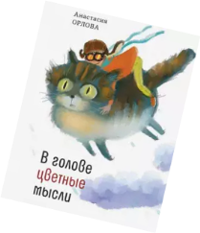
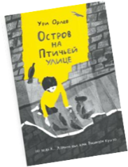
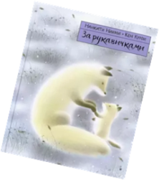
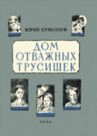
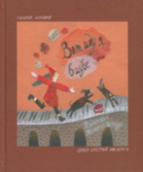

В настоящее время на 01.09.2021 г. совокупный фонд «Мобильной библиотеки» насчитывает 2 350 экземпляров лучших книг для детей:
– в Песчанокопском районе – 980 экз.;
– в Мясниковском районе – 230 экз.;
– в Усть-Донецком районе – 260 экз.;
– в Неклиновском районе – 880 экз.
В информационных годовых отчётах детских библиотек приводятся примеры эффективной деятельности по реализации программы:
«За текущее время работы «Мобильной библиотеки» в пяти отделах МБУК МЦБ Морозовского района (с 20 апреля 2018 года по 1 февраля 2019 года) её услугами воспользовались 600 читателей, книговыдача при этом составила 7682 экз., посещения – 2945. Библиотекари рекомендовали всем пользоваться в первую очередь именно книгами из «Мобильной библиотеки». Из специальной литературы во всех отделах активно использовались для оформления книжных выставок издания серии «Кем быть» И. Карповой, а также особенно широко применялись для организации мероприятий по профориентации».
«Обособленное структурное подразделение МБУК МЦБ Детская библиотека им. П.Г. Аматуни в рамках программы «Мобильная библиотека» получила во временное пользование на 1 год 210 экземпляров книг «Мобильная библиотека. Это книги не только классиков русской и зарубежной прозы, но и современных авторов, пишущих на актуальные для сегодняшних юных читателей темы. Среди них такие писатели, как: Н. Васильева, Е. Габова, М. Евсеева, С. Каста и многие другие. Читатели в течение всего 2020 года активно пользовались новыми книгами и интересными произведениями современных авторов, которых в библиотеке ещё не было!»
«В течение трёх лет участвует в программе Детская библиотека МЦБ Мясниковского района. Дети знакомились с лучшими детскими книгами, вышедшими за последние годы в детских издательствах. Последний комплект был сформирован с учётом отказов пользователей библиотеки. Книги, представленные в комплектах, пользовались большой популярностью: в среднем каждая из них была выдана 7-8 раз.
В работе применялись разнообразные формы работы с литературой: обзоры, книжные выставки, открытые просмотры, беседы для читателей разных возрастов. Это: «Для Вас, малыши!», серия книг «Кем быть?», «Новинки «Мобильной библиотеки», «Лучшие детские издания – для вас!», «Любителям фэнтези серия «Зерцалия» Е. Гаглоева, серия книг «Коты-Воители» Эрика Хантера. Проведённая сотрудниками детской библиотеки работа и участие в проекте, благоприятно повлияли на цифровые показатели. Программа востребована, запланирована дальнейшее участие в ней».
А что же происходит в стационарных фондах библиотек, обслуживающих детей Ростовской области? На начало 2021 года сохранилась устойчивая отрицательная динамика движения совокупного фонда общедоступных библиотек области. За последние восемь лет фонд сократился на 339,53 тыс. экз. (13,73 %). Данная тенденция актуальна как для городских округов, так и для муниципальных районов.
При этом остаётся тревожной ситуация с комплектованием фондов библиотек качественной детской литературой. В большинстве из них не соблюдается рекомендуемое (не менее 30%) процентное соотношение литературы для детей в фондах общедоступных библиотек, несмотря на то, что количество пользователей в возрасте до 14 лет включительно доходит в некоторых случаях до 70% от общего количества и во всех территориях превышает 30%.
Более того, есть примеры, когда в течение года детские библиотеки получили минимальное количество изданий в свой фонд. И, как правило, это классика, включённая в программу школьного чтения. Ни о какой современной литературе для детей даже и речи не ведётся. Познакомиться с материалом «Анализ состояния фондовых ресурсов детских библиотек Ростовской области в 2020 году» можно здесь.
Нет однозначного рецепта, как заставить детей читать больше и лучше. Перед глазами маленьких читателей обязательно должен быть набор первоклассных книг достойных российских издательств. От детской классики – до самых современных произведений, от традиционных – до инновационных форматов. Всё это – своеобразная литературная палитра. А если библиотекам просто нечего предложить для внеклассного чтения?
Областная детская библиотека изучает не только новые поступления в совокупный фонд муниципальных детских библиотек области, но и лакуны фонда, отказы пользователям, отчёты о том, как «работала» «Мобильная библиотека». И возникает вопрос: почему молчат те библиотеки, у которых по статистике из года в год минимальное количество новых поступлений?
Предлагаемые областной детской библиотекой формы работы в рамках долгосрочной программы «Мобильная библиотека» необходимы порой, как единственная возможность «увидеть воочию» нужные юным пользователям книги.
Ещё раз напоминаем главные задачи «Мобильной библиотеки»: равный доступ населения области к информационным ресурсам; стимуляция читательской активности; развитие и расширение корпоративных связей; интеграция информационных ресурсов; режим постоянного мониторинга.
Вся актуальная информация о долгосрочной программе «Мобильная библиотека», её участниках, ходе реализации активно отражается в средствах массовой информации (в том числе, электронных изданиях); на официальном сайте ГБУК РО «Ростовская областная детская библиотека имени В.М. Величкиной» (www.rodb-v.ru) в информационно-телекоммуникационной сети Интернет.
В настоящее время, мало что может измениться к лучшему. Финансирование на комплектование сокращается, а стоимость на книгопечатную продукцию постоянно возрастает. Если вообще ничего не делать – ничего и не будет. Остаётся только фиксировать в статистических и информационных отчётах низкие показатели обновляемости библиотечного фонда. А можно получить замечательные книги во временное пользование (сроком до одного года). Для этого достаточно только желание и ответственность принять участие в долгосрочной программе, объединяющей маленьких читателей сельских и детских библиотек вокруг хороших книг.
Мы не ожидаем быстрых результатов от реализации программы, понимая общую ситуацию, но надеемся на корпоративное взаимодействие и сотрудничество. Областная детская библиотека берёт на себя обязательство доставки передвижных библиотечек, методико-консультационное сопровождение программы «Мобильная библиотека». Территории примут у себя и книги, и если есть такая необходимость – «десант» специалистов РОДБ.
По всем интересующим вас вопросам об участии в программе «Мобильная библиотека», а также, если в процессе отбора, формирования, учёта и размещения библиотечного фонда возникли трудности, обращайтесь в отдел комплектования и обработки фонда Ростовской областной детской библиотеки имени В.М. Величкиной.
E-mail: komplekt@rodb-v.ru
т. 8(863)240-27-62

P.S. Все фотографии, использованные в данном материале взяты с сайта Ростовской областной детской библиотеки имени В.М. Величкиной www.rodb-v.ru.

ПРОДВИГАЕМ ЧТЕНИЕ

И это только начало!
Опыт работы отдела обслуживания по продвижению научно-познавательной литературы среди детей и подростков

Зеленчук Виктория Илларионовна,
заведующий отделом обслуживания
ГБУК РО «Ростовская областная детская библиотека имени В.М. Величкиной»

Анализ читательских формуляров показывает, что большинство наших читателей предпочитает чтение художественных произведений книгам жанра нон-фикшн. Сложившееся положение дел, достаточно привычно. Но зная, какие интереснейшие научно-популярные издания хранятся в фонде библиотеки, сотрудники отдела обслуживания приняли решение, что продвижение таких книг не должно ограничиваться привычными выставочными тематическими экспозициями и обзорами.
От идеи к воплощению. Айти Иванович Книжкин
Предполагая, что читатели могут с недоверием относиться к глубине знаний библиотекарей по естественным и техническим наукам, был придуман персонаж Айти Иванович Книжкин – молодой ученый, интеллектуал, книголюб. Придумав такое имя нашему «коллеге», мы рассчитывали, что у детей и взрослых должна возникать аналогия связи технологий (Айти – русская литерация «IT» – информационные технологии) и русской книжной культуры (Иванович Книжкин). Теперь обзоры, выставки, викторины и другие материалы научно-познавательной тематики проводятся, выставляются и публикуются на сайте в рубрике «Айти Иванович Книжкин советует…» (ссылка на раздел: https://www.rodb-v.ru/sovetuem-pochitat/ayti-ivanovich-knizhkin-sovetuet-/). Там вы найдете: виртуальную выставку и викторину «По страницам великих открытий», обзоры «Через книгу к науке», «IT – диктанты от Айти Ивановича Книжкина».
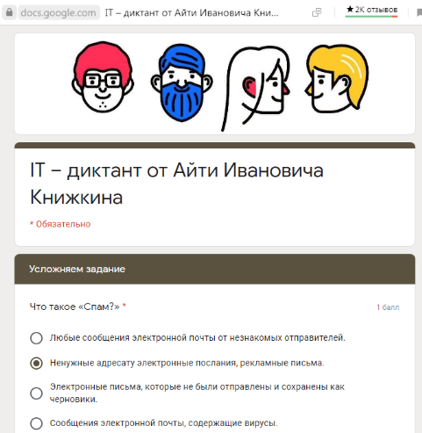
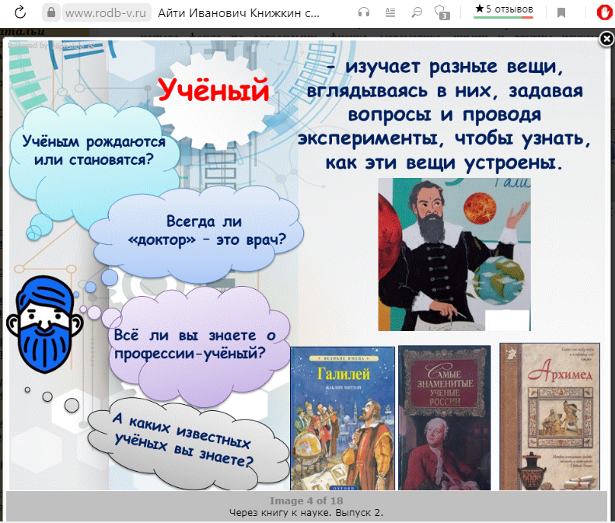
«IT – диктант от Айти Ивановича Книжкина»
на сайте библиотеки
Слайд презентации «Через книгу в науку»
Выпуск 2.

Рассказывая детям о науке, сотрудники отдела стремятся показать ее роль в современном мире, осветить передовые направления, предложить ребятам те книги, которые могут помочь определиться в выборе научных и профессиональных интересов.
Интересной формой, как для организаторов, так и для читателей, стал «IT-диктант». Цель его – выявление уровня IT грамотности у школьников с 11 до 15 лет. Задачи: стимулировать интерес к самообразованию и повышению грамотности в сфере информационных технологий; предоставить участникам диктанта возможность получить независимую оценку своих знаний; повысить читательскую активность.
Чтобы грамотно сформулировать вопросы, нам самим пришлось обратиться к специальной литературе, поработать над повышением своей IT-квалификации, получить консультации у сотрудников информационного отдела. Диктант был разработан в виде теста, включал 20 вопросов из области информационных технологий, разделенных по уровням сложности: «Разминка», «Набираем скорость», «Усложняем задание», «Мозговой штурм».
Начинается наш диктант с такого вопроса: «Как называется устройство, способное выполнять заданную, чётко определённую, изменяемую последовательность операций, манипулирование данными?» А) Компью́тер Б) Компью́тор В) Компью́тр. Правильный ответ: А. Здесь мы проверяли не только компьютерную, но и просто грамотность, а также внимание. Как известно, современные дети ужасные торопыжки! Вопросы уровня «Мозговой штурм» достаточно сложные, приведём их все:
1. В Сети ты можешь столкнуться с оскорблениями или угрозами. Это называется кибербуллинг – запугивание или унижение, травля. В каком произведении встречается похожая ситуация? А) Повесть Владимира Железникова «Чучело»; Б) Фэнтези английского писателя Дж. Р. Р. Толкина «Хоббит, или Туда и обратно».
2.Фрилансер – человек, который сам берет отдельные заказы и не работает на кого-то постоянно. Сейчас это понятие встречается часто, особенно в Интернете. Впервые встречается в романе Вальтера Скотта. Как называется этот роман и о чем он? А) «Зверобой». О молодом человеке, прекрасном охотнике и друге индейского народа ленни-ленапе; Б) «Айвенго». О рыцаре Айвенго, друге и верном слуге короля Ричарда Львиное Сердце. Вернувшись инкогнито из крестового похода и плена, он стремится к примирению интересов норманнов и англосаксов.
3. В каком произведении героям НЕ пришлось разгадывать шифр? А) «Путешествие к центру земли» Ж. Верн; Б) «Кортик», «Бронзовая птица» А. Рыбаков; В) «Витя Малеев в школе и дома» Н. Носов.
Правильные ответы:1) А, 2) Б, 3) В.
Диктант был размещен на сайте библиотеки, и проходил дистанционно. В нем приняли участие 902 пользователя, 72% дали верные ответы на все вопросы. Ознакомиться с «IT-диктантом от Айти Ивановича Книжкина» вы можете по ссылке: https://docs.google.com/forms/d/e/1FAIpQLSfr-vs5wdRiboRjOIovNzzAhu003iFMnRH9YcfcVEDQ1Qsvbg/formResponse

«ТУР: Такая Удивительная Россия»
Продвижение познавательной литературы и расширение представлений читателей о природе, традициях, достижениях и культуре народов России стало целью нашего проекта – «ТУР: Такая Удивительная Россия».
Огромные просторы нашей Родины, самобытность каждой территории интересуют не только россиян, но и зарубежных гостей. Обидно, что дети и подростки мало интересуются географией, историей, достопримечательностями своей страны. Наличие разрозненных, часто бессистемных, знаний редко дают ребятам толчок к желанию разобраться, узнать больше. Мы взяли на себя смелость рассказать нашим читателям о России – большой, разной и интересной. Решили знакомить ребят с Россией не вообще, а разбив информацию на блоки, соответствующие административно-территориальным единицам, а точнее по федеральным округам. С какого округа начать? С Центрального, со своего – Южного? А если с Дальневосточного? Почему отсюда? Потому что здесь неимоверно красивые места, потому что Камчатка и Чукотка первыми в России встречают новый день, потому что сегодня общая площадь ДФО составляет 40,6 % от площади Российской Федерации. Есть что рассказать и почитать об этом далёком и суровом крае.
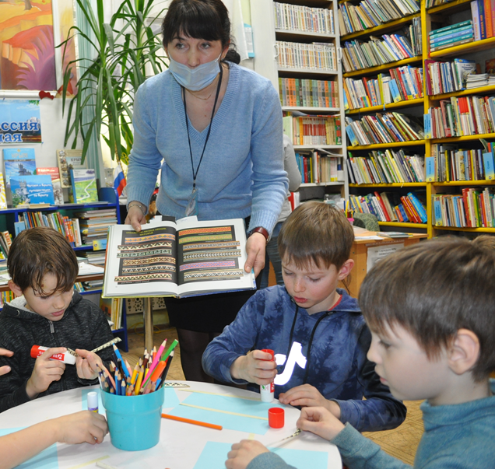
Мы взялись за реализацию проекта с трех направлений. С начала 2021 года на старшем абонементе открыта постоянно действующая книжная выставка «Путешествуйте сами, читайте с нами», где представили читателям книги по тематическим рубрикам «Мир вокруг большой и разный», «Ветер странствий», «Туристическими тропами донского края». На выставке можно увидеть энциклопедии, карты, путеводители, книги о природных и культурных достопримечательностях Дальнего Востока и Ростовской области.
Оформление и наполнение выставки вызывает интерес подростков и одобрение педагогов и родителей. У выставки проводились обзоры для малых групп читателей. Для младших читателей была оформлена книжная выставка «ТУР: Такая Удивительная Россия», по ней также проводились обзоры.
Младшие школьники на мастер-классе
«Люди северной земли».
Фото из архива библиотеки.
Для размещения на сайте библиотеки, c помощью онлайн-ресурса Genially, были сформированы тематические карты Дальневосточного федерального округа: «Общая характеристика административных единиц региона», «Достопримечательности», «Заповедники», «Животные и растения», «Путешественники (первооткрыватели и писатели)», «Народы»; презентации «Экологические проблемы региона» и «Народные промыслы региона», тематический библиографический список книг, в котором представлены 45 изданий, а также видеозапись чтения чукотской сказки и мастер-класс по изготовлению аппликации «Люди северной земли».
Особенностью каждой карты является не только ее оформление, но и информация, которая скрывается за каждым значком. Так, например, на карте «Путешественники», ребята имеют возможность не только увидеть лица первопроходцев, но и нажав на иконку, получить о них краткую информацию и совет, о том какая книга из библиотечного фонда может рассказать больше.
Таким образом, «прочитав карту» читатели знакомятся с «Колумбами» Семёном Дежнёвым, Ерофеем Хабаровым, Витусом Берингом и Иваном Крузенштерном, узнают как судьба Владимира Короленко, Антона Чехова, Александра Некрасова (автора «Приключений капитана Врунгеля») и нашего земляка, Александра Матвеевича Грачёва, ставшего писателем-дальневосточником, связана с этой далекой от нас землей.
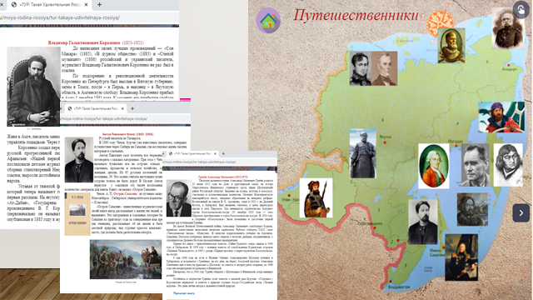
Много информации «спрятано» в карте «Народы». Мы постарались рассказать о многих аспектах существования малых народов в условиях Дальнего Востока, показать своеобразие каждой культуры.
Тематическая карта «Путешественники».
Проект «ТУР: Такая Удивительная Россия. Дальневосточный федеральный округ»
Наибольшим интересом у детей и подростков пользуются карты «Флора и фауна», «Заповедники», на карте «Достопримечательности», особенно в день космонавтики часто просматривалась информация о космодроме «Восточный».
После создания информационного ресурса «ТУР. Дальневосточный федеральный округ» началось его активное продвижение среди читателей 11-14 лет. Библиотекари выходили на уроки (чаще всего географии) в школы с презентацией проекта. За время урока ребята не могли познакомиться со всеми материалами, ведь только всплывающих «окошек» на нашей карте 84, а еще есть слайдовые презентации «Экологические проблемы Дальневосточного федерального округа» и «Народные художественные промыслы Дальнего Востока». Небольшой опрос в начале урока выявлял тему, которая для ребят наиболее интересна или неизвестна и библиотекари раскрывали именно её, приглашая познакомиться с другими темами самостоятельно. Презентация проекта стала третьим направлением нашей работы. После выходов в школы раздел сайта «Моя Родина – Россия», где был размещены материалы «ТУРа» стал просматриваться чаще.
Работая над проектом, сотрудники отдела обслуживания отмечают, что попутно сами много узнают, работая с книгами фонда, и готовы дальше также кропотливо и с энтузиазмом продолжать делать свою работу. В 2021 году планируется «путешествие» в Северный и Уральский федеральные округа.
Мы пока в начале пути, но намерены развивать проект дальше. Работа над проектом будет продолжаться в течение нескольких лет, а значит и мы вместе с читателями будем искать издания о различных аспектах жизни российских регионов в их прошлом и настоящем, биографические исследования, посвященные выдающимся деятелям науки и культуры, общественным деятелям, прославившим родной край своим именем; обращаться к изобразительным изданиям и фотоальбомам, воспевающим красоту России, изучать книги, посвященные народной традиционной культуре, а также, путеводители, карты, атласы, справочники.
Уверены, что подобные изыскания будут способствовать не только развитию интереса к новым знаниям, но и формировать у наших читателей патриотические чувства.

«Умная игра с книгой»
как форма привлечения детей к чтению

Гаврилова Марина Юрьевна,
Главный библиограф отдела библиографической работы
ГБУК РО «Ростовская областная детская библиотека имени В.М. Величкиной»

Период изоляции изменил многие сферы нашей жизни. И наша с вами деятельность не является исключением. Работа на удалёнке дала возможность воплотить свою идею «Умной игры с книгой» в жизнь. Она родилась уже давно и рассматривалась в нашей библиотеке как одна из новых активных форм привлечения читателей к книге.
Игра нацелена на то, чтобы, выполняя определённые задания, заинтересовать, развлечь и дать возможность детям поиграть и через игру закрепить прочитанное, мотивировать их к чтению.
Читая одну и ту же книгу, каждый воспринимает её по-своему. Именно поэтому задания для игры должны быть доступными, интригующими, иногда запутанными, весёлыми, что, безусловно, даёт возможность поразмышлять над прочитанным, вникнуть в содержание книги, извлечь жизненные уроки.
Технология создания игры очень простая – вначале читаются книги и составляются к ним задания. Самое сложное в данном процессе – выбор книги. Когда она выбрана, начинается творческий процесс.
Игра включает кроссворды, загадки, зашифрованные тексты, пазлы, конкурсы, интеллектуальные поединки, викторины, буктрейлеры и др. – всё зависит от выбранной книги, её содержания, возраста детей, которым она адресована.
Вторым этапом создания игры является отбор электронного ресурса, на который можно наложить задание, как оформить и донести его, пользуясь теми ресурсами, которые доступны создателю игры (список ресурсов прилагается в конце статьи).
Формы задания иногда могут совпадать, рассмотрим подробнее каждую из книг.
Переходя по ссылке (https://www.rodb-v.ru/sovetuem-pochitat/umnaya-igra-s-knigoy/), вы попадете в раздел «Умная игра с книгой».
Первой экспериментальной книгой стало произведение Аи эН «Ёлка, которая пароход». Один из обязательных элементов игры – информация об авторе, которая в данном случае представлена на официальном канале Youtube, где автор сам знакомит читателей с книгами, и творчеством. Поможет и персональный сайт писателя.
Предлагаются и творческие задания.
Например, в книге описывается письмо дедушки внуку, которое он должен расшифровать и понять. Конечно, на первый взгляд задание не из простых, но в нём есть подсказка и, если спокойно разобраться, получается готовое письмо.
«Найди пару» – задание на смекалку. Если немного пофантазировать и представить обычные вещи в виде необычных предметов, то можно легко справиться с этим заданием.
В кроссворде все загаданные слова взяты из книги и несут смысловое содержание.
И для любителей собирать пазл есть задание. Представлен также мастер-класс по изготовлению из бумаги «Ёлки».
Переходя по ссылке (https://www.rodb-v.ru/sovetuem-pochitat/umnaya-igra-s-knigoy/), можно увидеть книгу Дарьи Варденбург «Таня, выдра и компания». Это весёлая история о девочке Тане, которая в парке знакомится с животными, где их ждут необычные приключения.
Далее – обязательная информация об авторе и игровые задания: «Найди правильный ответ и открой картинку из книги»; «Помоги Тане написать письмо Деду Морозу». Из текста книги даны слова и фразы, из которых нужно составить письмо.
Филворд – задание на внимательность. Из множества букв необходимо найти 7 слов о дружбе.
В задании «Разбери фотографии» предложена подборка картинок с животными, их надо разложить на две категории: ЗВЕРИ и ПТИЦЫ.
В следующем задании «Найди пару» представлены иллюстрации из книги по временам года, следует определить, какой картинке соответствует время года.
Переходя по ссылке (https://www.rodb-v.ru/sovetuem-pochitat/umnaya-igra-s-knigoy/), видим третью книгу Константина Арбенина «Как я подружился с летом» – интересная история о том, как хорошо можно провести лето за городом.
Как всегда, на первом месте информация об авторе, в этот раз она дополнена его интервью с интересным рассказом о «книжном детстве» и чтением собственных произведений.
Занимательный элемент, включенный в игру, – видео, которое знакомит с приметами лета.
Известно, что лето – пора не безопасная, поэтому важно напомнить о мерах безопасности на воде, в лесу и т. д.
Кто из детей не любит рисовать или раскрашивать красивую бабочку? Как, играя с книгой, не познакомить детей с небольшим рассказом, включённым в неё?!
Для любителей «Филвордов» есть большие возможности проверить свои знания и умения. Например, необычное задание «Отгадай загадки», в котором необходимо соединить текст с картинкой. Любители собирать пазл смогут легко справиться с этим заданием.
Интерес у детей вызывает задание «Разложи фотографии», в основе которого умения классифицировать предметы, понятия (ФРУКТЫ, ЯГОДЫ, ОВОЩИ), а затем проверять свои знания.
Для любителей необычных викторин – задание «Какие овощи и фрукты изображены на картинке?»
А есть задания посложнее для детей, которые умеют себя занять: собрать в рюкзак летние вещи для поездки в деревню.
Практика убеждает, что такие игры нравятся детям, привлекая их своей необычностью, развивая воображение, мышление, память, внимание к книге. Как утверждал известный книговед Н.А. Рубакин: «Главное в чтении — не текст сам по себе, а мысли, чувства, образы, вопросы, которые рождаются в душе читателя».
Именно эти задачи успешно решает «Умная игра с книгой».
Электронные ресурсы и инструменты используемые в работе:
Создание интерактивного плаката: https://genial.ly
Программа для создания интерактивных заданий: https://learningapps.org/
Программа по созданию дизайна, иконок: https://www.canva.com и https://crello.com
Редактор онлайн: https://pixlr.com/x/ и https://pixlr.com/e/
Сайт с картинками без фонов: https://pngicon.ru/samolet.html
Сервис по удалению фона: https://www.remove.bg
Бесплатный фотосток: https://www.pexels.com/ru-ru/creative-commons-images/ и https://unsplash.com/
Сервис по вырезке элементов: https://online.photoscissors.com
Разрезать картинку на части онлайн: https://www.imgonline.com.ua/cut-photo-into-pieces.php
Сайт с шрифтами: https://textdrom.com/fall/text-falling-letters-animation.html
Граффити текста онлайн: https://gfto.ru/index/graffitit_text_maker/0-139
Удаление ненужного элемента + ретушь лица: https://www.nvidia.com/research/inpainting/
Онлайн-определитель цвета: https://ru.inettools.net/image/opredelit-tsvet-piksela-na-kartinke-onlayn
Размытая рамка: https://www.imgonline.com.ua/frame-blurred.php
Создание гивок: https://funny.pho.to/ru/
Конструктор логотипов: https://flexbe.ru/logo/ и https://www.logaster.ru/a/wizard/type
Добавка эффектов к фотографиям: https://photofunia.com/ru/
Бесплатные настраиваемые изображения: https://storyset.com.
Удалить фон с видео: https://www.unscreen.com/
Удалить предмет с изображения: https://theinpaint.com/
Создание пазлов: https://www.jigsawplanet.com/

«Наука без скуки» квест к Году науки и технологий

Зеленчук Виктория Илларионовна,
заведующий отделом обслуживания
ГБУК РО «Ростовская областная детская библиотека имени В.М. Величкиной»

Объяснять современным детям, что такое «квест» нет необходимости. Причём, квест в сознании детей связан с весельем, игрой и отсутствием оценивающей и руководящей роли взрослого в заданном пространстве. Трудности, в том, что заинтересовать ребят сегодня, достаточно сложно. Дети, особенно из больших городов, в каких только квестах не участвовали! Они и из комнат «выбирались за 60 минут» и «расследовали преступление» и компьютерные квесты проходили не раз. Может ли библиотека стать конкурентом всему разнообразию предложенных форм? Может ли, не отступая от своих целей и задач, предложить ребятам игру не только захватывающую, но и познавательную?
В Год науки и технологий, сотрудники ГБУК РО «Ростовской областной детской библиотеки имени В.М. Величкиной» решили предложить ребятам квест «Наука без скуки». Содержание его ориентировали не столько на достижения науки, сколько на возможность детей, самим найти правильный ответ и подойти к решению поставленной задачи. Ведь «наука», это не только сфера деятельности учёных, но и просто опытность, умение или знание, дающиеся практикой (например, «Будет тебе наука»).
Разрабатывая квест, мы ставили интерес детей и мотивацию к чтению на первое место, но и не забывали о том, что мероприятие должно быть «удобным» для библиотекарей: понятным по задумке и легко перестраиваемым в зависимости от разных факторов (возраст участников, соотношение читателей и библиотекарей, длительность квеста, размер площадки и проч.), подъёмным по оформлению и материально-техническим затратам.
Одним из условий, которому мы решили следовать – это мобильность квеста. Мы не стали «привязывать» квест к пространству библиотеки. Для проведения квеста нам оказались нужны только сотрудники (сколько станций, столько и сотрудников), столы и тематические папки с разработками заданий для каждой станции. Это позволило проводить квест на различных площадках: в библиотеке, в пространстве одного класса и в парке, в социальном центре и во дворе школы.
Так же разработчиками квеста, было принято решение готовить задания на две возрастные группы: на 7-10 и 11-14 лет. Такой дифференцированный подход себя оправдал. На площадках летних пришкольных лагерей нам не пришлось отказывать в мероприятии младшим школьникам, а также встречая, как «сильных», так и «слабых» участников, в зависимости от их возможностей мы предлагали пройти, то или иное задание.
Для квеста была выбрана линейная форма. Линейный квест – это индивидуальная или командная игра по станциям, где игрокам предлагается пройти все станции по определенному маршруту, чтобы добраться до победного финиша. Время прохождения станции от 5 до 7 минут. С тематикой станций и формой заданий определились достаточно быстро. Получилось так:
- математическая станция «Думай. Считай»: логические задачки и весёлые примеры;
- литературная станция «Техника чтения»: скороговорки, литературные загадки, викторина о героях книг, которые, не пользуясь волшебством, создавали новые механизмы;
- географическая станция «ТУРисты»: «визуальный кроссворд» (заполнение таблицы кроссворда в соответствии с увиденным изображением), викторина;
- спортивная станция «Быстрее, выше, сильнее»: весёлые физические упражнения;
- экологическая станция «Экоспасатели»: проверка знаний ребят об основах природопользования и навыках раздельного сбора мусора;
- историческая станция «Колесо истории»: поиск несоответствия изображения заданной эпохе; ответы на блиц-вопросы викторины.
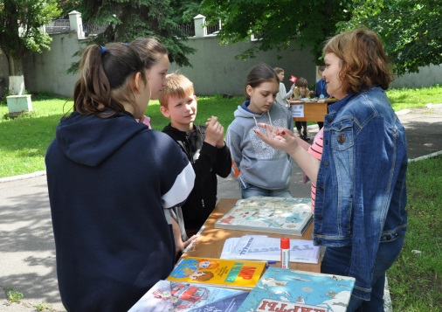
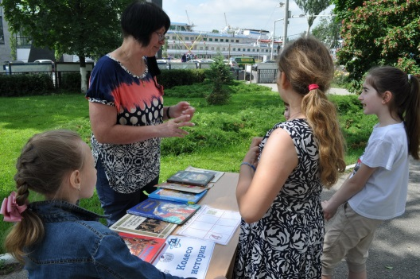
- станция профориентации «101 профессия»: разгадывание филлворда, беседа о выборе профессии и её пользе для общества.
Квест «Наука без скуки». Станция «Колесо истории». Станция «ТУРисты». Фото из архива библиотеки
Намного больше времени мы потратили на то, чтобы определить, с чем будут уходить команды участников с каждой станции. Будет ли это часть слова, цифровой код или доступ к следующему заданию? Тут то мы, помятуя о том, что квест посвящен Году науки и технологий, пришли к общему мнению, что бонусом за прохождение станции станет QR-код, ведущий на страницу сайта библиотеки с информацией по теме соответствующий станции. Технология кодирования помогла сделать квест необычным, познакомить детей с материалами сайта, повысить интерес к литературе на библиотечных полках, позиционировать библиотеку как современное пространство.
Считать QR-код может каждый ребёнок, у кого есть мобильный телефон с фотокамерой и установленной программой для распознавания зашифрованной информации. С созданием QR-кодов нам помогли коллеги из отдела информационных технологий. Но если вы задумаете сделать это без помощи специалистов, то поиск в интернете по категории «генератор qr-кода» – вот всё, что нужно, чтобы найти множество мест, где вы можете создать собственные штрих-коды.
Квест проходил на ура, время, отведённое на прохождение станций, пролетало незаметно, никто не успевал заскучать, ребята, группами по 5-7 человек, с энтузиазмом проходили станцию за станцией, руководствуясь маршрутным листом, а в переходах между станциями успевали по QR-коду зайти на рекомендованные страницы сайта. Данное мероприятие доказало свою эффективность. В условиях ограничений и обслуживания читателей малыми группами, в квесте «Наука без скуки» с апреля по июль 2021 года поучаствовали 298 детей.

ШКОЛЬНАЯ ПРОГРАМА+

Исторические народные песни

(литературный час в помощь изучению темы в 8 классе)

Емельянова Ирина Николаевна,
ведущий библиотекарь отдела обслуживания
ГБУК РО «Ростовская областная детская библиотека имени В.М. Величкиной»

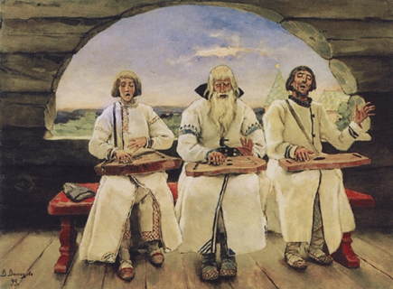
Древняя Русь... Закрываешь глаза, и представляется такая картина: старец-сказитель с гуслями за спиной, идущий вдаль, в длинной посконной рубахе, подпоясанной узорным шнуром, рядом с ним мальчик-поводырь. Сухой ветер колышет ковыль, а они движутся по степи навстречу дружине, перед которой будут напевать величавые тонические стихи, с запевом и исходом, славя могучих богатырей, поднимая воинский дух... А потом пойдут дальше, разнося вести о величии ратных дел защитников родной земли. А ещё – Илья Муромец на богатырском трёхцветном коне, стоит, как скала против супостатов Земли Русской. Один против несметной рати, против нечисти, такой, как Соловей Разбойник, Идолище, Тугарин...
Фото с сайта https://regnum.ru/uploads/pictures/news/2016/08/10/regnum_picture_14708309361647790_normal.jpg
Фольклор – народное творчество, чаще всего устное. При знакомстве с произведениями фольклора перед нами предстаёт огромный, яркий и красочный мир народной мудрости, художественной правды, мир, в котором добро всегда побеждает зло. Особое место в фольклоре занимают исторические песни.
Исторические песни – это фольклорные эпические, лиро-эпические и лирические песни, содержание которых посвящено конкретным событиям и реальным лицам русской истории и выражает национальные интересы и идеалы народа.
Исторические песни возникли примерно в XIII–XIV веках, на этих этапах они подвергалась влиянию других жанров, таких как былины и баллады. В этих песнях сохранились элементы былин, а именно использование постоянных эпитетов, повторов, слов с уменьшительно-ласкательными суффиксами. Песнь динамичнее былин, сюжет лаконичен, ограничен одним эпизодом. Большую роль в композиции играет монолог или диалог. Исполнение отличается от былин, каждая песнь поётся хором и имеет свою мелодию. Самым главным отличием исторической песни от былин является историческая достоверность, её персонажи – реально существовавшие деятели. Песни посвящены не только царям, но и героям, которые близки и понятны народу, таким как Степан Разин, Емельян Пугачёв, Ермак.
Первые записи исторических песен относятся к XVII веку, произведения этого жанра встречаются также в печатных и рукописных сборниках XVIII и XIX веков, они вошли в сборник «Древние российские стихотворения, собранные Киршею Даниловым». В дальнейшем продолжались записи и публикации произведений этого жанра, в настоящее время исследователи полностью представляют, как создавались и исполнялись исторические песни. В фольклористике исторические песни долго не выделялись в отдельный жанр, их относили к былинному эпосу, считая московским или казанским циклом. Но надо учитывать, что между былинами и историческими песнями есть принципиальное отличие в способе отражения действительности.

РАННИЕ ИСТОРИЧЕСКИЕ ПЕСНИ
Как жанр исторические песни сформировались в эпоху Московской Руси, но первые тенденции к созданию новых песен проявились хронологически раньше, в XIII веке. Можно говорить о появлении небольшой группы песен, связанных своим содержанием с героическим подвигом жителей Рязани, пытавшихся остановить полчища Батыя (рязанский цикл по классификации Б.Н. Путилова). Эти песни характеризуются поисками новых путей исторического песенного повествования – отражением в произведениях исторической конкретности или использования исторической темы для создания обобщенного патриотического образа, как в «Авдотье Рязаночке». Исторические песни – сюжетный жанр, сюжет в них сводится к одному событию или даже эпизоду, действие развивается быстро, нет стремления к замедлению повествования.
Исторические песни – повествование о прошлом, но они складывались обычно вскоре после описываемых событий. В исторических песнях может присутствовать вымысел, но он не играет определяющей роли; возможно преувеличение, но почти нет гиперболизации. В исторических песнях достоверно раскрываются психология, переживания, мотивы поступков персонажей – их внутренний мир.
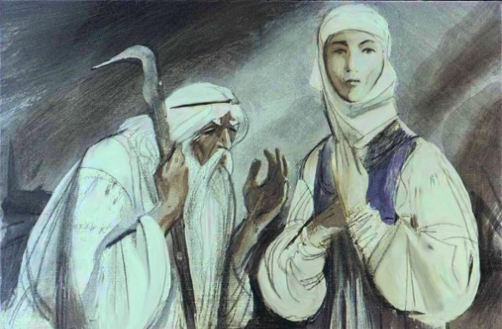
Песня об Авдотье Рязаночке отражает реальные события 1237 года, когда татары захватили город Рязань. Героиня песни – простая русская женщина, а не богатырь, наделённый сверхчеловеческой силой. Песня начинается с изображения вражеского нашествия и его последствий для города:
Фото с сайта http://diamult.com/photo/id_8566/
...Король Бахмет турецкий
Разорил Рязань-де город на-пусто...
Он в Рязани князей-бояр всех вырубил,
Да и княгинь-боярыней
Тех живых в полон побрал.
Полонил он народу многи тысячи,
Он повёл-де в свою землю турецкую.
Описание это напоминает картины татарского нашествия в былинах, но с одной существенной разницей: в былинах враг грозит разорить город, но его угроза не осуществляется, вдруг появляется богатырь, который спасает город. В исторической песне воссоздается действительный ход событий, сюжет её – история освобождения рязанцев из плена и восстановление города. Это осуществляет Авдотья, которая решает отправиться в чужую землю, чтобы вернуть из плена своих близких; обычно говорится, что в плен взяты «три головушки» – её муж, свёкор и брат. Завязка сюжета совмещает в себе элементы достоверности и вымысла, а дальнейшее развитие сюжета целиком вымышлено. Турецкий царь поставил на пути в свою страну «три заставы великие», сказочного, фантастического характера:
Напустил все реки, озёра глубокия...
Во тёмных лесах напустил лютых зверей,
Чтобы никому ни пройти, ни проехати.
Все препятствия героиня преодолевает благодаря своей настойчивости и упорству. Успешное решение героиней первой задачи (преодоление трудностей пути) даёт ей право приступить ко второму испытанию. Царь Бахмет удивлён, что женщина добралась до его стана, и хочет испытать её ум и нравственную убеждённость, ставя перед ней задачу:
Говорит ей царь Бахмет турецкий:
«Ты, Авдотья, жонка Рязаночка!
Когда ты умела пройти путем да дорогою,
Так умей-ка, попросить и головушки
Из трёх единыя.
А не умеешь ты попросить головушки,
Так я срублю тебе по плеч буйну голову!»
Здесь сюжет достигает кульминационного пункта своего развития. Авдотья должна сделать выбор среди трёх дорогих ей людей, она выбирает брата, родного по крови:
А не нажить-то мне буде головушки,
Да милого-то братца любимого,
А не видать-то мне братца буде век и по веку.
Выбор брата, являющийся единственным решением загадки, которую загадал Бахмет, подчёркивает мудрость Авдотьи. Бахмет разрешает ей увести с собой своих родственников, «народ свой полонёные» и, пользуясь этим разрешением, Авдотья уводит из турецкой земли всех рязанцев. С именем Авдотьи песня прямо связывает возрождение этого города. Образ Авдотьи во многом необычен для русского историко-песенного фольклора. Русский эпос не богат образами женщин, и к тому же они редко играют в былинных сюжетах решающую роль. Очевидно, что образ Авдотьи возник не на почве эпоса, а скорее его можно сопоставить с образами мудрых жён и девушек из сказок. Воспев подвиг своей героини, народ выразил в этой песне зарождающееся национальное самосознание.
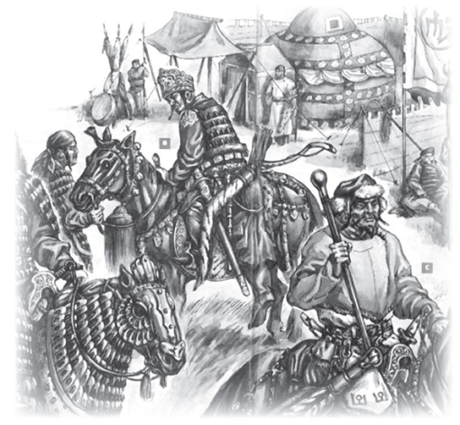
От первой половины XIV века до нас дошла песня о Щелкане, обычно её рассматривают как поэтический отклик на происшедшее в 1327 году восстание жителей Твери против Щелкана, представителя золотоордынского хана. Действительно, в песне изображается это событие, но совсем не так, как это происходило. Эта песня не может быть ограничена рамками восстания, это произведение о татарском иге, осуждение и морально-политическое разоблачение нашествия.
Фото с сайта https://iknigi.net/books_files/online_html/85991/i_009.jpg
Действие песни начинается в Орде, а татарский царь выступает как полновластный хозяин, он вершит суд, жалует князей и бояр, собирает дань. Завязка песни носит вымышленный, условный характер: пожалованы все, не награждён только Щелкан, потому что «ево дома не случилося», так как Щелкан уезжал собирать дань – «царские невыплаты». Картина собирания дани обрисована в песне очень эмоционально, здесь отражены впечатления народа от жестокости татарского нашествия:

С князей брал по сто рублей, | У кого дитя нет,
С бояр по пятидесят, | У того жену возьмет,
С крестьян по пяти рублёв, | У кого жены-то нет,  Того самого головой возьмет.
У кого денег нет,
У того дитя возьмет,
Вернувшись в Орду, «млад Щелкан» просит царя пожаловать его «Тверью старой, Тверью богатой». В ответ на просьбу царь предлагает ему страшное условие:
Заколи-тко ты сына своего, | Крови ты чашу нацеди;
Сына любимого, | Выпей ты крови тоя...
Щелкан без всяких колебаний выполняет условие царя и получает в награду город Тверь.
Описывая нахождение Щелкана в Твери, песня вновь обращается к теме изображения татарского ига, ведь Щелкан бесчестил и позорил женщин, над «всеми надругатися», над «домами насмехатися». Не выдержали жители города, и последние эпизоды рисуют сцену расправы с насильником. Финал песни перекликается с героическими былинами: с извергом расправились братья Борисовичи:
И они с ним раздорили:
Один ухватил за волосы,
А другой за ноги,
И тут его разорвали.
Идейный смысл песни состоит в стремлении её слагателей внушить русским людям мысль о необходимости и возможности борьбы с врагами, на это рассчитан и своеобразный оптимистический конец песни, хотя в действительности восстание в Твери было жестоко подавлено:
Тут смерть ему случилася,
Ни на ком не сыскалося.

Песня о Щелкане – это первое из известных исследователям произведений фольклора, о котором можно говорить, как о произведении от начала до конца политическом. По своему содержанию и по методу создания образ Щелкана – новый в русском фольклоре. В былинах враг обычно рисуется как наглый, самонадеянный, но и трусливый; нередко в виде чудовища. Щелкан же лишён, внешне уродливых, чудовищных черт, в его характере нет гиперболизации, он вполне земной персонаж. Обычно в русском эпосе врагу всегда противостоит народный герой, в песне этого нет. В песне отмечается ориентация на конкретных исторических лиц как на реальных прототипов (Щелкан – это Шевкал, сын Дюдени), и вместе с тем, установка на вымысел, обогащающий образ и ведущий к обобщениям.
После песни о Щелкане в фольклорных сборниках вплоть до середины XVI века нет публикаций записанных исторических песен, поэтому XIII-XV века в фольклористике считаются периодом предыстории новых историческо-песенных жанров.
Переломным для развития жанра исторических песен является XVI век, время царствования Ивана Грозного. Именно с этого времени создание новых произведений становится процессом непрерывным и массовым, неотступно сопутствующим исторической жизни народа.

ИСТОРИЧЕСКИЕ ПЕСНИ XVI ВЕКА
XVI век – время формирования русской нации и создания государства, время, когда происходили важные исторические события. В исторических песнях этого периода на первый план выдвигается социальная проблематика, она представлена здесь вполне определенными сторонами – народ и царь, народ и бояре. Тема борьбы с внешними врагами и противостояние царя и бояр в процессе укрепления централизованного государства – основные в цикле песен об Иване Грозном. Песни о Грозном отмечают многие выдающиеся моменты его царствования и создают, в общем, верный психологический облик царя. Наиболее характерные песни о Грозном: взятие Казани, женитьба Грозного на Марии Темрюковне и гнев царя на своего сына.
Если судить по числу записанных вариантов, то «Взятие Казани» принадлежит к наиболее популярным песням (150 вариантов). Песня начинается зачином, который настраивает слушателей на определённый эмоциональный лад. Впервые в известном нам историко-песенном фольклоре песня изображает наступательный поход русских войск (в былинах всегда враг пытался взять русский город). Сборы в поход и описание движения войск в песне – это лишь подступы к основной её части, посвящённой осаде и взятию Казани. Здесь обнаруживается полный разрыв с традициями эпоса: нет ни богатырей, ни обычных для былин эпических батальных картин. Основной эпизод песни – осада Казани. Русское войско никак не может взять город, и татары ведут себя надменно:
Ой, татарове по городу похаживают
И всяко грубиянство оказывают,
Оне Грозному царю насмехаются:
«А не быть нашей Казани за белым за царём».
Тогда русские прибегают к обходному манёвру, они закладывают в подкоп под казанские стены пороховые бочки, которые, однако, не взрываются к назначенному времени. Свеча, стоящая перед Грозным, догорела, а взрыва не последовало, поэтому царь разгневался, велел пушкарей казнить как «изменщиков». Но молодой пушкарь смело объяснил царю:
Что на ветре свеча горит скорее,
А в земле-то свеча горит тишее.
Действительно, скоро последовал взрыв, в стенах образовались проходы, через которые русское войско вошло в город, царь тогда «весел стал» и велел одарить пушкарей.
Взятие Казани осмыслено в песне как переломный момент для создания государства, тогда Иван Грозный приобрел корону и «царскую перфиду»:
Что тогда-де Москва основалася,
С тех пор ей великая слава.
Образ Ивана Грозного в этих песнях вполне традиционный для фольклора XVI века – с одной стороны вымышленный, с другой – исторически достоверный. Песня изображает Грозного прямым и резким, смотрящим на всё происходящее с государственных позиций.
Персонаж гораздо сложнее раскрывается в песнях о его гневе на сына, они тоже были весьма распространены (более 80 записей). Это обусловлено не только психологическими, но и политическими мотивами. Исторические песни рисуют противоречивый образ Грозного: он мудрый правитель, осознаёт, что надо прислушиваться к простым людям, в песнях он противопоставлен боярам. Но народ не скрывает и его отрицательные черты – он жесток, вспыльчив. Грозный в песнях – не сказочный царь, а именно русский царь второй половины XVI века, психологические качества которого были известны народу и отразились в фольклорных произведениях.
Фото с сайта https://avatars.mds.yandex.net/get-zen_doc/5163854/pub_60d86d2453b1df70c2bba5d3_60e9e804a83d1f6b73efb973/scale_1200
В народном творчестве очень много песен об Иване Грозном; кроме рассмотренных, известны песни о покушении на него, о его смерти, о пожаловании казакам Терека и Дона, о кончине царицы Анастасии Романовны и т.д. В них образ царя противопоставлен трусливым и жадным боярам, но он грозен для своих внешних и внутренних врагов. Сочетание положительных и отрицательных черт в образе царя было близко к историческому прототипу.
Среди исторических песен XVI века велико значение цикла песен о Ермаке Тимофеевиче. Этот цикл открывает длинный ряд произведений, посвящённых темам освободительной борьбы, темам социальных конфликтов, непосредственных столкновений народных масс с самодержавной властью. В цикл входят песни: «Ермак в казачьем кругу», «Взятие Ермаком Казани», «Ермак взял Сибирь», «Ермак у Ивана Грозного», «Поход на Волгу» и др. Наиболее популярная песня – «Ермак в казачьем кругу» (около 40 вариантов). Начало песни вводит нас в своеобразный мир вольной казачьей жизни. Здесь впервые в народной поэзии предстаёт обобщённый поэтический образ народной массы, устремлённой к вольной жизни. Подлинный глубокий смысл песни, её проблематика, раскрываются во второй части, которую составляет речь Ермака. В своём выступлении Ермак описывает сложность положения казаков, говорит о царских преследованиях:
Нам на Волге жить – всё ворами слыть!
На Яик идти – переход велик!
На Казань итти – Грозен царь стоит.
Ермак предлагает поход в Сибирь. Особенность рассматриваемой песни – отсутствие динамического развития сюжета: экспозиция, завязка – и песня обрывается. Ни один из её вариантов не знает продолжения, везде сюжет ограничен речью атамана.
Казаки в своих песнях уверяют, что никогда не выступали против «законного» царя, они поддерживали походы Ивана Грозного на Волгу, во время взятия Казани. Выражая мечту о вольной жизни, народ создал песни о походах Ермака, и о завоевании им Сибири. В песнях описывается трудный и долгий путь маленького отряда Ермака, а когда он покорил Сибирское ханство, то присоединил его к Русскому государству. В песне «Ермак у Ивана Грозного» народный герой говорит царю о заслугах казачества, выступая от имени угнетённого народа. Создавая обширные повествования о Ермаке, певцы опирались на песенную традицию, они использовали форму речи героя как организующий сюжетно-композиционный элемент. Для этого цикла характерно употребление не эпических, а песенных «общих мест» и художественных приёмов.
Одна песня об Иване Грозном или Ермаке не может дать широкого изображения большой исторической темы, не может исчерпать всю проблематику и создать многогранный образ героя. Только через создание цикла преодолевается известная ограниченность исторических песен – сосредоточение содержания песни вокруг одного события.
Образование циклов было значительным художественным явлением, отразившим специфические особенности развития русского фольклора.

ИСТОРИЧЕСКИЕ ПЕСНИ XVII ВЕКА
Исторические песни XVII века широко отразили события русской истории: откликнулись на «смутное время», на смерть сына Ивана Грозного Дмитрия, появление Лжедмитриев, поход поляков на Русь, борьбу против них Минина и Пожарского, походы казаков на Азов, на восстание под предводительством Степана Разина. Песни этого периода создавались в различных социальных слоях – среди крестьян, горожан, солдат, казаков, поэтому возможна различная оценка одних и тех же событий. Песня об убийстве царевича Дмитрия довольно близко воспроизводит обстановку того времени, в ней причиной всех бед, постигших государство, объявляется «лукавство великое», которое присуще группировкам внутри господствующего класса. Для этой песни характерна бессюжетность, отсутствие эпического повествования в раскрытии темы и глубокий лиризм.

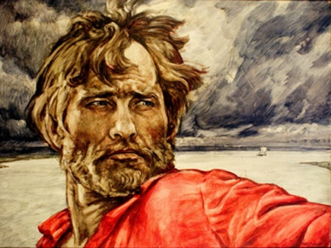
Песни о Степане Разине. Исторические песни, возникшие под влиянием разинского восстания, являются самым крупным циклом второй половины XVII века. В песнях этого цикла поэтическая сторона изображения заметно преобладает над конкретностью политической проблематики. Песни стремятся передать красоту вольной жизни, наполненной борьбой, красоту даже самой гибели в этой борьбе. Сподвижники Разина не хотят, чтобы их считали разбойниками, они понимают классовую сущность борьбы:
Фото с сайта https://obiografii.ru/wp-content/uploads/2019/02/Личность-Степана-Разина.jpg
Уж не воры мы, не разбойнички,
Стеньки Разина мы сподвижнички,
Есауловы мы помощники.
В песнях рассказывается о победах восставших, о том, как разинцы берут города (Астрахань, Яицкий городок), об их плавании по Каспийскому морю, по Волге, отражена и жестокая расправа Разина с «губернаторами»:
Как срубили с губернатора буйну голову,
Они бросили голову в Волгу-матушку реку.
В песенном образе Степана Разина причудливо сочетаются черты реальные и фантастические. Разин – колдун, чародей, волшебник, его и «пулечка не тронет», и «ядрышко не возьмёт», никакая тюрьма его не удержит, нарисует он углём на стене лодку, сядет в лодку, плеснёт водой, разольётся вода от тюрьмы до Волги. Песни рисуют Разина и в лирических раздумьях, за советом он обращается к русской природе:
Не шуми ты, шумка, во поле зелёной дубравы,
Не мешай ты мне, молодцу, думу думати.
Весьма важна в песнях тема отношения Разина к народу, который представлен в них «голытьбой» и казаками. Народ поддерживает Разина, что придаёт циклу значительную социальную сущность. Сподвижники Разина совершают военные подвиги, берут города, побеждают войска, посланные против восставших. Бояре и воеводы изображены сатирически, они трусливы, но обуреваемы жестокостью и жадностью.
Несколько песен рассказывают о разгроме восстания и казни Степана Разина, они очень лиричны, в них используются символические образы: «поползли туманы», «погорели леса», «помутился славный тихий Дон». Народ не хотел верить в гибель своего вождя, поэтому Разину приписывается создание песни «Схороните меня, братцы, между трёх дорог...», являющейся завещанием потомкам. В народном творчестве долго бытовали легенды о том, что Разин остался жив, но скрылся в пещерах Жигулёвских гор. Как предполагает исследователь исторических песен Б.Н. Путилов, «разинский цикл» способствовал тому, что в русской исторической песне лирическое начало получило значительное развитие и стало равнодействующим с повествовательным.

ИСТОРИЧЕСКИЕ ПЕСНИ XVIII ВЕКА
Личность и деятельность Петра I вызвала появление ряда произведений, в которых отображён противоречивый образ этого правителя. Народная песня отозвалась и на некоторые события эпохи Петра I: казнь мятежных стрелков, гонения раскольников и «старины», военные походы Петра I (поход на Азов, Северная война, Семилетняя война, война с турками) и отдельные эпизоды Северной войны (Полтавская битва, осада Выборга).
Пётр I обрисован и как талантливый деятель, и как человек со своеобразным характером. В народных песнях он сурово карает изменников-бояр и высоко ценит народ, он всегда доступен народу, умный и справедливый государь, талантливый полководец, всегда первый и в тяжёлой работе. Царь любовно относится к солдатам, называет их своими «детушками», может померяться силой с простым солдатом или казаком (песня о поединке Петра с драгуном), поощряет подчинённых за проявленную силу, доблесть и особенно за хорошую службу. Даже, когда Пётр объявляет войну неприятелю, то он заранее скорбит о гибели солдат:
На самом на нем платье чёрно,
Платье чёрное, да все кручинно.
Пётр I показан несколько идеализированно, он противопоставлен боярам и духовенству. В поэтическом плаче на смерть Петра I, создателя русской армии и флота, «полковничка Преображенского», отражается его тесная связь с армией. Песни о смерти Петра похожи на плачи, на причитания, в них используются традиционные фольклорные образы.
Что померк, померк наш светел месяц,
Потемнело солнце красное.
В песнях начала XVIII века появляется новый герой – солдат, а жанр пополняется солдатской исторической песней. Песни отразили тяжёлую солдатскую участь, весь порядок солдатской службы, военный быт, приготовления к походу и сражения. В них показан патриотизм солдат, подвиги, храбрость, победа над армией шведов, их желание защитить родину. Солдат выполнял свой долг, несмотря на тяжесть службы, строгость и жестокость командиров, предательство и казнокрадство военного начальства. В солдатских исторических песнях изображается и бесчеловечное отношение офицеров, которые издевались над ними, удерживали воинское жалование:
Заедает вор-собака наше жалование,
Кормовое годовое малоденежное.
Некоторые песни передают исторические подробности азовского похода, личное участие царя, активные действия казаков, трудности подступа к городу – «он крепко стоит, к нему не подойти, не подъехать».
Народная поэзия начала XVIII века интересна конкретностью описания обстановки, в какой развёртывались военные действия, ценна, прежде всего, общей оценкой событий и ясным показом роли в них солдатской массы. В песне о Полтавской битве описывался ратный подвиг простых солдат, отмечалось, какие жертвы были принесены народом для победы:
Распахана шведская пашня,
Распахана солдатской белой грудью...
Посеяна новая пашня
Солдатскими головами;
Поливана новая пашня
Горячей солдатской кровью.

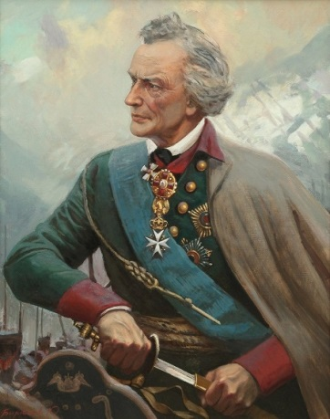
Основным героем военной истории XVIII века выступает великий полководец А.В. Суворов. Личность Суворова, его жизнь и деятельность дали фактический материал для создания образа народного героя. В ряде песен Суворов выступает в исторической обстановке, отражающей его военную биографию: при осаде Очакова, под Варшавой, перед альпийским переходом. В исторических песнях подчеркивается его близость к солдатам, которых он называет ласково – «детоньки», «братцы-солдатики»; в минуты опасности он их по-отечески поддерживает:
Фото с сайта https://pbs.twimg.com/media/EnilslKW8AQPXdq.jpg:large
Не страшитесь, мои соколы,
Не робейте, други.
В исторических песнях Суворов противопоставляется начальникам, жившим «неправедно»; солдаты особенно дружелюбно приветствуют своего полководца:
Здравствуй, здравствуй граф Суворов,
Что ты праведно живёшь,
Справедливо нас, солдат, ведёшь.
В образе Суворова на первый план выступает патриотизм, доброе сердце и решительность; песни подчёркивают ведущую роль Суворова в войнах с неприятелем, именно он спасает всю «рассейскую армию».

Песни о Емельяне Пугачёве.
Песни этого цикла близки к разинскому циклу, хотя некоторые сюжеты перерабатываются, приспособляясь к новым событиям и личности Пугачёва, народное поэтическое сознание почти не отделяет этих борцов друг от друга. Пугачёвские песни более реалистичны, в них нет фантастических элементов, нет мотивов романтической удали. Идея классовой непримиримости по отношению к угнетателям прекрасно выражена в песне «Судил тут граф Панин вора Пугачёва», в которой описана встреча Панина с посаженным в клетку Пугачёвым. Народный герой остаётся не сломленным, он сам может судить Панина, который боится закованного Пугача. Образы в этой песне – типичные образы антагонистических социальных сил, в ней правдиво рассказано о поведении Пугачёва во время разговора с графом в Симбирске:
Скажи, скажи, Пугаченька, Емельян Иванович,
Много ли перевешал князей и бояр?
– Перевешал вашей братьи семь сот семи тысяч,
Спасибо тебе, Панин, что ты не попался...
За твою-то бы услугу повыше повесил!
Пугачёв рисуется в песнях народным заступником, который отбирает «землю у богатых, скотину» и всё это отдает даром беднякам. Политическая направленность песен о Пугачёве яснее, чем в песнях о Разине, в них прослеживается связь с крестьянской поэзией, с казачьими песнями, в них можно отметить и влияние творчества горнозаводских рабочих («Уж ты, ворон сизокрылый...»). Песни о Пугачёве создавались не только русским народом, ведь в восстании принимали участие все народы Поволжья. В устном творчестве башкир, татар, чувашей также есть произведения о Пугачёвском восстании. Смерть Пугачёва вызвала трогательную песню, напоминающую похоронный плач:
Закатилось солнце красное
Под горой, под горой высокой.
Спокинул нас родной батюшка
Емельян, Емельян Иванович.
В песенном фольклоре о Пугачёве ощутимы не только сильные, но и слабые стороны крестьянского движения, стихийность и неорганизованность восстания. Идеи крестьянской войны под руководством Пугачёва отражены и в других фольклорных жанрах: в лирических «разбойничьих» песнях, в народной драме.

ИСТОРИЧЕСКИЕ ПЕСНИ XIX ВЕКА
В этом цикле наиболее полное отражение получила война 1812 года, которая сыграла большую роль в формировании национального сознания. В песнях рассказывалось о кровопролитных сражениях, о разорении русских земель, о беспощадном и жестоком неприятеле:
Разорена путь-дороженька
От Можая до Москвы,
Разорил-то путь-дороженку
Неприятель вор-француз.
Народ понимал необходимость защиты родины, а отпор наступающему врагу устная поэзия запечатлела в песнях о Бородино (известно около двадцати вариантов). В этих произведениях метко охарактеризован Наполеон, который «захотел всем светом владать», а когда «вор-француз» разорил Москву, то «потряслася мать-сыра земля».
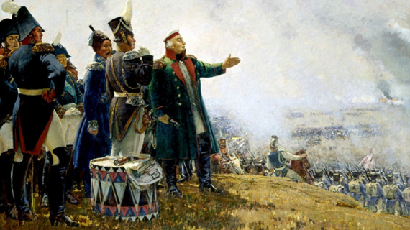
Любимые герои войны 1812 года – Кутузов и Платов. В песнях Кутузов изображается как руководитель народной войны, опытный и храбрый полководец, он разгадывал все планы неприятеля («знал все вывертки французски»). Кутузов уверен в конечной победе, он успокаивает испугавшегося царя. К солдатам он обращается как к «деточкам», знает их нужды и настроения:
Фото с сайта https://www.habarolog.ru/wp-content/uploads/2020/08/5a1d7e1915e9f909e417432e.jpg
Вы стреляйте же, мои деточки, не робейте,
Вы своего свинцю-пороху не жалейте,
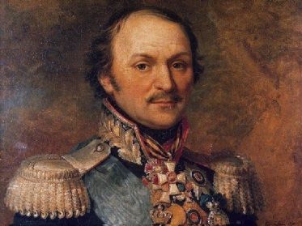
Вы своего же французика побеждайте.
Очень интересен образ «вихорь-атамана» Платова, о нём записано много песен среди казаков. Особенно интересна песня о том, как Платов побывал в гостях у французов и беседовал с Наполеоном. Песня построена на художественном вымысле, но поэтический вымысел применён для оценки совершенно реальных событий. Платов – ловкий и отважный разведчик, партизан, всегда готовый к подвигам. Он показан как хороший командир, организатор казачьих масс. Солдаты высоко оценивают деятельность Платова:
Фото с сайта https://ds04.infourok.ru/uploads/ex/0f17/0013356e-37bd5e4e/img8.jpg
Вы не плачьте, не тужите –
Нам Платов поможет.
От своих чистых сердец
Совьём Платову венец.
Во второй половине XIX века окончательно прекращается создание новых циклов устных исторических песен.
Наступило время, когда историческая песня для народа приобрела статус «старинной». В это время старые песни перепевают на новый лад.
Именно в XIX веке древнерусский эпос начали активно записывать и изучать учёные-фольклористы, появилось определение, что такое историческая песня, и классификация по темам. В начале XX века благодаря усилиям исследователя-энтузиаста Миллера и Академии наук увидел свет первый песенный сборник, куда вошли произведения XVI-XVII веков.
Эпическое наследие Руси, в частности исторические песни, – огромный пласт самобытной культуры. Во-первых, они имеют истинно народную душу, а это немаловажно для сохранения памяти о своих корнях. Во-вторых, песни представляют большой интерес для историков и филологов, так как помогают точнее представить события давних времён, выяснить, какие изменения претерпел русский язык за многие сотни лет, исследовать старинные стихотворные формы.
Такова тайна песни.

Литература:

- Тумилевич, Ф. В. Фольклор Дона / составитель Ф. В. Тумилевич и [др.]. – Ростов-на-Дону : Ростовское областное книгоиздательство, 1941. – 110, [2] с. : ил.
- Хрестоматия по фольклору : книга для школьников : [обрядовая поэзия, пословицы и поговорки, загадки, сказки, былины, исторические песни, лирические песни, частушки] / составитель и автор пояснительных статей Ф. М. Селиванов. – Москва : Просвещение, 1972. – 301, [2] c. : ил.
- Севостьянова Т. В., Песенный фольклор донского казачества / Т. В. Севостьянова. // Литература в школе. – 2016. – № 3. – С. 18-20. – (Наши духовные ценности).
- Вишняк, С. История России в казачьих песнях / Серафима Вишняк. – Текст : электронный // Музыкальный класс : музыкальная школа онлайн. – URL: https://music-education.ru/kazachi-pesni-pro-istoriyu-rossii/ (дата обращения: 7.07.2021)
- История России в казачьих песнях. – Текст : электронный // Школа музыки : онлайн уроки для начинающих. – URL : https://music-school37.ru/tvorchestvo/istoriya-rossii-v-kazachih-pesnyah.html (дата обращения: 7.07.2021)
- Народная устная поэзия Дона [Текст: электронный ресурс] : материалы научной конференции по народному творчеству донского казачества 18-23 декабря 1961 г. / Б. Ф. Любченко. – URL : http://vivaldi.dspl.ru/bx0001234/details. (дата обращения: 7.07.2021)
- Новак Л.А., Фрадкина Н.Г. Как у нас было на тихо Дону. Историко-этнографический очерк. – Текст: электронный ресурс / Л. А. Новак, Н. Г. Франкина. – Ростов-на-Дону : Ростовское книжное издательство, 1985. – 128 с. – URL : http://rostov-region.ru/books/item/f00/s00/z0000062/index.shtml (дата обращения: 7.07.2021)
- Чубарова К.А., Корчагина Ю. П. История России и Дона в казачьих песнях / К. А. Чубарова, Ю. П. Корчагина. – Текст : электронный // Алые паруса: проект для одаренных детей. – URL : https://nsportal.ru/ap/library/drugoe/2019/03/31/istoriya-rossii-i-dona-v-kazachih-pesnyah-0 (дата обращения: 7.07.2021).

здесь и далее – ссылки на литературу по списку библиографии.

